Акционерное общество
«Системный оператор Единой энергетической системы»
(АО «СО ЕЭС»)
АКЦИОНЕРНОЕ ОБЩЕСТВО
«НАУЧНО-ТЕХНИЧЕСКИЙ ЦЕНТР ЕДИНОЙ ЭНЕРГЕТИЧЕСКОЙ СИСТЕМЫ»
(АО «НТЦ ЕЭС»)

УДК 621.311.11 |  | УТВЕРЖДАЮ
 |  | Директор по развитию энергосистем
 |  | АО «НТЦ ЕЭС»
__________________ П.С. Антонов
«___» _____________ 2026 г.
ОПИСАНИЕ ПРОГРАММНОГО ПРОДУКТА
Программный комплекс АРМ «Генеральная схема» (автоматизированное рабочее место подготовки материалов генеральной схемы размещения объектов электроэнергетики)
ОПИСАНИЕ ПРОГРАММНОГО КОМПЛЕКСА АРМ «ГЕНЕРАЛЬНАЯ СХЕМА» (СОСТАВ, ФУНКЦИИ И ТЕКУЩАЯ РЕАЛИЗАЦИЯ)
(описание программного комплекса)

Дирекция по развитию энергосистем
Отдел генерации и прогнозирования спроса
на электрическую энергию и мощность (НИО-10)
2026

Директор департамента развития энергосистем, канд. техн. наук |  | _________ | М.С. Волков
Руководитель рабочей группы,  начальник отдела генерации и прогнозирования спроса на электрическую энергию и мощность (НИО-10), канд. техн. наук |  | _________ | Н.А. Беляев
Санкт-Петербург 2026

© АО «НТЦ ЕЭС», 2026

СПИСОК ИСПОЛНИТЕЛЕЙ

Руководитель рабочей группы,  начальник отдела генерации и прогнозирования спроса на электрическую энергию и мощность (НИО-10), канд. техн. наук |  | Н.А. Беляев
 | подпись, дата | (общее научное руководство, введение, заключение)
Исполнители:  Начальник сектора НИО-3 |  | Д.А. Кабанов
 | подпись, дата | (материалы описания программного комплекса)
Старший научный сотрудник НИО-3,  канд. техн. наук |  | А.С. Зеленин
 | подпись, дата | (материалы описания программного комплекса)
Ведущий эксперт НИО-3 |  | Д.А. Герасимов
 | подпись, дата | (материалы описания программного комплекса)
Ведущий специалист НИО-10 |  | Е.Ю. Новикова
 | подпись, дата | (материалы описания программного комплекса)
Нормоконтроль |  | А.Г. Курбатов
 | подпись, дата

РЕФЕРАТ

Документ 130 с., 1 кн., 13 табл., 61 рис., 0 прил.
АРМ ГЕНЕРАЛЬНАЯ СХЕМА, ОПИСАНИЕ ПРОГРАММНОГО ПРОДУКТА, МОДУЛИ, СПРАВОЧНИКИ, ГЕНЕРАЦИЯ, НАГРУЗКИ, СПРОС, БАЛАНСЫ ЭЛЕКТРОЭНЕРГИИ И МОЩНОСТИ, ТОПЛИВО, ЭЛЕКТРОЕМКОСТЬ, ЭКОНОМИКА, ВЕРСИОНИРОВАНИЕ ДАННЫХ, ВЕБ-ПРИЛОЖЕНИЕ, POSTGRESQL.

СОДЕРЖАНИЕ

Перечень таблиц
Перечень сокращений и обозначений
Глоссарий терминов
Введение
1 Общие сведения
2 Состав и архитектура комплекса
3 Среда функционирования
4 Организация данных и разграничение доступа
5 Описание функциональных модулей
5.1 Инфраструктура комплекса: версии данных, доступ и журналы
5.2 Модуль «Справочники»
5.3 Модуль «Генерация»
5.4 Модуль «Нагрузки»
5.5 Модуль «Спрос»
5.6 Модуль «Балансы электроэнергии и мощности»
5.7 Модуль «Топливо»
5.8 Модуль «Электроемкость» и контур «Экономика»
5.9 Передача данных и подготовка выходных материалов
6 Информационное взаимодействие
7 Ограничения текущей реализации
8 Формализованная спецификация текущего поведения
9 Рекомендации по развитию
Предметный указатель
Заключение

ПЕРЕЧЕНЬ ТАБЛИЦ

Таблица 1 — Перечень сокращений и обозначений
Таблица 2 — Глоссарий терминов
Таблица 3 — Жизненный цикл версии базы данных
Таблица 4 — Матрица ролей и прав доступа
Таблица 5 — Заинтересованные стороны программного комплекса
Таблица 6 — Основные классы сущностей концептуальной модели данных
Таблица 7 — Функциональные требования к текущему поведению АРМ
Таблица 8 — Нефункциональные требования и целевые показатели
Таблица 9 — Технические ограничения текущего решения
Таблица 10 — Внешние и эксплуатационные зависимости
Таблица 11 — Допущения спецификации
Таблица 12 — Минимальный набор тестовых сценариев
Таблица 13 — Матрица трассируемости требований и тестовых сценариев

ПЕРЕЧЕНЬ СОКРАЩЕНИЙ И ОБОЗНАЧЕНИЙ

В настоящем описании применяют следующие сокращения и обозначения.
Таблица 1 — Перечень сокращений и обозначений
Сокращение | Расшифровка
API | программный интерфейс приложения (Application Programming Interface)
EARS | структурированный синтаксис формулирования требований (Easy Approach to Requirements Syntax)
FR | функциональное требование (Functional Requirement)
HTTP | протокол передачи гипертекста (Hypertext Transfer Protocol)
ISO/IEC/IEEE 29148 | международный стандарт процессов и содержания инженерии требований
JSON | текстовый формат обмена структурированными данными (JavaScript Object Notation)
NFR | нефункциональное требование (Non-Functional Requirement)
RFC 7807 | стандарт представления сведений об ошибках HTTP API
RPO | допустимая точка потери данных при восстановлении (Recovery Point Objective)
RTO | допустимое время восстановления сервиса (Recovery Time Objective)
АРМ | автоматизированное рабочее место
БД | база данных
ВИЭ | возобновляемые источники энергии
ВЭД | вид экономической деятельности
ВЭС | ветровая электростанция
ГАЭС | гидроаккумулирующая электростанция
ГИС ТЭК | государственная информационная система топливно-энергетического комплекса
ЕГО | единица генерирующего оборудования
ЕЭС | Единая энергетическая система
ЗВ | загрязняющие вещества
КОМ НГО | конкурентный отбор мощности новых генерирующих объектов
КОММОД | конкурентный отбор мощности проектов модернизации генерирующих объектов
НГО | новый генерирующий объект
НСИ | нормативно-справочная информация
НТ | новые территории (обозначение варианта периметра расчета)
ОЗП | осенне-зимний период
ОЭС | объединенная энергосистема
ПГ | парниковые газы
ПГУ | парогазовая установка
РЭС | региональная энергосистема
СЗ | синхронная зона
СЭС | солнечная электростанция
СиПР | схема и программа развития электроэнергетических систем
ТИТЭС | территориально изолированная технологическая электроэнергетическая система
ТЭ | тепловая энергия
ТЭП | технико-экономические показатели
ТЭС | тепловая электростанция
ФО | федеральный округ
ЦЗ | ценовая зона
ЧЧИУМ | число часов использования установленной мощности
ЭМ | электрическая мощность
ЭЭ | электрическая энергия
Этц | теплофикационная выработка электроэнергии

ГЛОССАРИЙ ТЕРМИНОВ

Глоссарий фиксирует значение терминов в контексте настоящего документа и программного комплекса АРМ «Генеральная схема».
Таблица 2 — Глоссарий терминов
Термин | Определение
Активная версия БД | Версия, используемая как текущий расчетный срез по умолчанию.
Агрегат | Единица генерирующего оборудования, связанная с электростанцией.
Версионный срез | Логически согласованный набор предметных данных одной версии БД.
Идемпотентность | Свойство операции, при котором повторный вызов не изменяет результат после первого успешного выполнения.
Модуль | Функционально обособленная часть АРМ, реализующая задачи одной предметной области.
Объектный журнал | История изменений конкретной записи, карточки или показателя.
Периметр расчета | Набор территорий и правил включения данных в расчетный сценарий.
Расчетная стадия | Отдельный шаг преобразования исходных данных в расчетном конвейере.
Совмещенный максимум | Максимум агрегированного потребления с учетом несовпадения локальных максимумов во времени.
Эталонная нагрузка | Нагрузочный профиль из 10 одновременных сеансов и не менее 1000 запросов чтения основных форм на фиксированном эталонном наборе.
Эталонный набор | Зафиксированная тестовая версия БД с документированным числом объектов и строк; для Excel-теста — 100 000 строк одной поддерживаемой формы.
Текущая реализация | Функции, доступные пользователю в рабочем контуре на дату формирования документа.

Введение

В соответствии с положениями Федерального закона от 11.06.2022 № 174-ФЗ «О внесении изменений в Федеральный закон „Об электроэнергетике“» от 26.03.2003 № 35-ФЗ АО «СО ЕЭС» наделено полномочиями, в том числе по разработке генеральной схемы размещения объектов электроэнергетики (далее – генеральная схема). Основным подрядчиком АО «СО ЕЭС» по разработке генеральной схемы является АО «НТЦ ЕЭС».
Разработка генеральной схемы представляет собой сложный деловой процесс, включающий подготовку больших массивов исходных данных, выполнение оптимизационных расчетов и формирование проекта генеральной схемы с обосновывающими материалами. Отсутствие специализированного программного обеспечения существенно увеличивает трудозатраты и затрудняет обеспечение требуемого качества расчетов. При отсутствии единой базы данных специалисты вынуждены обрабатывать и верифицировать множество разрозненных источников, что дополнительно увеличивает трудоемкость и вероятность ошибок.
В связи с этим создание специализированного программного обеспечения направлено на сокращение продолжительности подготовки исходных данных, выполнения оптимизационных расчетов и связанных с ними операций персонала. Централизация данных и автоматизация расчетных процедур снижают вероятность ошибочных действий и повышают качество разработки документов перспективного планирования.
Настоящий инновационный проект является вторым этапом разработки специализированного программного обеспечения и направлен на реализацию программного комплекса АРМ «Генеральная схема». Целями этапа являются:
- реализация программного комплекса АРМ «Генеральная схема», обеспечивающего автоматизацию разработки документов перспективного планирования;
- применение и развитие структуры базы данных, необходимой для функционирования указанного программного комплекса.
На первом этапе в соответствии с приказом АО «НТЦ ЕЭС» от 01.04.2024 № 115-ОД/2024 были сформированы функциональные требования и структура базы данных по результатам инновационного проекта «Совершенствование методических положений формирования генеральной схемы размещения объектов электроэнергетики и разработка функциональных требований к АРМ „Генеральная схема“». Настоящий документ описывает программный комплекс, реализованный на втором этапе работ.
Настоящий документ содержит описание программного комплекса АРМ «Генеральная схема» как прикладного программного продукта, предназначенного для поддержки разработки документов перспективного планирования. Изложение построено по канонам описания программных средств: от общих сведений о назначении и области применения – к характеристике состава, среды функционирования, организации данных и детальному описанию функциональных модулей.
Актуальность создания и развития такого комплекса обусловлена необходимостью согласования разнородных массивов исходных и расчетных данных – объектной модели генерации, прогнозных показателей спроса на мощность и электроэнергию, балансовых соотношений, топливных и экологических характеристик, а также показателей электроемкости и связанных экономических рядов – в единой информационной среде с контролируемой версионностью и прослеживаемостью изменений.
Научно-методическая проблема, на решение которой ориентирован продукт, состоит в обеспечении целостности информационной модели документов перспективного планирования при одновременном участии специалистов разных предметных контуров. Разрозненное ведение табличных файлов и локальных баз неизбежно порождает расхождения классификаторов, потерю истории изменений и несопоставимость расчетных срезов. Программный комплекс устраняет указанные риски за счет централизованного хранения, единой нормативно-справочной основы, ролевого разграничения прав и воспроизводимости процедур в разрезе версии базы данных.
Описание выполнено по принципу «как есть»: фиксируется фактически реализованный функционал и состав модулей на дату подготовки документа. Перспективные элементы интерфейса, не завершенные в рабочей поставке, указываются отдельно как ограничения текущей реализации и не смешиваются с характеристикой действующего контура.
Структура документа соответствует логике перехода от общего к частному. После введения и общих сведений рассматриваются архитектура и среда функционирования, затем – организация данных и доступа, далее – развернутое описание модулей, информационное взаимодействие и границы текущей версии. Изложение сопровождается экранными формами, иллюстрирующими фактический пользовательский интерфейс.

1 Общие сведения

1.1 Наименование

Полное наименование программного продукта: программный комплекс АРМ «Генеральная схема» (далее – АРМ, комплекс, продукт). Краткое наименование, используемое в рабочей документации и навигации пользователей: АРМ ГС. В настоящем документе далее применяется единая форма: АРМ «Генеральная схема».
По виду и способу поставки комплекс относится к классу прикладных веб-приложений клиент–серверной архитектуры. Серверная часть реализует прикладную логику, доступ к данным и программные интерфейсы обмена; клиентская часть представлена веб-интерфейсом, функционирующим в среде браузера. Хранение прикладных и нормативно-справочных данных осуществляется в реляционной СУБД PostgreSQL.
С точки зрения классификации программных средств АРМ «Генеральная схема» является специализированным информационно-расчетным комплексом отраслевого назначения, ориентированным на поддержку разработки документов перспективного планирования.

1.2 Назначение

Назначение комплекса состоит в обеспечении единой цифровой среды для ввода, хранения, корректировки, расчета и анализа данных, используемых при разработке документов перспективного планирования. В функциональном отношении АРМ охватывает объектный учет генерирующих мощностей, ведение прогнозных показателей спроса на электрическую мощность и электрическую энергию, формирование и согласование балансов электроэнергии и мощности, расчетно-аналитическую обработку топливных показателей тепловой генерации, работу с экологическими характеристиками, а также контур электроемкости и связанных экономических показателей.
Важнейшей характеристикой назначения является не только хранение отдельных показателей, но и обеспечение их взаимной согласованности на общей нормативно-справочной основе и в едином версионном срезе данных. Это позволяет рассматривать результаты работы модулей как элементы целостной информационной модели, пригодной для последующей подготовки выходных документов и обмена со смежными программными контурами.
Комплекс рассчитан на многопользовательскую эксплуатацию с разграничением полномочий. Тем самым достигается сочетание централизации данных и распределенной ответственности специалистов за ведение отдельных предметных разделов.

1.3 Область применения

Область применения АРМ – подразделения и рабочие группы, выполняющие расчетно-аналитические, справочно-информационные и методические работы в интересах подготовки генеральной схемы размещения объектов электроэнергетики. В организационном контуре заказчика/разработчика ключевым пользователем выступает Отдел генерации и прогнозирования спроса на электрическую энергию и мощность (НИО-10) АО «НТЦ ЕЭС».
Практическое применение комплекса охватывает: формирование и актуализацию реестра электростанций и агрегатов; подготовку сводных таблиц нагрузок и потребления; ведение балансовых форм; загрузку и расчет топливных и экологических показателей; оценку электроемкости и согласование с экономическими рядами; выгрузку обменных наборов данных для последующей подготовки отчетных и выходных материалов.
АРМ может использоваться как на этапе первичного наполнения информационной базы, так и в режиме регулярного сопровождения данных при уточнении исходных предпосылок, пересчете показателей и сравнении версий расчетных срезов.

1.4 Пользователи и роли

Состав пользователей определяется ролевой моделью доступа. В общем виде выделяются следующие категории:
- администратор комплекса – отвечает за управление версиями базы данных, учетными записями и ролями, служебными настройками и контроль журналов;
- администратор / редактор модуля – обеспечивает ввод, проверку и корректировку данных в пределах назначенного предметного контура (генерация, нагрузки, спрос, топливо и др.);
- пользователь с правами просмотра – осуществляет ознакомление с экранными формами и результатами расчетов без права изменения данных (при наличии соответствующих ролей).
Разделение ролей отражает сложившуюся практику совместной разработки документов перспективного планирования: методическая целостность данных поддерживается на уровне НСИ и версий БД, а ответственность за предметное наполнение распределена между специалистами модулей.

2 Состав и архитектура комплекса

Архитектура программного комплекса построена по модульному принципу. Каждый прикладной модуль реализует относительно законченный фрагмент предметной области, сохраняя при этом общие механизмы аутентификации, версионирования данных, кэширования справочных выборок и журналирования изменений. Такой подход обеспечивает масштабируемость развития продукта: новые контуры могут подключаться без нарушения уже функционирующих разделов.
С точки зрения пользователя входной точкой служит главная страница комплекса. На ней модули сгруппированы по тематическим блокам: «Энергоресурсы и балансы», «Потребление», «Прогноз и территории», «Нормативно-справочная информация». Группировка отражает логику предметной декомпозиции задач документов перспективного планирования и упрощает ориентацию в составе функций.
Серверная часть реализована на платформе Flask (язык Python) и организована как набор пакетов маршрутов и сервисов, регистрируемых в едином приложении. Клиентская часть представлена набором HTML-шаблонов и сопутствующих клиентских сценариев. Данные размещаются в PostgreSQL; предметные области выделены в отдельные схемы с префиксом gs_*. Доступ к прикладным записям выполняется в контексте текущей (либо явно выбранной) версии базы данных, что обеспечивает согласованность среза по всем модулям.
Информационная связанность модулей достигается за счет общей нормативно-справочной основы, единых территориальных разрезов (энергосистемы, федеральные округа, энергозоны и др.) и объектной модели генерации. Расчетные модули опираются на эти сущности как на инварианты, относительно которых интерпретируются числовые показатели.
В состав текущей реализации программного комплекса входят следующие функциональные компоненты:
- инфраструктурный контур – версии базы данных, пользователи и роли, журналы действий и служебные настройки;
- модуль «Справочники» – нормативно-справочная информация;
- модуль «Генерация» – электростанции, агрегаты, изменения установленной мощности, перспективные площадки, итоговые суммы;
- модуль «Нагрузки» – максимумы потребления мощности, коэффициенты и совмещенные максимумы, показатели ОЗП;
- модуль «Спрос» – потребление электрической энергии, включая потребление ГАЭС на заряд;
- модуль «Балансы электроэнергии и мощности» – выработка, перетоки, балансы мощности и энергии;
- модуль «Топливо» – отчетные и расчетные топливные показатели, последовательность «Коэфф → Распред → Топливо», итоги;
- модуль «Электроемкость» и связанный контур «Экономика» – электроемкость по федеральным округам, экономические ряды, потребление по видам экономической деятельности;
- модуль «Характеристики территорий» – межсистемные перетоки электрической энергии и переход к экономическим формам;
- контур передачи данных для выходных документов и машиночитаемого обмена (JSON/Excel).
Приведенный состав отражает фактическую поставку продукта. Отдельные пункты интерфейса, зарезервированные под развитие (в частности, полноценный контур «Рациональная структура», площадки ТЭС, электроемкость по субъектам РФ), в настоящем описании характеризуются как ограничения текущей версии и не включаются в перечень завершенных рабочих функций. Модуль «Экология» (отчетность ГИС ТЭК, расчеты по действующим и новым ТЭС) относится ко второму этапу работ и в настоящем описании не рассматривается.
Обобщенная архитектурная схема комплекса представлена на рисунке ниже. На ней показаны клиентский, серверный, информационный и интеграционный уровни, а также основные потоки данных.

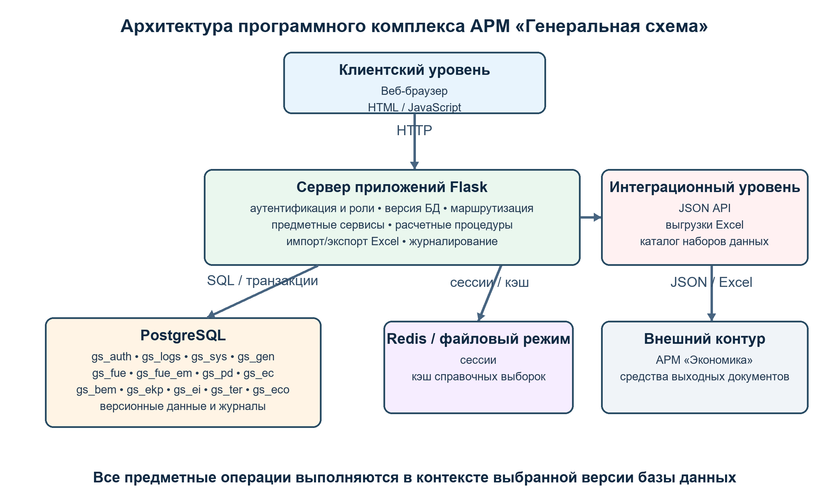
Рисунок 1. Обобщенная архитектура программного комплекса АРМ «Генеральная схема»

Рисунок 1 показывает, что веб-клиент взаимодействует с сервером Flask по HTTP; сервер обращается к PostgreSQL, использует Redis либо файловый режим для сессий и кэша и предоставляет JSON/Excel-интерфейсы внешнему контуру.
Общий вид главной страницы комплекса с группировкой модулей представлен на рисунке ниже. Рисунок иллюстрирует логику предметной декомпозиции функций и служит исходной точкой навигации пользователя.

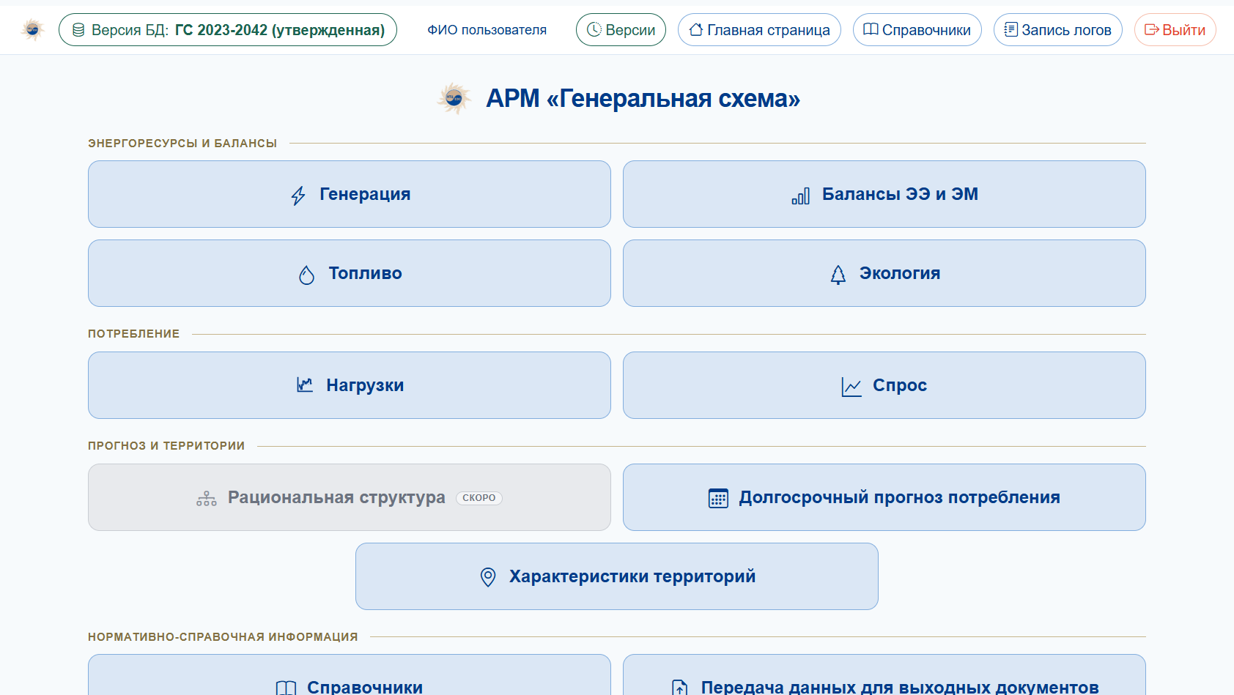
Рисунок 2. Главная страница программного комплекса АРМ «Генеральная схема»

На рисунке 2 показана стартовая страница АРМ: блоки «Энергоресурсы и балансы», «Потребление», «Прогноз и территории» и «Нормативно-справочная информация». Группировка отражает взаимную связь модулей в составе единой информационной модели.

3 Среда функционирования

Среда функционирования серверной части включает операционную систему семейства Linux (в контуре внедрения – в том числе Astra Linux) либо Windows, интерпретатор Python 3 и набор прикладных зависимостей: веб-каркас Flask, объектно-реляционный слой SQLAlchemy, средства аутентификации Flask-Login, механизмы миграций схемы, библиотеки табличного обмена (Excel) и вспомогательные компоненты кэширования и сжатия ответов. Указанный стек обеспечивает воспроизводимое развертывание и сопровождение комплекса на типовых серверных конфигурациях.
В качестве системы управления базами данных используется PostgreSQL. Прикладные данные распределены по схемам предметных областей, среди которых: gs_auth (учетные записи и роли), gs_logs (журналы), gs_sys (нормативно-справочный контур), gs_gen (генерация), gs_pd (нагрузки), gs_ec (спрос), gs_bem (балансы), gs_fue / gs_fue_em (топливо), gs_eco (экология), gs_ei (электроемкость), gs_ekp (экономика), gs_ter (территории) и связанные схемы. Разделение по схемам соответствует модульной декомпозиции продукта и упрощает администрирование прав на уровне СУБД.
Клиентская среда – современный веб-браузер. Пользователь получает доступ к адресу развернутого экземпляра АРМ после успешной аутентификации. Для хранения сессий и кэша справочных выборок может применяться Redis; при его отсутствии предусмотрены файловые режимы, что повышает гибкость развертывания на стендах различной комплектации.
Нефункциональные свойства текущей реализации ориентированы на пилотную и штатную работу в контролируемой сетевой среде: многопользовательский доступ, устойчивость сеанса, журналирование действий, возможность переноса схемы через миграции. Расширенный промышленный контур информационной безопасности (сетевое шифрование по требованиям заказчика, автоблокировки по регламенту целостности, аппаратное хранение ключей и т.п.) выходит за рамки описываемого базового функционала и относится к направлению дальнейшего усиления эксплуатации.

4 Организация данных и разграничение доступа

Организация данных в АРМ опирается на принцип версионности прикладного среза. Версия базы данных представляет собой логический контейнер, в рамках которого интерпретируются записи модулей. Администратор создает, активирует, сравнивает версии и при необходимости выполняет их выгрузку или снимок. Пользовательская сессия работает в контексте активной либо явно выбранной версии, что обеспечивает воспроизводимость результатов и возможность параллельного ведения альтернативных расчетных предпосылок.
Нормативно-справочная информация играет роль общего словаря понятий для всех модулей. Изменения в справочниках влияют на допустимые значения классификаторов, состав территориальных объектов и корректность связей в прикладных таблицах. Поэтому ведение НСИ рассматривается как методически первичная операция относительно наполнения расчетных форм.
Разграничение доступа реализовано через учетные записи и ролевую модель. Роли назначаются администратором и определяют права на просмотр и редактирование в разрезе модулей. Такой механизм позволяет сочетать открытость данных для согласованной работы коллектива с защитой от несанкционированного изменения критичных показателей.
Журналирование включает два уровня. Общий журнал действий пользователей фиксирует факт работы с экранами и административными операциями. Объектные журналы на карточках и табличных формах отражают изменения конкретных показателей. Совокупность этих механизмов обеспечивает прослеживаемость корректировок – необходимое условие научной и инженерной достоверности расчетных материалов.

4.1 Жизненный цикл версии базы данных

Жизненный цикл версии объединяет административные и предметные операции от регистрации расчетного среза до сравнения, создания снимка, восстановления или удаления. Отдельные состояния «утверждена», «архивная» и «заблокирована» в фактически подтвержденном контуре не выделены.
Таблица 3 — Жизненный цикл версии базы данных
Стадия | Фактическое поведение | Ограничение / право
Создание | Администратор задает уникальный номер (до 30 символов), описание и способ наполнения. | Только администратор.
Наполнение / копирование | Поддерживаются три варианта: полная копия родительской версии; копирование только справочников; пустая версия. При полной копии период может быть продлен размножением данных последнего года. | Полная копия и копия только НСИ взаимоисключающие; операция создания и копирования транзакционная.
Редактирование реквизитов | В списке версий изменяются номер и описание; операция записывается в журнал. | В текущем маршруте достаточно аутентификации.
Выбор в сеансе | Версия из пользовательской сессии имеет приоритет; далее используются активная версия, настроенная версия по умолчанию и последняя версия по номеру. | Последующие формы фильтруются по версии; выбранный идентификатор сохраняется в профиле пользователя.
Редактирование и расчет | Уполномоченные роли изменяют данные и запускают расчеты. | Изменения относятся к выбранной версии.
Сравнение | Администратор выбирает две версии и формирует представление различий. | Используется для контроля изменений.
Снимок | По команде для версии создается полный снимок PostgreSQL; путь и размер файла фиксируются в записи версии. | Используется pg_dump -F c; файл содержит БД целиком, а не только строки выбранной версии.
Восстановление | Снимок заменяет содержимое всей БД; перед восстановлением предпринимается автоматическое резервное копирование текущего состояния. | Используется pg_restore --clean --if-exists; предусмотрен тайм-аут.
Активация | Выбранная версия назначается активной; остальные активные версии деактивируются, кэши очищаются. | В коде присутствуют дублирующиеся маршруты с различной защитой: roles_required(admin) и только login_required; право требует унификации.
Удаление | Администратор удаляет неактивную версию и связанные с ней данные. | Активная версия не удаляется; отдельные состояния «утверждена/архивна/заблокирована» в текущей модели не подтверждены.

4.2 Матрица ролей и прав доступа

Матрица отражает роли и варианты их написания, обнаруженные в текущей реализации. Права на конкретную операцию определяются защитой соответствующего маршрута; поэтому таблица не подменяет проверку декораторов и сервисов при изменении программного кода.
Таблица 4 — Матрица ролей и прав доступа
Роль | Область | Просмотр | Редактирование | Особенности
admin | Все модули и административные страницы | Да | Да | Пользователи/роли, версии БД, глобальные импорты и служебные операции.
generation-admin | Генерация и связанные формы | Да | Да | Из-за свойства has_admin также проходит общие проверки ролей, содержащих «admin».
generation-editor | Генерация; отдельные связанные формы | Да | Да | Предметное редактирование без системного администрирования.
fuel-admin | Топливо; отдельные поля станций/агрегатов | Да | Да | Из-за свойства has_admin также проходит общие проверки ролей, содержащих «admin».
fuel-editor | Топливо; отдельные поля станций/агрегатов | Да | Да | Предметное редактирование без системного администрирования.
load-admin / Нагрузки-админ | Нагрузки и унифицированные формы потребления | Да | Да | Из-за свойства has_admin также проходит общие проверки ролей, содержащих «admin».
load-editor / Нагрузки-редактор | Нагрузки и унифицированные формы потребления | Да | Да | Редактирование, формулы и проверка.
Пользователь-гость | Разделы, открытые аутентифицированным пользователям | По доступному маршруту | Нет | Роль назначается при самостоятельной регистрации.
Аутентифицированный пользователь без редакторской роли | Общие формы и модуль «Территории» | По доступному маршруту | Для территорий отдельная ролевая проверка не выявлена | Фактический доступ определяется защитой конкретного маршрута.

4.3 Конкурентное редактирование, резервное копирование и безопасность

Текущая реализация различает строгую проверку роли admin (is_admin) и свойство has_admin, истинное для любой роли, в имени которой содержится «admin». Поэтому фактические права следует определять по конкретному маршруту; единый централизованный каталог разрешений в коде не выявлен.
Для обработки конфликтов одновременного изменения предусмотрен ConcurrentUpdateMiddleware и декоратор handle_stale_data. При возникновении StaleDataError транзакция откатывается; AJAX/JSON-клиент получает HTTP 409 с кодом concurrent_update, а пользователь обычной формы — предупреждение и переход на исходную страницу. Ошибка целостности приводит к откату и ответу HTTP 400 (integrity_error) либо сообщению формы.
Декоратор with_db_retry поддерживает до трех попыток при временном StaleDataError с экспоненциальными интервалами 0,5; 1,0 с. Наличие механизма в коде не означает его автоматическое применение ко всем изменяющим маршрутам; покрытие определяется фактическими декораторами.
Плановое резервное копирование реализовано сервисом APScheduler и по умолчанию может запускаться ежедневно в 02:00 при включенной настройке ENABLE_SCHEDULED_BACKUPS. Используется pg_dump в custom-формате; каталог и расписание задаются конфигурацией. По умолчанию сохраняются последние семь автоматических копий. Восстановление снимка выполняется pg_restore; перед ним предпринимается создание дополнительной резервной копии.
Для серверного развертывания на Astra Linux дополнительно описан таймер systemd, запускающий scripts/backup_pg.sh. При использовании системного таймера встроенный APScheduler рекомендуется отключать, чтобы исключить дублирование резервных копий.
Прикладное и диагностическое логирование выполняется стандартными средствами Python/Flask и журналом действий АРМ. Специализированная система метрик, централизованных оповещений и подтвержденная политика ротации всех журналов в текущем контуре не выявлены.
Пароли хранятся в виде хэшей, формируемых werkzeug.security. Требование наличия логина, электронной почты и пароля проверяется при создании пользователя. Минимальная длина/сложность пароля, ограничение числа неудачных попыток входа и автоматическая блокировка учетной записи в текущей реализации не подтверждены.

5 Описание функциональных модулей

В настоящей главе приведено развернутое описание функциональных модулей текущей реализации. Для каждого модуля последовательно раскрываются: назначение и место в архитектуре комплекса; организация данных и информационная модель; состав реализуемых функций; методические особенности работы пользователя; состав разделов хаба, подфункции и элементы управления табличных форм (фильтры, обмен с Excel, переключатели представления, расчетные кнопки); типовые сценарии работы; экранные формы. Изложение опирается на фактически доступный функционал и не подменяет описание продукта перечнем перспективных требований.
Особое внимание уделено пользовательскому контуру: какие плитки открывает хаб модуля, какие дополнительные кнопки меняют вид таблицы без изменения данных, какие команды запускают расчет или обмен с Excel. Это позволяет читать главу и как методическое описание, и как ориентир по интерфейсу при освоении комплекса.

5.1 Инфраструктура комплекса: версии данных, доступ и журналы

5.1.1 Назначение и место в архитектуре

Инфраструктурный контур образует технологический фундамент программного комплекса. Без устойчивой модели хранения, механизмов разграничения доступа, версионирования расчетных срезов и средств аудита невозможна корректная эксплуатация прикладных модулей. В этом смысле инфраструктура не является «служебным приложением» в узком понимании, а выступает условием целостности всей информационной модели АРМ.
К инфраструктуре относятся: управление версиями базы данных; аутентификация и авторизация пользователей; общий журнал действий; служебные настройки вариантов периметра/сценариев расчета; единые шаблоны навигации и экспорта табличных представлений. Прикладные модули опираются на указанные механизмы как на общие сервисы.

5.1.2 Организация данных

Ключевой сущностью версионности является запись версии базы данных, относительно которой фильтруются прикладные таблицы. В контексте HTTP-запроса фиксируется текущая версия, что обеспечивает единообразную интерпретацию данных во всех модулях сеанса. Модели прикладных таблиц используют общие подходы к привязке записей к версии и к аудиту изменений.
Учетные записи и роли хранятся в отдельной схеме аутентификации. Журналы действий размещаются в схеме логирования. Такое разделение упрощает администрирование и соответствует принципу изоляции инфраструктурных и предметных данных.

5.1.3 Функциональные возможности

Администратору доступны создание, активация, сравнение и выгрузка/снимок версий базы данных, а также ведение пользователей и назначение ролей. В интерфейсе отображается текущая версия с возможностью перехода к экрану управления версиями.
Пользователям доступен просмотр общего журнала действий (страница «Запись логов») в объеме, определяемом правами. Для прикладной работы существенны также варианты периметра расчета, используемые модулями нагрузок, спроса и балансов при формировании сопоставимых срезов показателей.

5.1.4 Методические особенности

Методически корректная работа с комплексом начинается с выбора (или подтверждения) актуальной версии данных. Все последующие правки и расчеты интерпретируются относительно этого среза. Смена версии без согласования состава исходных данных может приводить к несопоставимости результатов между модулями, поэтому управление версиями рассматривается как управленческая и методическая процедура, а не только как техническая операция администратора.

5.1.5 Дополнительное описание текущей реализации

С точки зрения теории построения информационных систем инфраструктурный контур выполняет функции обеспечения целостности, управляемости и воспроизводимости прикладных процессов. В условиях многомодульного комплекса, где одновременно ведутся объектные, балансовые, топливные и прогнозные данные, отсутствие единого механизма версий неизбежно приводит к несопоставимости результатов и к методическим ошибкам при интерпретации показателей.
Версия базы данных в АРМ трактуется не как технический «снимок файлов», а как логически согласованный расчетный срез. В рамках среза фиксируются предпосылки, состав объектов и значения показателей, относительно которых выполняются последующие расчеты. Возможность сравнения версий позволяет анализировать влияние изменения исходных данных на итоговые характеристики документов перспективного планирования.
Ролевая модель доступа отражает разделение труда в исследовательском и инженерном коллективе. Административные роли отвечают за устойчивость среды, редакторские – за предметное наполнение, роли просмотра – за использование результатов без риска несанкционированного изменения. Такое разделение соответствует практике сопровождения критичных информационных массивов.
Журналирование действий и объектных изменений создает необходимую для научной и инженерной работы прослеживаемость. При анализе расхождений между версиями или при аудите качества данных журнал позволяет установить, какие показатели, кем и когда были изменены, что существенно повышает доверие к результатам расчетов.
Таким образом, инфраструктура АРМ является общей основой комплекса: она не формирует отраслевые показатели сама по себе, но определяет условия, при которых показатели, полученные в прикладных модулях, могут считаться согласованными и пригодными для дальнейшего использования.

5.1.6 Состав разделов, подфункции и элементы управления

Единая шапка комплекса присутствует на всех рабочих страницах. Слева отображаются логотип и текущая версия базы данных: по нажатию открывается экран управления версиями. Справа, после имени пользователя, расположены кнопки «Версии», «Главная страница», «Справочники», «Запись логов» и «Выйти». Неавторизованному пользователю доступны только «Войти» и «Регистрация».
Главная страница группирует модули по блокам: «Энергоресурсы и балансы» (генерация, балансы ЭЭ и ЭМ, топливо, экология), «Потребление» (нагрузки, спрос), «Прогноз и территории» (долгосрочный прогноз потребления, характеристики территорий; пункт «Рациональная структура» помечен как «Скоро»), «Нормативно-справочная информация» (справочники и передача данных для выходных документов). Для администратора добавлен блок «Администрирование и версии»: пользователи и роли, варианты сценариев расчета, управление версиями базы данных.
Экран версий БД содержит поиск по номеру и описанию, выбор числа строк на странице, создание и активацию версии, сравнение срезов, выгрузку и снимок. Можно выбрать текущую версию для сеанса без полной активации для всех. Для администратора предусмотрена кнопка «Очистить весь кэш» (станции, справочники, сводки нагрузок и потребления, энергобаланс, экономика). После массовых импортов и смены версии очистка кэша возвращает актуальные выборки на формах.
Список пользователей и ролей позволяет завести учетную запись, назначить роль и ограничить доступ к модулям. Сохранение изменений по ролям выполняется отдельной кнопкой на списке. Страница «Варианты сценариев расчета» (она же справочник вариантов периметра) задает именованные срезы учета, которые потом выбираются на таблицах нагрузок и спроса. Журнал «Запись логов» фиксирует открытие страниц и административные операции; фильтры по пользователю и версии, сортировка по времени. На карточках станций и агрегатов, а также на сводных таблицах дополнительно ведется объектный журнал изменений показателей.
Повторяющиеся приемы интерфейса встречаются почти во всех прикладных модулях и снижают порог освоения. Панели «Фильтры / Поиск» и «Импорт / Экспорт» сворачиваются, чтобы не занимать место над таблицей. Диапазон лет задается полями «Год начала» и «Год конца» с кнопками «Применить» и «Сбросить». Значность округления выбирается списком (включая «Не округлять» и «Целое число»). Выгрузка уходит в Excel по видимой структуре таблицы. Выпадающие списки с поиском по наименованию используются для ОЭС, субъектов, станций и иных классификаторов. Значок «i» у расчетных заголовков открывает текст формулы; правка текста доступна на служебных страницах при наличии прав. Сообщения об ошибках и результате операции показываются в верхней части экрана и закрываются автоматически.
Типовой порядок работы с инфраструктурой перед предметными расчетами: выбрать или подтвердить версию БД; при необходимости актуализировать НСИ; назначить роли редакторам модулей; при смене периметра сценария проверить справочник вариантов. Только после этого имеет смысл наполнять генерацию, нагрузки, спрос и расчетные контуры.

5.1.7 Экранные формы

Ниже приведены основные экранные формы инфраструктурного контура: управление версиями, пользователи и роли, журнал действий.

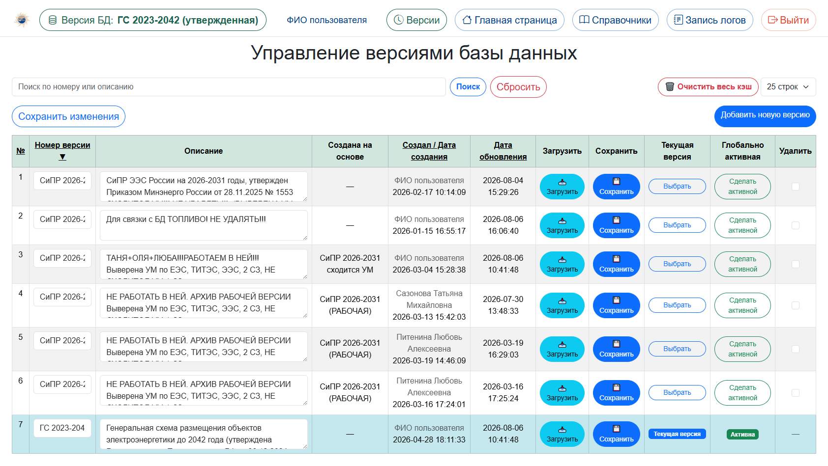
Рисунок 3. Экран управления версиями базы данных

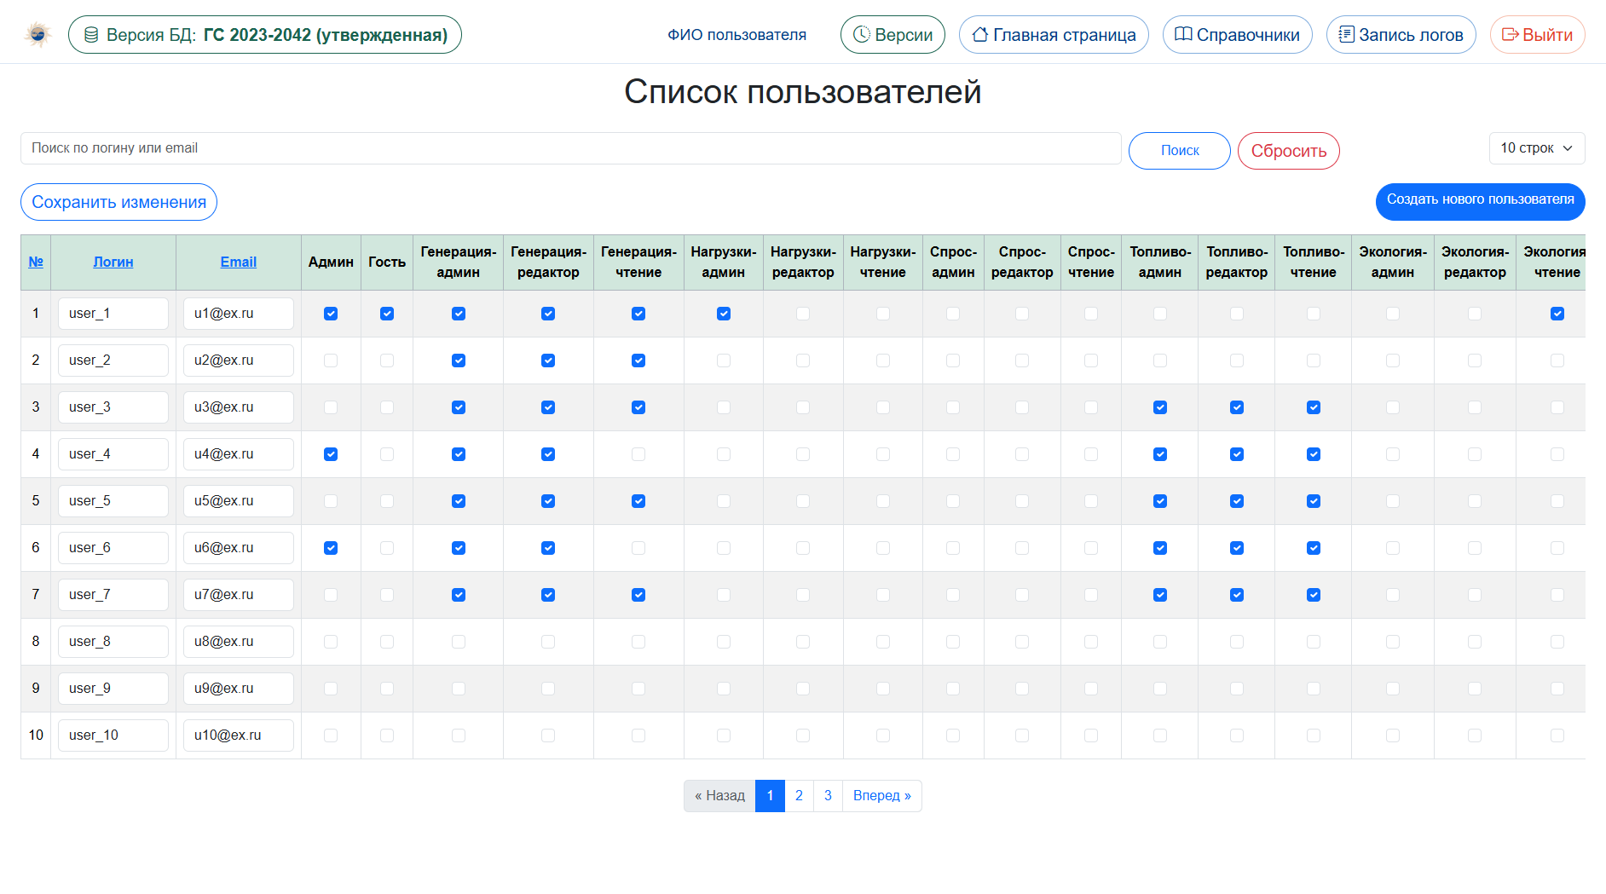
Рисунок 4. Список пользователей и назначение ролей

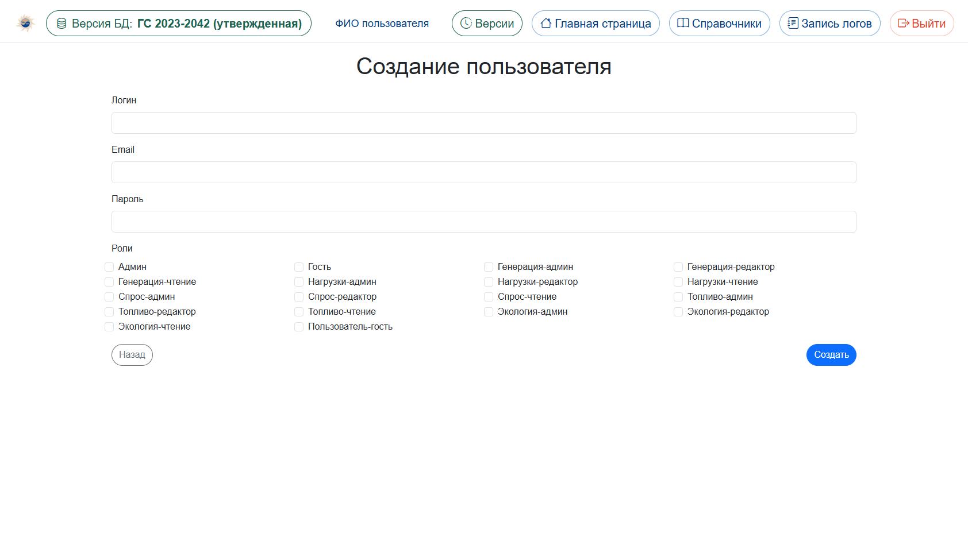
Рисунок 5. Форма создания пользователя с выбором ролей

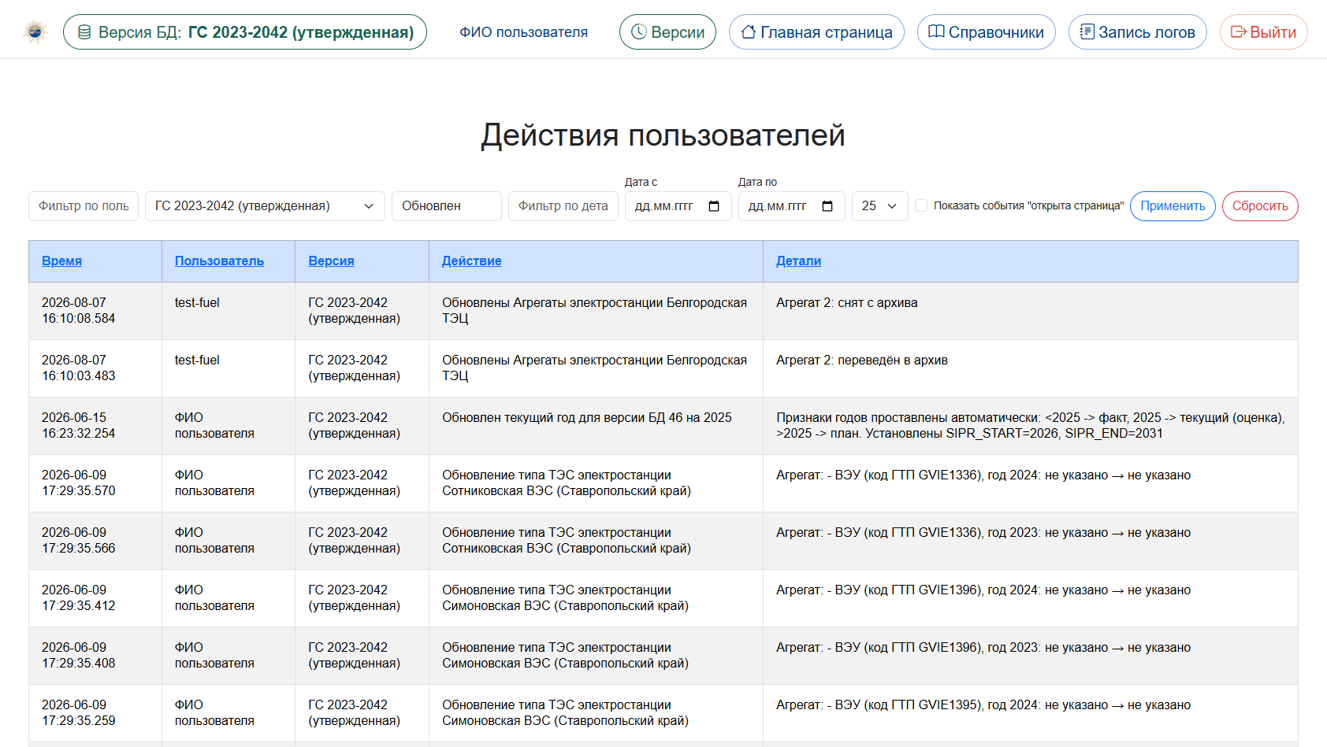
Рисунок 6. Общий журнал действий пользователей (страница «Запись логов»)

Экранные формы модуля представлены на рисунках 3, 4, 5 и 6.

5.2 Модуль «Справочники»

5.2.1 Назначение и место в архитектуре

Модуль «Справочники» выполняет функцию централизованного источника нормативно-справочной информации программного комплекса. Его роль определяется тем, что все прикладные расчеты и формы опираются на согласованные классификаторы территорий, энергосистем, типов оборудования, видов топлива и иных сущностей. При отсутствии единой НСИ неизбежны расхождения трактовок и потеря сопоставимости данных между модулями.
В архитектуре АРМ справочный контур занимает методически первичное положение: он задает пространство допустимых значений и структуру территориальных и технологических разрезов, относительно которых ведутся показатели генерации, нагрузок, спроса, балансов, топлива и электроемкости.

5.2.2 Организация данных

Данные модуля размещаются преимущественно в схеме нормативно-справочного контура и включают календарно-плановые сущности (горизонты, годы СиПР), территориальные справочники (федеральные округа, субъекты РФ, сопредельные страны), справочники энергосистем (ОЭС, РЭС, энергорайоны и узлы, типы систем, синхронные зоны, энергозоны), справочники генерирующих компаний, видов и типов топлива, типов станций и оборудования, типов ТЭС/ПГУ, групп оборудования, технологических признаков, а также классификаторы затрат ЭЭ/ТЭ и видов экономической деятельности.
Изменения справочников сопровождаются инвалидацией кэша выборок, что обеспечивает актуальность выпадающих списков и фильтров в прикладных модулях без ручного обновления клиентских форм.

5.2.3 Функциональные возможности

Модуль предоставляет операции просмотра и ведения записей справочников, включая создание и корректировку элементов классификаторов, а также табличный импорт. Для административных ролей доступны расширенные операции сопровождения календарных и системных настроек.
Практическая ценность модуля проявляется не в изолированном CRUD-функционале, а в том, что он поддерживает семантическую согласованность всего комплекса: один и тот же объект территории или тип топлива одинаково интерпретируется в генерации, нагрузках, топливе и балансах.

5.2.4 Методические особенности

Ведение НСИ требует дисциплинированного подхода: необоснованное изменение кодов и наименований, дублирование сущностей или «локальные» правки вне общего регламента приводят к искажению связей в прикладных таблицах. Поэтому изменения справочников рекомендуется выполнять как согласованную методическую процедуру с контролем последствий для зависимых модулей.

5.2.5 Дополнительное описание текущей реализации

Нормативно-справочная информация в составе АРМ выполняет роль единой классификационной основы предметной области. Классификаторы территорий, энергосистем, типов оборудования и топлива задают пространство имен и допустимых связей, в котором интерпретируются все количественные показатели комплекса. Без такой основы невозможна ни корректная агрегация, ни сопоставимый обмен данными между модулями.
Особое значение имеют территориальные и системные разрезы. Федеральные округа, энергосистемы, энергозоны и синхронные зоны используются одновременно в нагрузках, спросе, балансах, генерации и топливных итогах. Следовательно, ошибка или дублирование в справочнике территорий тиражируется по всей цепочке расчетов и искажает итоговые показатели документов перспективного планирования.
Календарно-плановые сущности (горизонты, годы СиПР) обеспечивают временную координацию данных. Они позволяют однозначно относить показатели к периодам планирования и согласовывать долгосрочные формы (электроемкость, экономика) с оперативно-расчетными таблицами.
Справочники типов станций, агрегатов, групп оборудования и технологических признаков создают условия для типологизации генерирующих объектов. Это необходимо не только для учета, но и для последующих аналитических группировок – по видам генерации, технологиям, топливным профилям.
Методически ведение НСИ следует рассматривать как непрерывный процесс поддержания качества информационной модели. Любое изменение справочника должно оцениваться с точки зрения влияния на связанные прикладные таблицы и на устойчивость исторических версий данных.

5.2.6 Состав разделов, подфункции и элементы управления

Стартовая страница модуля собрана по тематическим группам кнопок, а не одним сплошным списком. В шапке задается текущий год (для администратора - с кнопкой подтверждения); рядом показаны расчетные интервалы СиПР и генеральной схемы. Отдельная кнопка «Годы» открывает календарный справочник плановых и отчетных лет, от которого зависят диапазоны на табличных формах.
Группа «Справочники территорий РФ» содержит федеральные округа, субъекты РФ и зарубежные страны, имеющие общие границы с РФ. Группа энергосистем: объединенные и региональные энергосистемы, энергорайоны, энергоузлы. Отдельно выведены типы энергосистем, синхронные зоны и энергозоны. Далее идут генерирующие компании, типы и виды топлива. Порядок групп на хабе отражает частоту использования: территории и энергосистемы нужны почти всем модулям, технологические справочники - в основном генерации и топливу.
Справочники для станций включают типы электростанций, типы состояния оборудования, типы агрегатов, типы ТЭС, типы агрегатов ТЭС и ПГУ. Справочники технологий: типы групп оборудования, типы технологий, доступность технологии. В группе «прочие» - типы затрат на производство ЭЭ и ТЭ и виды экономической деятельности (ВЭД). Последние используются контуром электроемкости и формой потребления по ВЭД.
Типовая страница справочника: таблица записей с пагинацией, поиск и фильтры по колонкам, кнопка «Добавить», переход к карточке редактирования. При наличии прав доступен табличный импорт. Удаление или переименование элемента следует выполнять осознанно: запись может уже быть связана со станциями, строками нагрузок или топливными группами. Изменение записи сразу влияет на выпадающие списки прикладных модулей (кэш выборок сбрасывается).
Подфункции администратора в справочном контуре дополнительно включают сопровождение календарных настроек и контроль полноты классификаторов перед массовым импортом в предметные модули. Практически: сначала проверить ОЭС/РЭС и типы станций, затем загружать реестр генерации и сводные таблицы.

5.2.7 Экранные формы

Стартовая страница модуля и пример экранной формы справочника приведены на рисунках ниже.

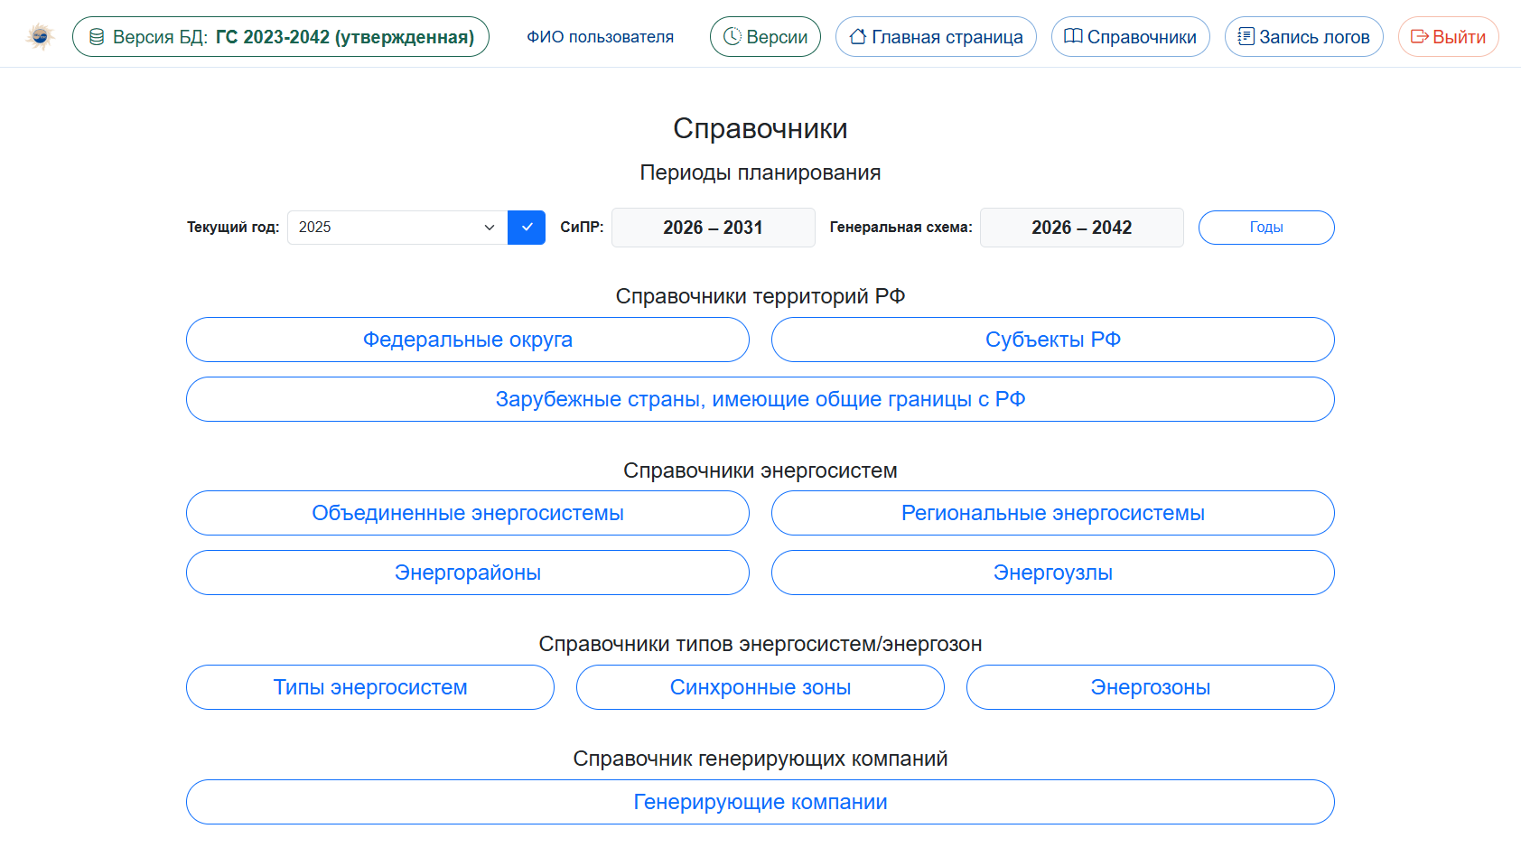
Рисунок 7. Стартовая страница модуля «Справочники»

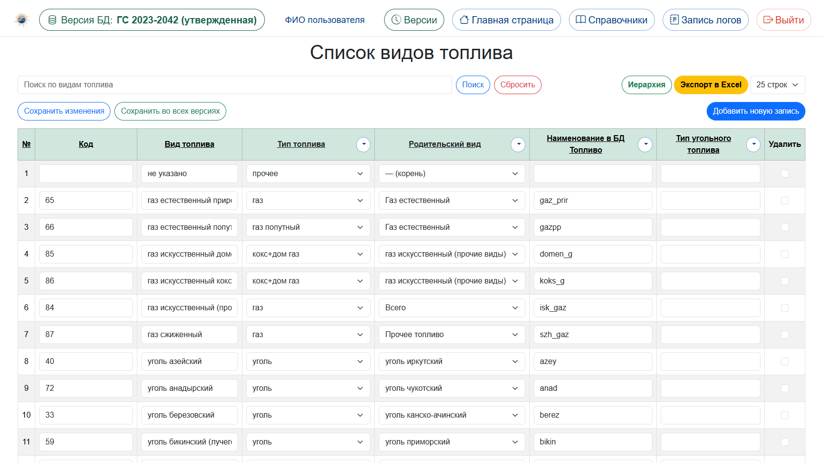
Рисунок 8. Пример экранной формы справочника видов топлива

Экранные формы модуля представлены на рисунках 7 и 8.

5.3 Модуль «Генерация»

5.3.1 Назначение и место в архитектуре

Модуль «Генерация» предназначен для ведения объектной модели генерирующих мощностей – электростанций и агрегатов (единиц генерирующего оборудования), учета изменений установленной мощности, работы с перспективными площадками размещения новых объектов и формирования итоговых сумм по территориальным разрезам.
В структуре комплекса модуль занимает центральное место в блоке «Энергоресурсы и балансы»: он поставляет объектную основу для топливных и экологических расчетов, для балансовых построений и для обмена данными со смежными контурами, включая передачу сведений о станциях и агрегатах в контур АРМ «Экономика».

5.3.2 Организация данных

Информационная модель включает станции, агрегаты, показатели мощностей, сведения о ПГУ и котлах, топливные привязки, документы, журналы изменений, а также сущности перспективных площадок и таблицы изменений установленной мощности ЕГО. Данные ведутся в схеме генерации и связаны с НСИ (типы станций, компаний, территорий и др.).
Итоговые суммы представляют собой агрегаты по заданным разрезам (ЕЭС, ТИТЭС, федеральные округа, синхронные зоны, Россия) и служат сводом объектно-учетных результатов модуля.

5.3.3 Функциональные возможности

Реализован реестр электростанций РФ с фильтрацией, карточками станций и агрегатов, просмотром связанных параметров и обменом с Excel. На карточках доступны журналы изменений, обеспечивающие прослеживаемость корректировок.
Отдельный раздел посвящен изменениям установленной мощности ЕГО. Контур перспективных площадок поддерживает работу по АЭС, ГЭС и ГАЭС (перечни ТЭП, характеристики площадок, связь с реестром генерации). Раздел площадок ТЭС в интерфейсе зарезервирован и не входит в завершенный рабочий контур текущей реализации.
Формируются итоговые суммы с возможностью выгрузки. Для администратора модуля доступны служебные проверки и работа с нормативными документами.

5.3.4 Методические особенности

Качество объектной модели генерации определяет достоверность последующих топливных, экологических и балансовых расчетов. Поэтому методически значимы полнота карточек, корректность привязки агрегатов к станциям, согласованность мощностных показателей и своевременная фиксация изменений ЕГО. Работа с перспективными площадками рассматривается как инструмент сопряжения действующего реестра с вариантами развития генерирующих мощностей.

5.3.5 Дополнительное описание текущей реализации

Объектная модель генерации является ядром энергетической части информационной модели АРМ. Именно на уровне станций и агрегатов фиксируются установленная мощность, состав оборудования, технологические характеристики и связи с территориальными и корпоративными классификаторами. От полноты и достоверности этой модели зависит качество практически всех последующих расчетов.
Карточка электростанции в комплексе выполняет функцию интегрированного представления объекта: в одном интерфейсе собраны параметры станции, перечень агрегатов, сведения о ПГУ и котлах, топливные привязки и документы. Такой подход соответствует принципу единого источника правды для объектных данных и снижает риск расхождений между разрозненными таблицами.
Учет изменений установленной мощности ЕГО отражает динамический характер развития генерирующего парка. Фиксация изменений в специализированной форме позволяет анализировать ввод, вывод и модернизацию мощностей в разрезе времени и объектов, что существенно для разработки вариантов документов перспективного планирования.
Контур перспективных площадок расширяет объектную модель за пределы действующего парка и позволяет сопоставлять потенциальные площадки размещения новых АЭС, ГЭС и ГАЭС с реестром генерации. Тем самым обеспечивается связность «факт – перспектива» в единой информационной среде. Отсутствие завершенного контура площадок ТЭС означает, что для тепловой генерации перспективный блок пока не обладает той же полнотой, что гидро- и атомный.
Итоговые суммы по территориальным разрезам переводят объектный учет в форму, удобную для макроанализа и согласования с балансовыми построениями. Они не заменяют детальный реестр, но дают агрегированное представление, необходимое на этапах сводной оценки.
В целом модуль «Генерация» является основным источником объектных данных комплекса. Неточности в составе станций и агрегатов передаются в зависимые топливные, экологические и балансовые формы, поэтому требуют исправления в исходной объектной модели.

5.3.6 Состав разделов, подфункции и элементы управления

Хаба модуля разделен на четыре рабочих блока и один служебный. «Общая информация»: реестр «Электростанции Российской Федерации» и форма «Изменения установленной мощности ЕГО». «Перспективные площадки»: отдельные входы для АЭС, ГЭС и ГАЭС; площадки ТЭС показаны, но не подключены. «Агрегированные данные»: итоговые суммы по ЕЭС, ТИТЭС, федеральным округам, синхронным зонам и России. «Нормативные документы»: реестр документов КОММОД, КОМ НГО и аналогичных. Для администратора добавлена «Проверка взаимосвязей электростанций и агрегатов во всех версиях баз данных».
Реестр станций открывается панелью «Фильтры / Поиск» (наименование, ОЭС, субъект, тип станции, компания и другие признаки; кнопки «Поиск» и «Сбросить»). Панель «Импорт / Экспорт» раскрывает выгрузку полного списка, выгрузку «Приложение А (СиПР)», а для администратора - «Импорт из Excel» и «Подгрузка топлива». Справа от счетчика найденных станций расположены переключатели колонок «Рогр» и «Ррасп», кнопка «Подсветить изменения» и выбор округления. Кнопка «Добавить электростанцию» создает новую карточку в текущей версии БД.
Карточка станции собирает параметры объекта, перечень агрегатов, сведения о ПГУ и котлах, топливные привязки и документы. Сохранение возможно в текущей версии либо (при соответствующем праве) во всех версиях сразу. На карточке доступны журнал изменений станции и журнал изменений агрегата. Связь с перспективной площадкой выполняется командами «Связать» и «Перейти». С карточки агрегата правятся мощностные и технологические параметры ЕГО; ошибки на этом уровне напрямую влияют на итоги и топливные расчеты.
Форма изменений установленной мощности ЕГО использует те же приемы фильтрации и обмена с Excel, что и реестр, но ориентирована на динамику вводов, выводов и модернизаций. Доступны агрегации по ОЭС, РЭС и типам оборудования, выбор лет и округление. Списки площадок АЭС/ГЭС/ГАЭС содержат поиск по площадке, ОЭС и субъекту, выгрузку в Excel, переход к перечню исходных ТЭП и (для ГЭС/ГАЭС) коэффициенты перевода цен ТЭП, переключатели «в ценах N года / исходные данные», индекс дефлятор-инвестиций. Новая площадка добавляется отдельной кнопкой.
Страница итоговых сумм позволяет выбрать годы, тип агрегации (ЕЭС, ТИТЭС, ФО, СЗ, Россия - можно сочетать), колонки «Рогр»/«Ррасп», подсветку изменений и выгрузку в Excel. Тем самым объектный учет переводится в свод, согласованный с территориальными разрезами других модулей.
Типовой сценарий работы в модуле: отфильтровать нужный фрагмент реестра; открыть карточку и проверить агрегаты; при необходимости зафиксировать изменения ЕГО; сверить итоговые суммы по выбранным разрезам; выгрузить Excel для комплекта материалов. Перспективные площадки подключают, когда нужна связка «действующий парк - варианты размещения».

5.3.7 Экранные формы

Основные экранные формы модуля «Генерация» – стартовая страница, реестр и карточки, изменения мощности, перспективные площадки и итоговые суммы – приведены на рисунках.

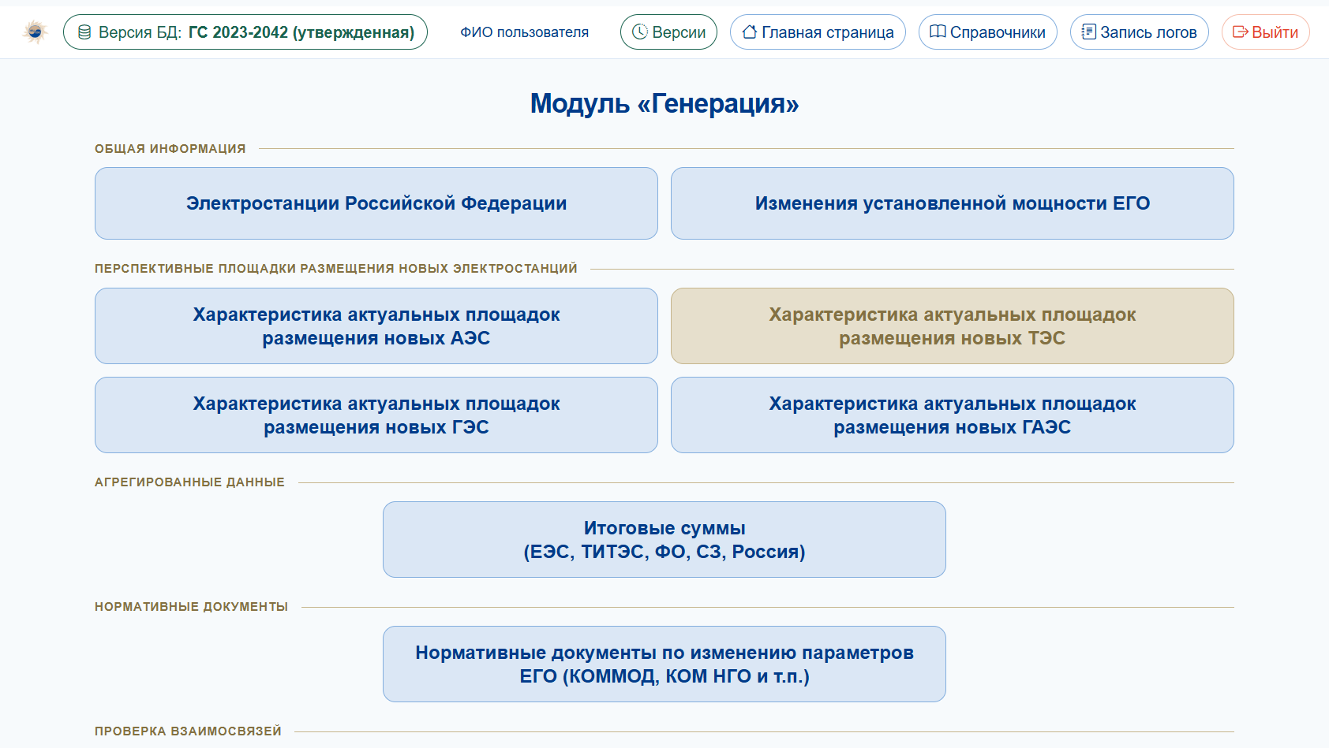
Рисунок 9. Стартовая страница модуля «Генерация»

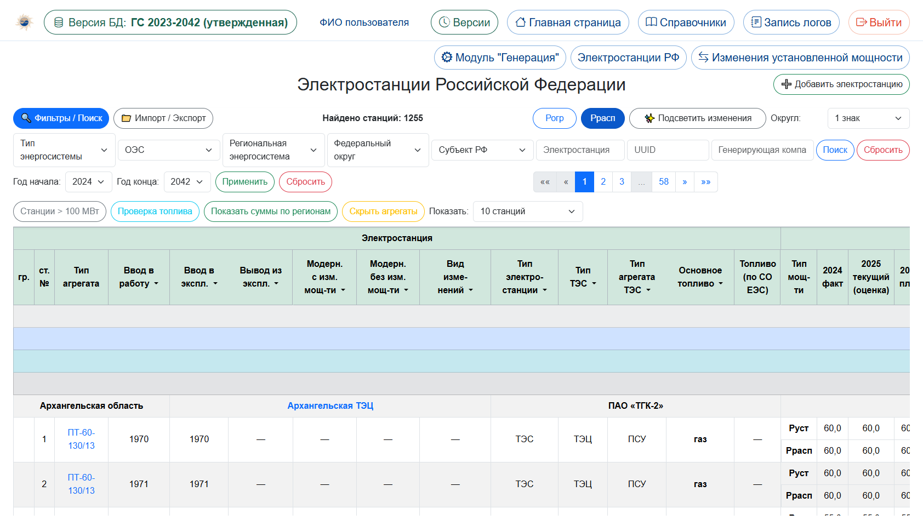
Рисунок 10. Реестр электростанций модуля «Генерация»

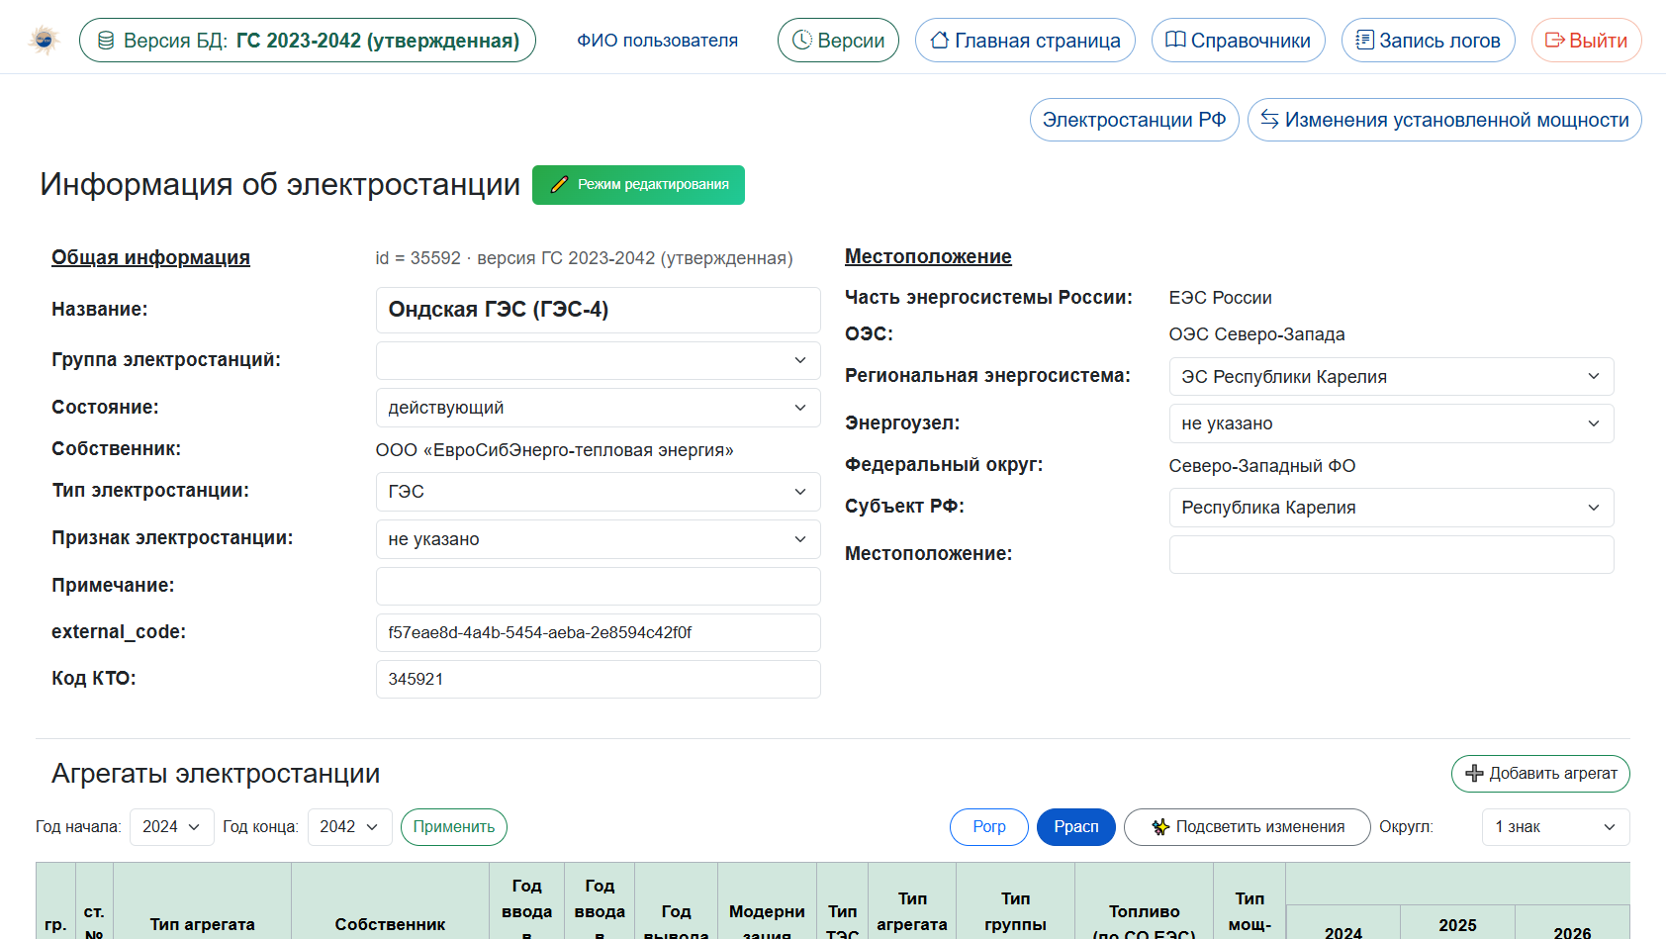
Рисунок 11. Карточка электростанции (пример: Ондская ГЭС (ГЭС-4))

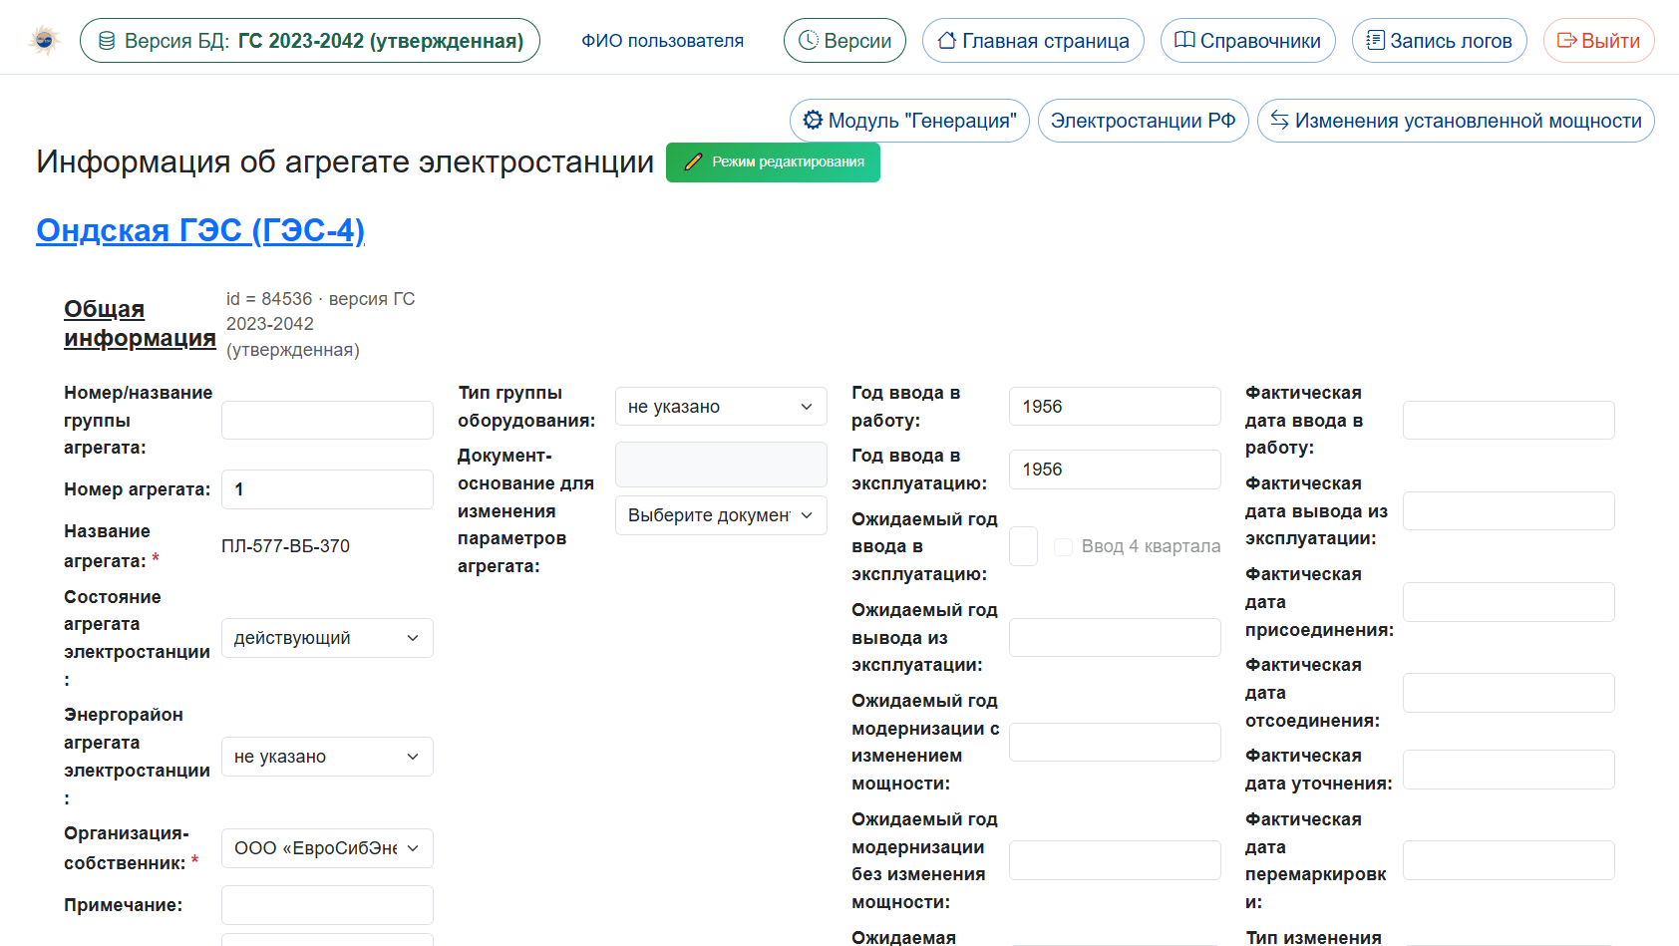
Рисунок 12. Карточка агрегата (пример: агрегат № 1 Ондской ГЭС)

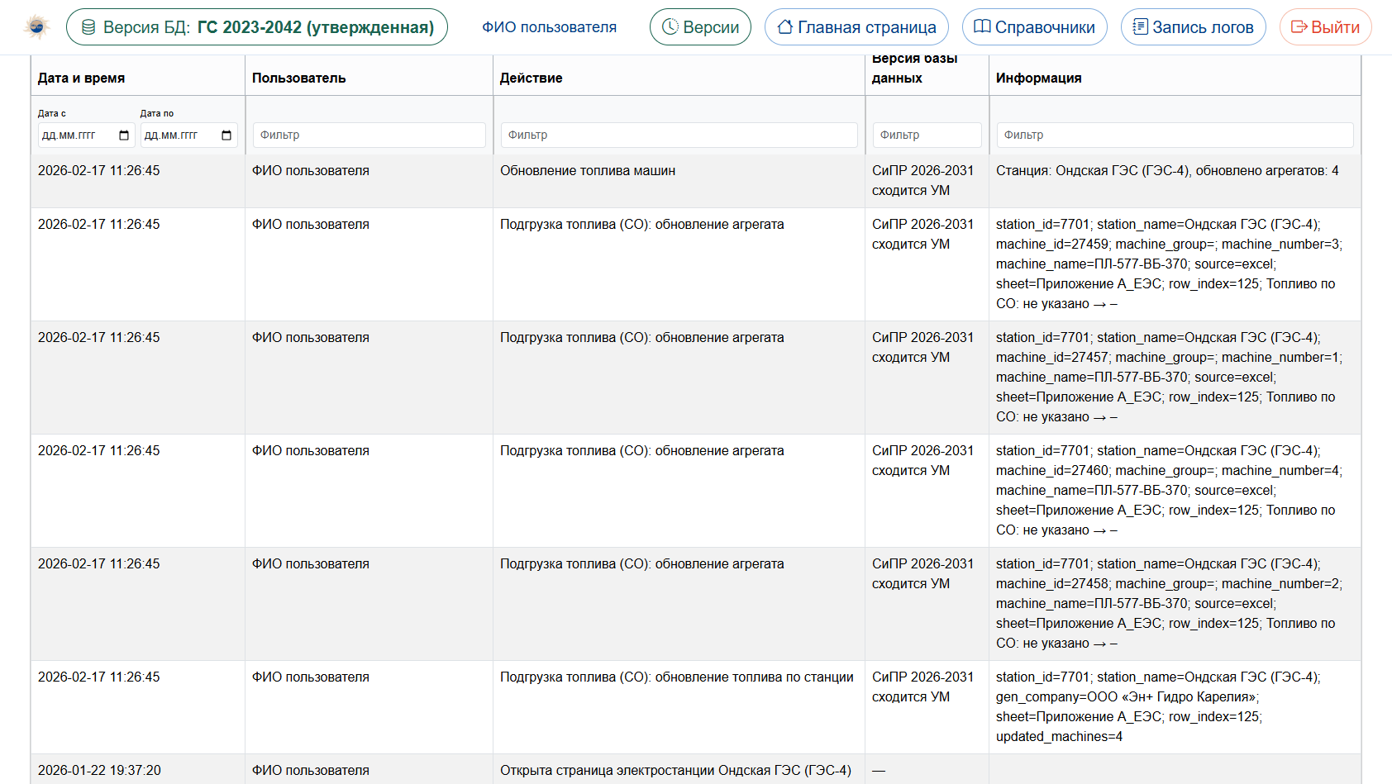
Рисунок 13. Журнал изменений на карточке электростанции

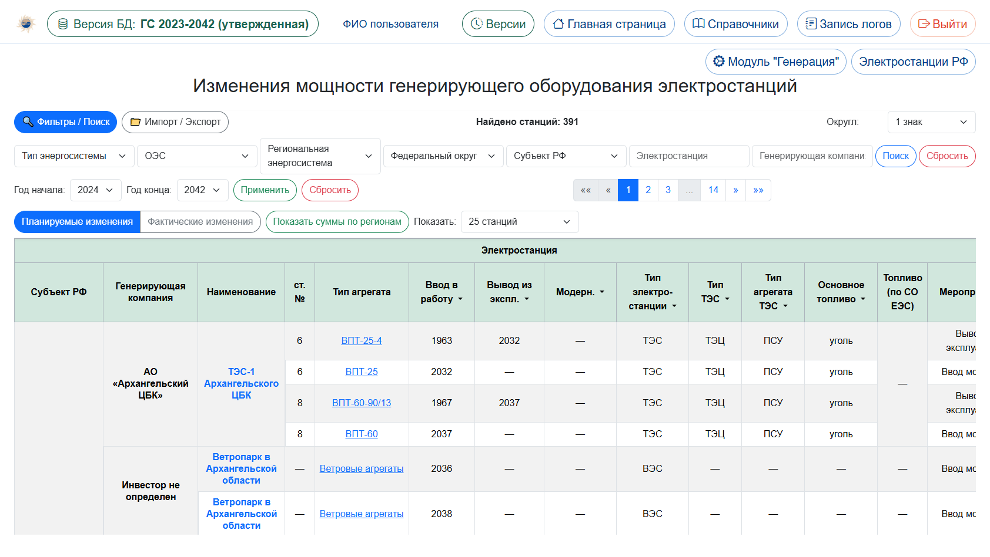
Рисунок 14. Таблица изменений установленной мощности ЕГО

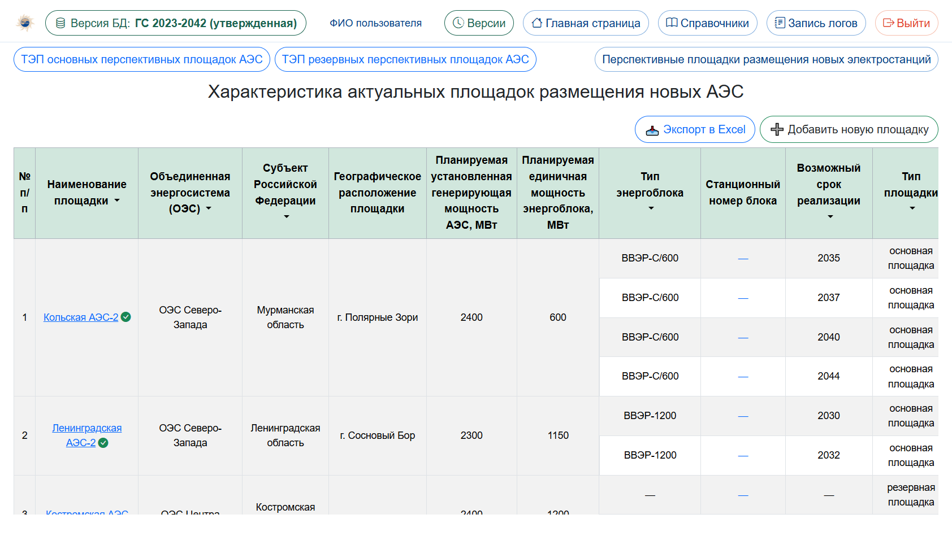
Рисунок 15. Перспективные площадки размещения новых АЭС

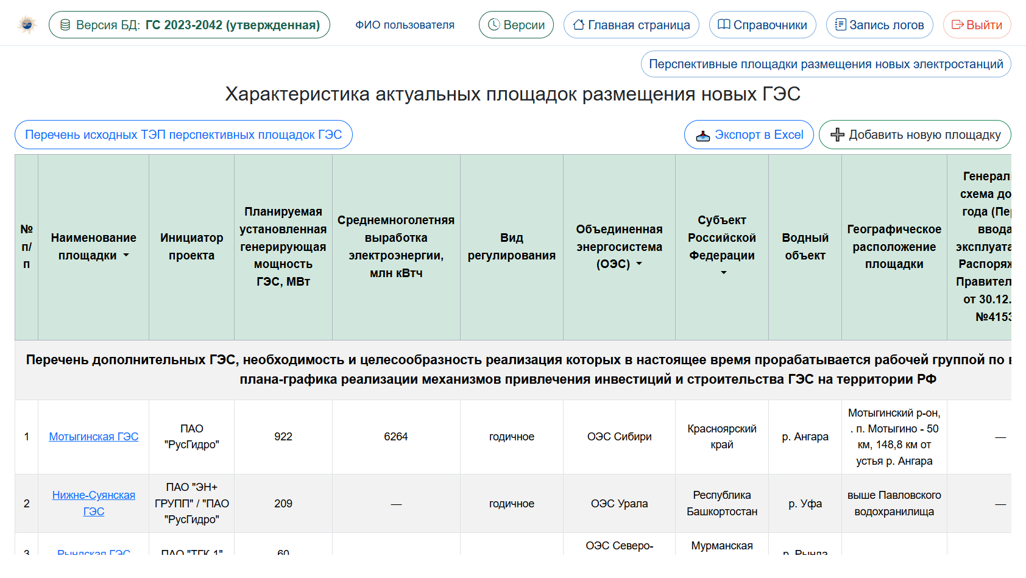
Рисунок 16. Перспективные площадки размещения новых ГЭС

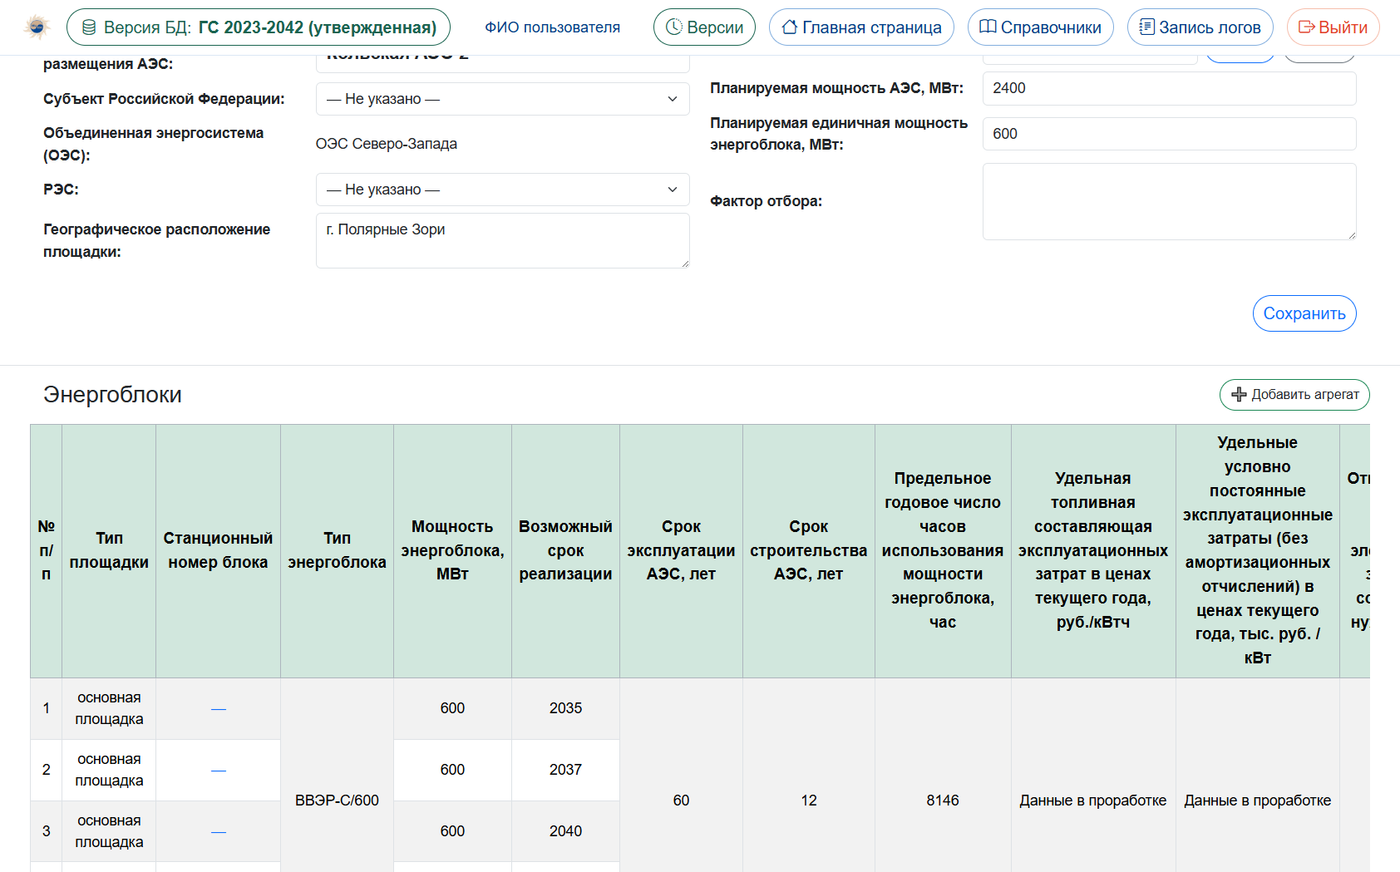
Рисунок 17. Карточка перспективной площадки АЭС (связь с реестром генерации)

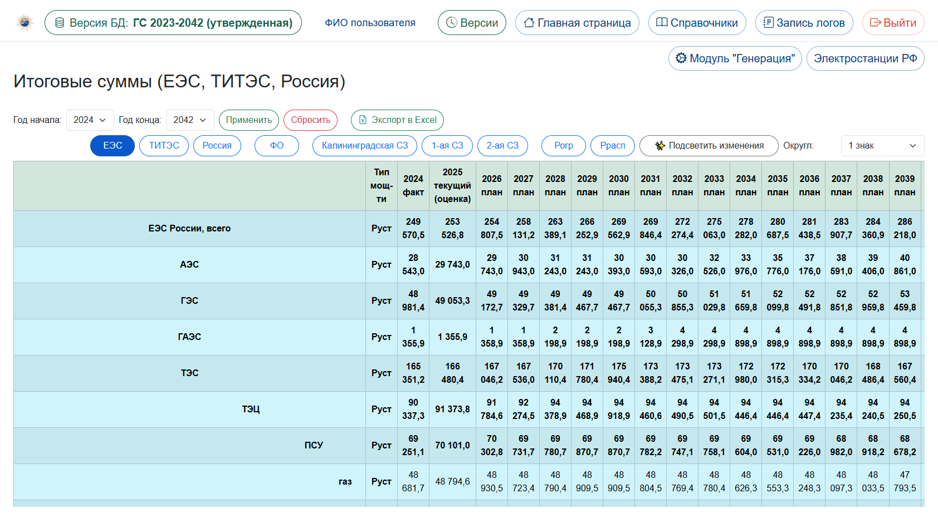
Рисунок 18. Итоговые суммы модуля «Генерация» (ЕЭС, ТИТЭС, ФО, СЗ, Россия)

Экранные формы модуля представлены на рисунках 9, 10, 11, 12, 13, 14, 15, 16, 17 и 18.

5.4 Модуль «Нагрузки»

5.4.1 Назначение и место в архитектуре

Модуль «Нагрузки» обеспечивает ведение и анализ прогнозных и расчетных показателей спроса на электрическую мощность. В предметном отношении он формирует одну из ключевых компонент информационной основы документов перспективного планирования – характеристику максимумов нагрузки в территориальном разрезе.
Результаты модуля используются при построении балансов мощности и при согласовании сценариев развития энергосистем. Совместно с модулем «Спрос» он образует контур потребления, дополняющий объектную модель генерации.

5.4.2 Организация данных

Показатели ведутся по энергосистемам, федеральным округам и энергозонам. Предусмотрены режимы отображения, включая «Сводную таблицу» с настраиваемым набором колонок. Отдельные формы содержат коэффициенты и совмещенные максимумы, а также максимумы потребления мощности ОЗП.
Варианты периметра расчета позволяют формировать сопоставимые срезы (в том числе с учетом или без учета отдельных составляющих). Данные привязаны к версии базы и ролевой модели редактирования.

5.4.3 Функциональные возможности

Пользователю доступны сводные таблицы максимумов, разделы коэффициентов и совмещенных максимумов, раздел ОЗП, редактирование значений в таблице, импорт и экспорт Excel, просмотр текстов формул и журналов изменений. Указанный набор функций поддерживает полный цикл работы с показателями нагрузки – от загрузки исходных данных до контроля и выгрузки результатов.

5.4.4 Методические особенности

При работе с нагрузками методически важно соблюдать единство территориального разреза и варианта периметра, а также понимать смысл коэффициентов совмещения максимумов. Несогласованность разрезов между формами нагрузок и балансов приводит к потере сопоставимости. Поэтому модуль следует рассматривать как элемент общей методики балансовых построений, а не как изолированный табличный редактор.

5.4.5 Дополнительное описание текущей реализации

Показатели спроса на электрическую мощность образуют одну из базовых координат анализа энергосистемы. Максимумы нагрузки в территориальном разрезе определяют требования к располагаемой мощности и влияют на оценку балансовой ситуации. Поэтому модуль «Нагрузки» занимает ключевое место в контуре потребления.
Сводные таблицы модуля реализуют принцип многоуровневого представления: одни и те же смысловые показатели могут анализироваться по энергосистемам, федеральным округам и энергозонам. Режим «Сводная таблица» расширяет аналитические возможности за счет настройки отображаемых колонок без изменения структуры хранения.
Коэффициенты и совмещенные максимумы отражают неаддитивность нагрузок при агрегации. Их корректный учет является необходимой предпосылкой перехода от локальных максимумов к системным. Игнорирование совмещения приводит к завышению совокупной нагрузки и к искажению балансовых выводов.
Раздел максимумов ОЗП учитывает специфику сезонного режима энергосистемы. Включение указанных форм в состав модуля подчеркивает, что анализ нагрузок в АРМ ориентирован не только на годовые характеристики, но и на критичные режимы периода.
Варианты периметра расчета позволяют исследовать чувствительность результатов к изменению границ учета. Это соответствует научному подходу к сценарному анализу: один и тот же методический аппарат применяется к различным предпосылкам при сохранении сопоставимости структуры данных.
Таким образом, модуль «Нагрузки» обеспечивает не просто табличный ввод, а инструментальную поддержку анализа мощностного спроса как системной характеристики.

5.4.6 Состав разделов, подфункции и элементы управления

Стартовая страница модуля разделена на отчетные данные и расчетный блок. Отчетные плитки: максимумы потребления мощности по энергосистемам, федеральным округам и энергозонам. Расчетный блок (акцентные плитки): коэффициенты и совмещенные максимумы в тех же трех разрезах. Отдельно вынесен раздел «Максимумы потребления мощности ОЗП». При праве редактирования доступна служебная страница текстов подсказок «i» формул.
На сводных таблицах над шапкой держится липкая панель. Слева - «Фильтры / Поиск» и «Импорт / Экспорт», кнопка «Сохранить» (если разрешено редактирование). Далее задаются год начала и год конца, «Применить» и «Сбросить». Для страниц коэффициентов включаются периоды: «Отчетный период», «Среднесрочный период», «Долгосрочный период» - каждый скрывает или показывает соответствующую группу лет. Импорт принимает Excel в ожидаемой структуре колонок; экспорт отражает текущий видимый набор строк и столбцов, включая включенные переключатели представления.
Набор дополнительных кнопок представления не меняет данные, а настраивает видимость строк и столбцов. «Сводная таблица» скрывает РЭС, субъекты РФ и энергорайоны, оставляя агрегированные уровни. «Потребление ЭЭ» показывает строки потребления электрической энергии (светло-красный фон). «Варианты периметра» открывает столбец выбора периметра хранения. «+ НТ» добавляет строки с новыми территориями. «Пустые строки» показывает объекты с нулевыми показателями. «ЧЧИ» включает число часов использования максимума. «Исторические максимумы» и «Расчетные максимумы» добавляют соответствующие столбцы и строки. «Проверка» (для редактора) показывает контрольные строки синим фоном.
На страницах коэффициентов дополнительно работают кнопки «Расчетные коэффициенты» (группа столбцов «Расчетный коэффициент совмещения») и «Коэффициенты» (строки k под значениями МВт по годам). Округление коэффициентов настраивается отдельно от округления мощностных величин (два списка «Округл»). Состав отображаемых территориальных строк можно уточнить в модальном окне с кнопками «Применить» и «Отмена». Значки «i» у заголовков поясняют смысл расчетных величин без ухода со страницы.
Раздел ОЗП использует укороченную панель: экспорт, сохранение, диапазон лет и округление. Здесь нет полного набора тогглов сводной таблицы, потому что форма ориентирована на сезонный максимум, а не на многослойный годовой анализ.
Типовой сценарий: открыть нужный разрез; задать годы; включить «Сводную таблицу» и нужные группы показателей; при работе с k - включить «Коэффициенты» и «Расчетные коэффициенты»; при сценарном сравнении выбрать вариант периметра; сохранить; выгрузить Excel. Значения используются далее в балансах мощности.

5.4.7 Экранные формы

Стартовая страница и основные табличные формы модуля «Нагрузки» представлены на рисунках.

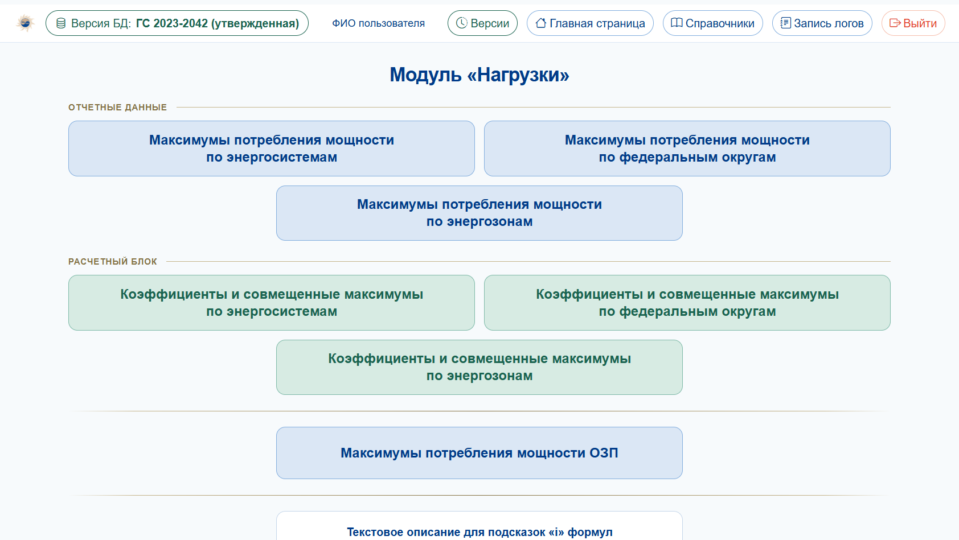
Рисунок 19. Стартовая страница модуля «Нагрузки»

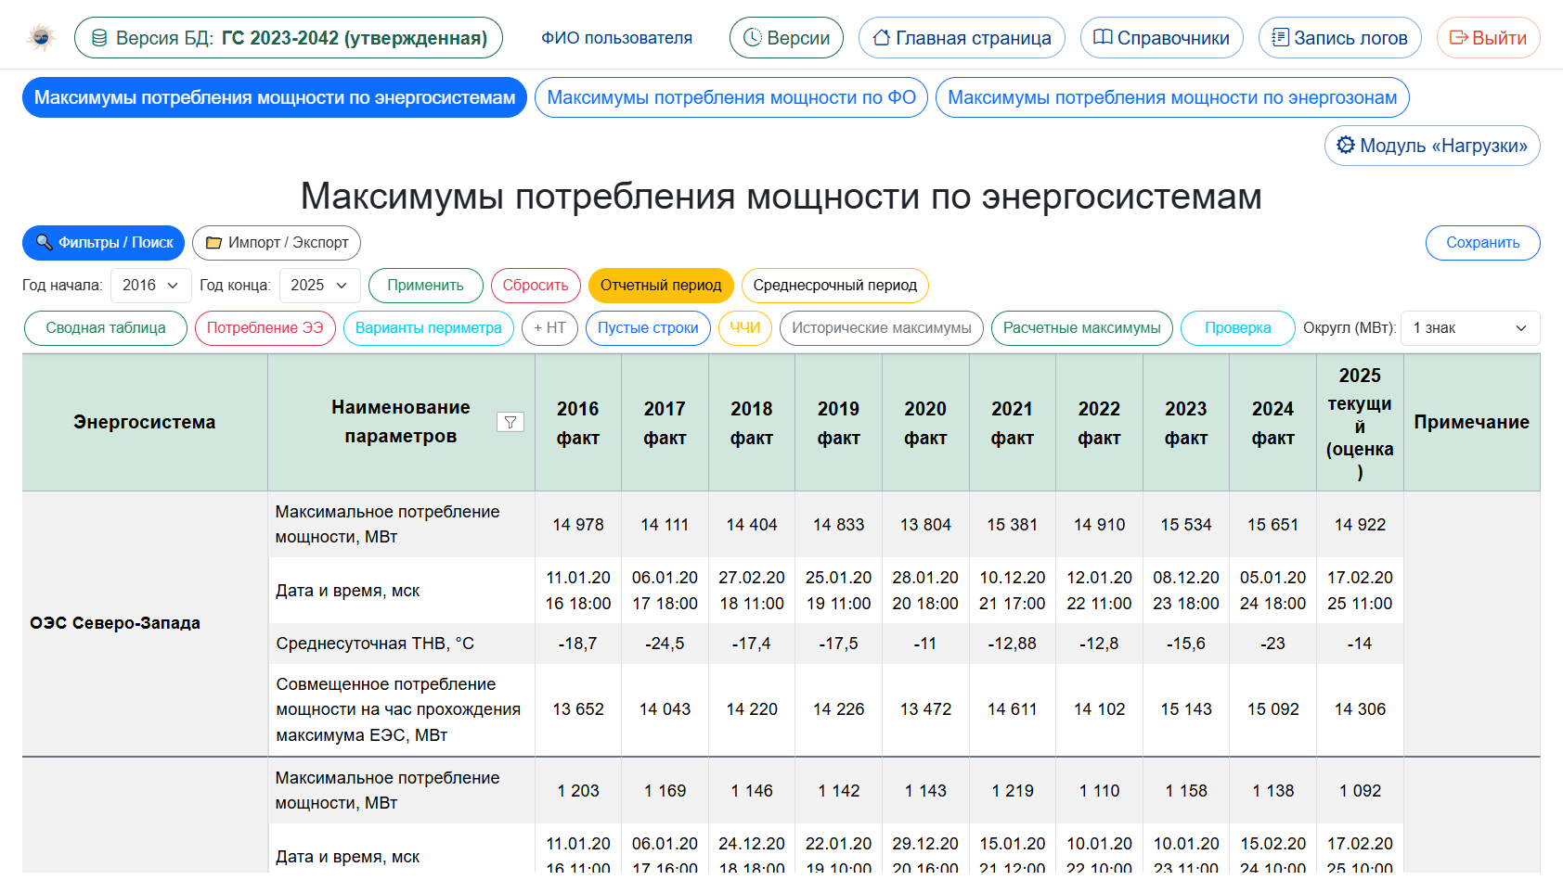
Рисунок 20. Максимумы потребления мощности по энергосистемам (базовый вид)

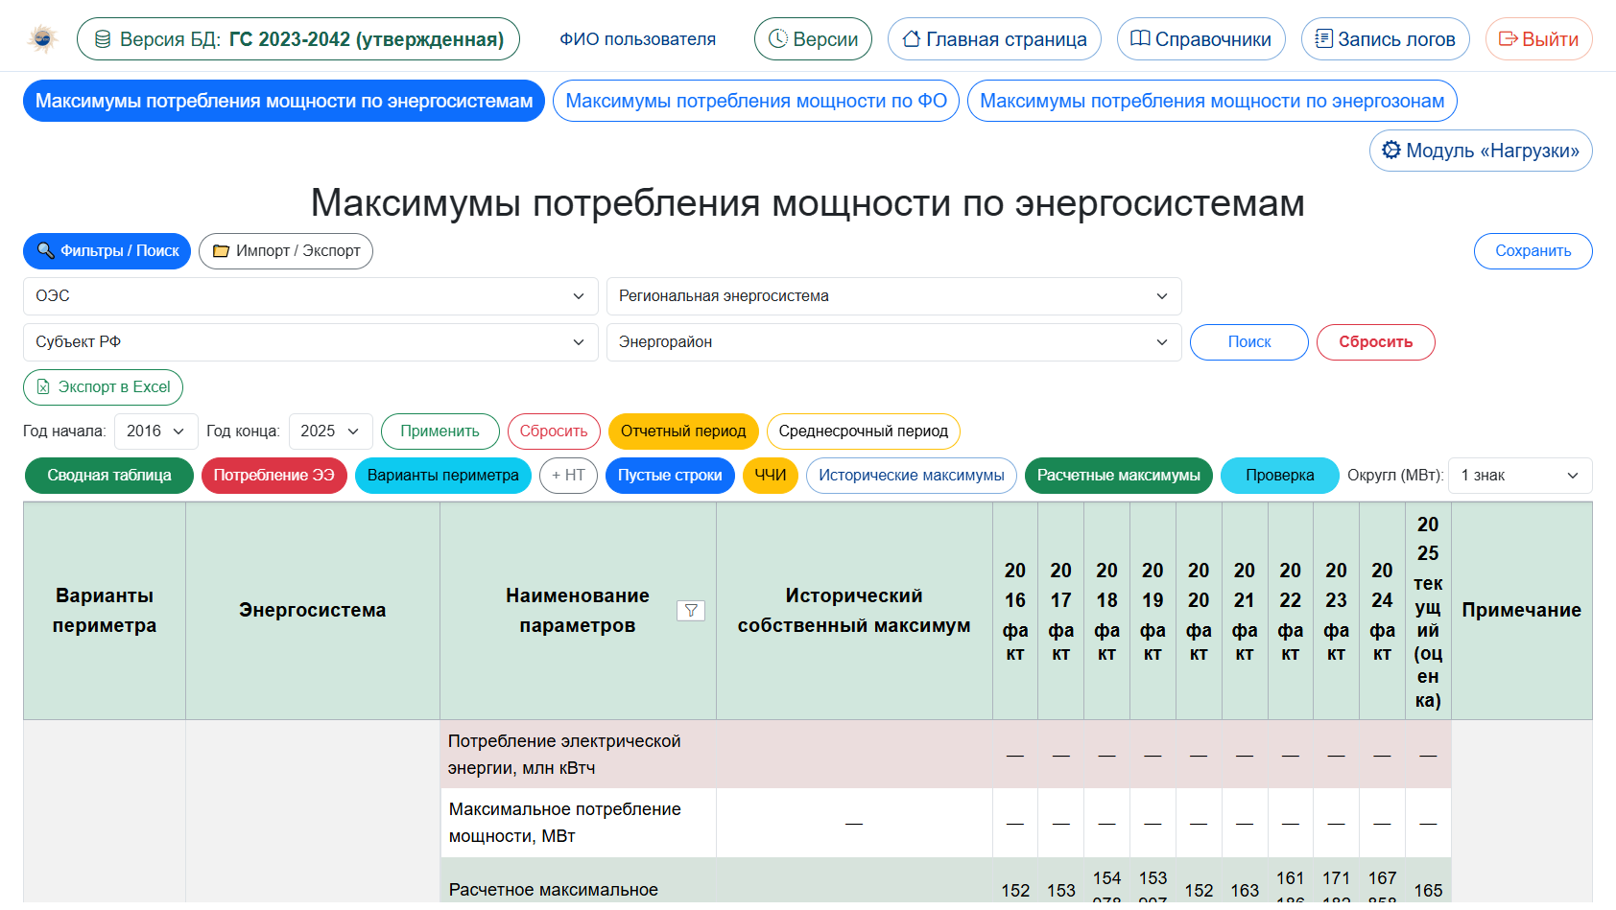
Рисунок 21. Максимумы по энергосистемам в режиме «Сводная таблица» с включенными кнопками отображения показателей

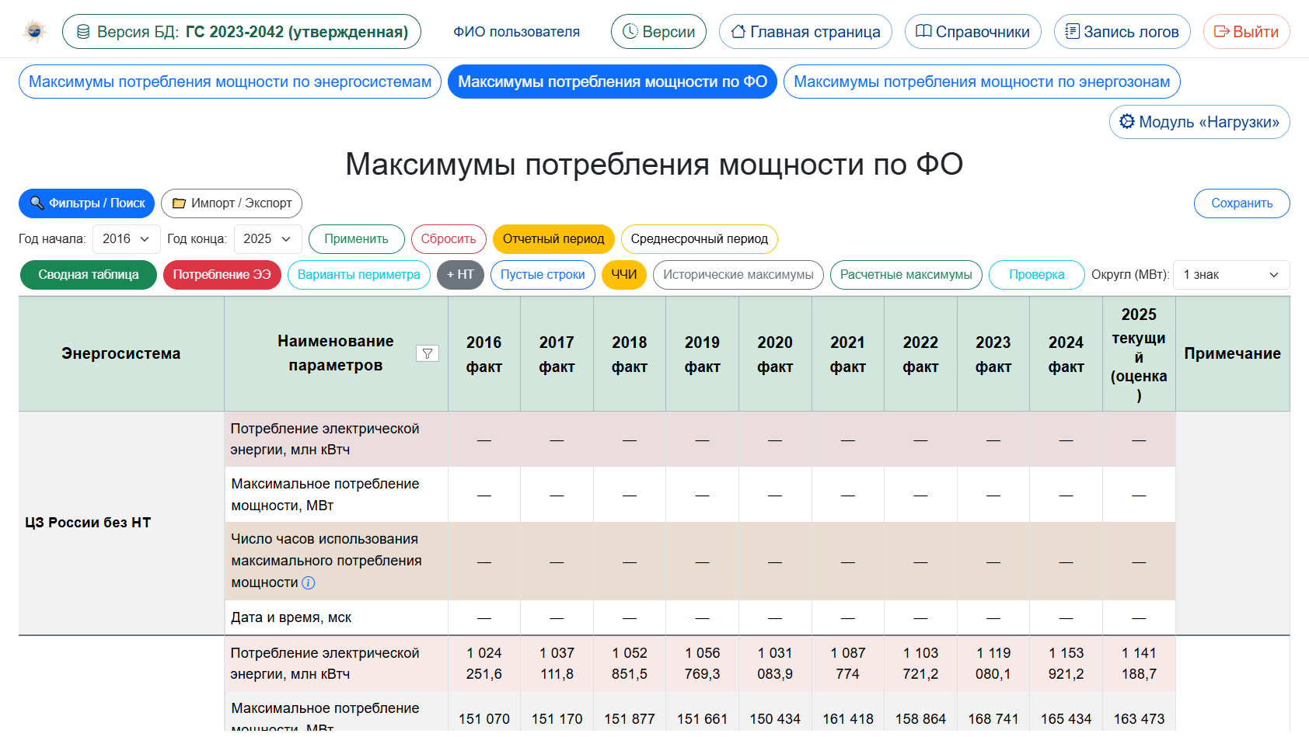
Рисунок 22. Максимумы по федеральным округам в режиме «Сводная таблица»

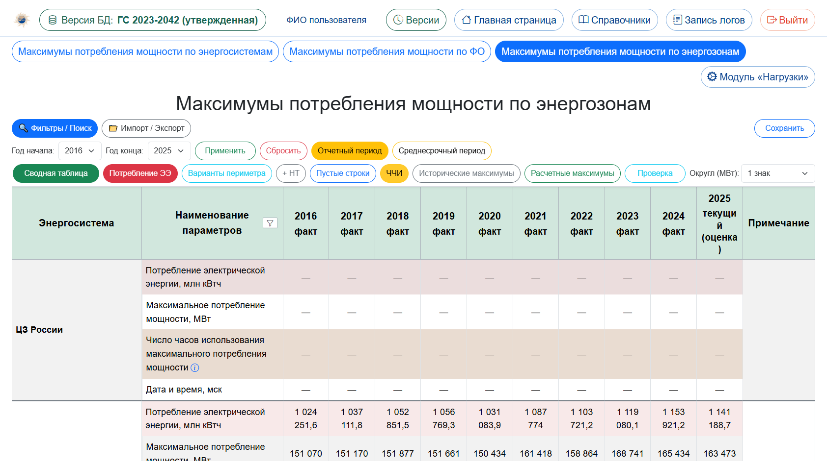
Рисунок 23. Максимумы по энергозонам в режиме «Сводная таблица»

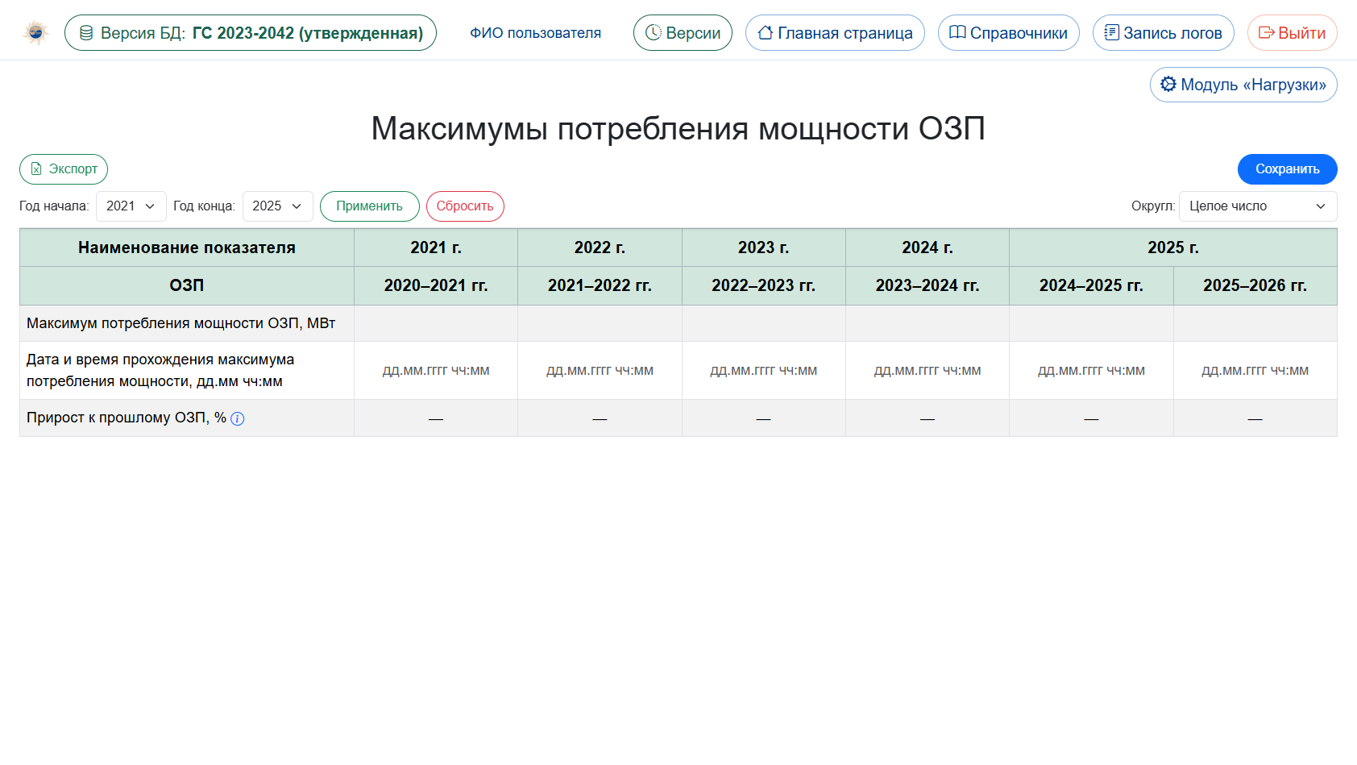
Рисунок 24. Максимумы потребления мощности ОЗП

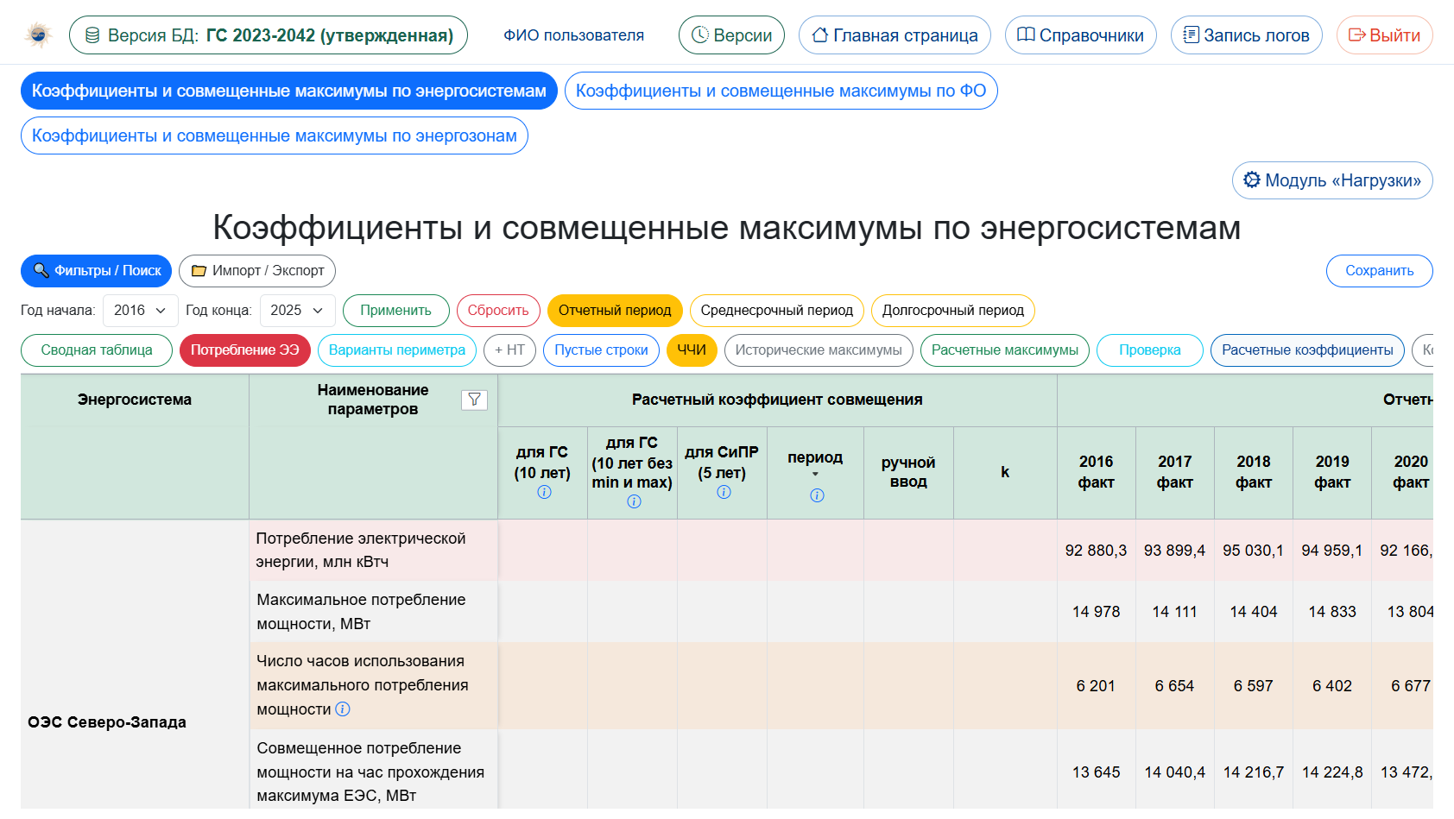
Рисунок 25. Коэффициенты и совмещенные максимумы по энергосистемам

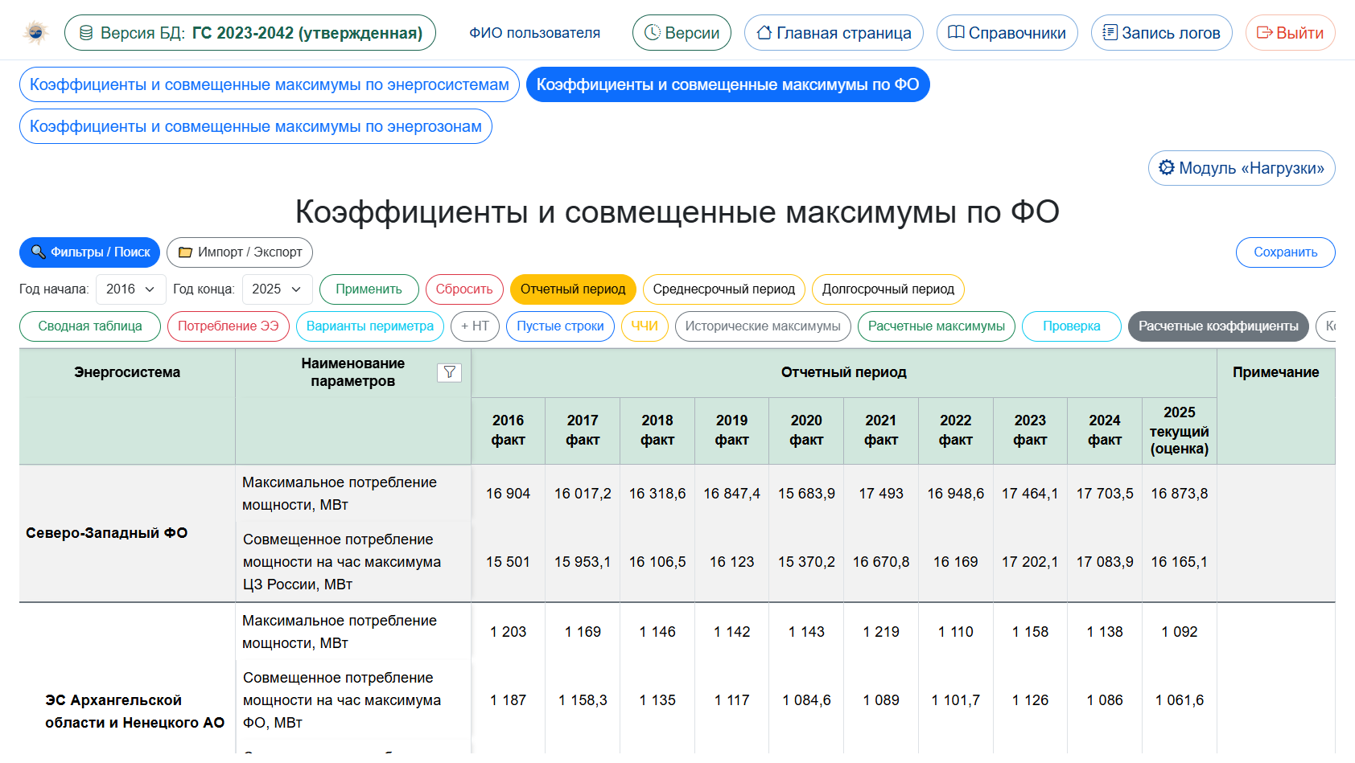
Рисунок 26. Коэффициенты и совмещенные максимумы по федеральным округам

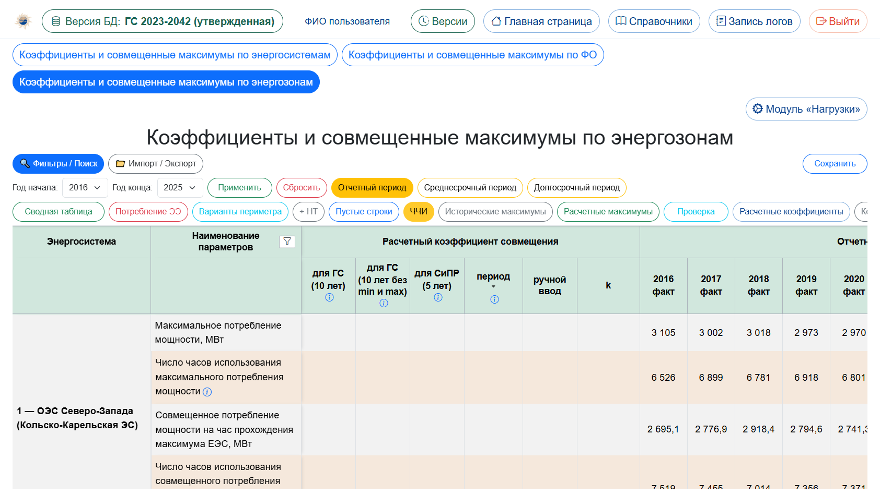
Рисунок 27. Коэффициенты и совмещенные максимумы по энергозонам

Экранные формы модуля представлены на рисунках 19, 20, 21, 22, 23, 24, 25, 26 и 27.

5.5 Модуль «Спрос»

5.5.1 Назначение и место в архитектуре

Модуль «Спрос» предназначен для ведения показателей потребления электрической энергии по территориальным разрезам и связанных величин, необходимых для балансовых и аналитических расчетов. Если модуль «Нагрузки» оперирует прежде всего мощностными максимумами, то «Спрос» формирует энергетическую характеристику потребления.
В архитектуре комплекса модуль входит в блок «Потребление» и стыкуется с балансами энергии, а также с контуром долгосрочного прогноза через согласованные территориальные классификаторы.

5.5.2 Организация данных

Основные формы содержат потребление ЭЭ по энергосистемам, федеральным округам и энергозонам, включая режим «Сводная таблица». Отдельный раздел отражает потребление электрической энергии ГАЭС на заряд, что необходимо для корректного учета особенностей гидроаккумулирующих станций в энергетическом балансе.

5.5.3 Функциональные возможности

Реализованы просмотр и редактирование сводных таблиц, импорт/экспорт Excel, ведение текстов формул и журналов изменений. Набор функций аналогичен по организации интерфейса модулю «Нагрузки», что снижает порог освоения для пользователей, работающих одновременно с мощностными и энергетическими показателями.

5.5.4 Методические особенности

Методическая ценность модуля определяется возможностью согласовать годовые (и иные расчетные) объемы потребления с территориальной структурой энергосистем и с балансовыми формами. Учет потребления ГАЭС на заряд предотвращает искажение показателей при наличии существенной доли гидроаккумулирующих мощностей.

5.5.5 Дополнительное описание текущей реализации

Потребление электрической энергии дополняет мощностную картину энергетическим измерением. Если максимумы нагрузки характеризуют мгновенную (режимную) напряженность системы, то объемы потребления отражают интегральную нагрузку за период и необходимы для балансов энергии, топливных оценок и долгосрочных прогнозов.
Организация модуля «Спрос» по тем же территориальным разрезам, что и модуль «Нагрузки», обеспечивает методическую сопоставимость двух контуров потребления. Пользователь может согласовывать мощностные и энергетические показатели без смены классификационной основы.
Выделение потребления ГАЭС на заряд является существенным методическим элементом. Гидроаккумулирующие станции одновременно выступают потребителями и источниками энергии; без отдельного учета заряда балансовая картина искажается. Наличие специализированного раздела снижает риск таких ошибок.
Режим «Сводная таблица» и обмен с Excel поддерживают сложившиеся практики работы аналитиков с крупными табличными формами. При этом хранение в версионной БД сохраняет преимущества централизации: контроль доступа, журнал изменений и воспроизводимость среза.
В совокупности модули «Нагрузки» и «Спрос» формируют две взаимосвязанные группы показателей потребления, используемые в балансовых построениях и при согласовании с прогнозно-экономическим контуром.

5.5.6 Состав разделов, подфункции и элементы управления

Хаба модуля содержит три территориальных входа потребления электрической энергии (энергосистемы, федеральные округа, энергозоны) и отдельную плитку «Потребление электрической энергии ГАЭС на заряд». Служебная страница текстов формул доступна при праве редактирования. Организация панели управления совпадает с модулем «Нагрузки», чтобы специалист, ведущий оба контура, не менял привычные приемы. Между разрезами ОЭС, ФО и энергозон можно переключаться кнопками навигации без возврата на хаб.
Липкая панель включает «Фильтры / Поиск», «Импорт / Экспорт» (на странице заряда ГАЭС - только экспорт), «Сохранить», диапазон лет и переключатели отчетного, среднесрочного и долгосрочного периодов. Кнопка «Сводная таблица» дает компактный вид без детализации РЭС, субъектов и энергорайонов. Отдельная ссылка «Сводная информация» ведет на контур сводных таблиц, удобный для комплекта выходных материалов.
Дополнительные кнопки специфичны для энергетического контура. «+ Заряд ГАЭС» добавляет строки варианта «с зарядом ГАЭС»; рядом круглая кнопка «i» ведет на страницу заряда. «+ НТ» добавляет строки с новыми территориями. «Форма О-1» показывает изолированные энергорайоны (периметр О-1). «СиПР» включает строки по данным схемы и программы развития: в ячейке - значение СиПР, во всплывающей подсказке - потребление без СиПР. «Пустые строки» скрывает или показывает нулевые объекты. «Проверка» (для редактора, разрезы ОЭС и ФО) открывает контрольные суммы.
На страницах коэффициентов спроса кнопка «Показать коэффициенты» управляет столбцами k и третьей строкой шапки. Округление и фильтры работают так же, как в модуле «Нагрузки». Отдельный контур «Сводная таблица» со своей стартовой страницей повторяет те же территориальные разрезы в виде, удобном для комплекта выходных материалов.
Типовой сценарий: выбрать разрез потребления; задать годы и периоды; при необходимости включить «СиПР», «+ Заряд ГАЭС» и «Сводную таблицу»; сверить контрольные суммы; сохранить и выгрузить Excel. Показатели заряда ГАЭС согласовывают отдельно, если в балансе энергии заметна доля гидроаккумулирующих станций.

5.5.7 Экранные формы

Основные экраны модуля «Спрос» приведены на рисунках ниже.

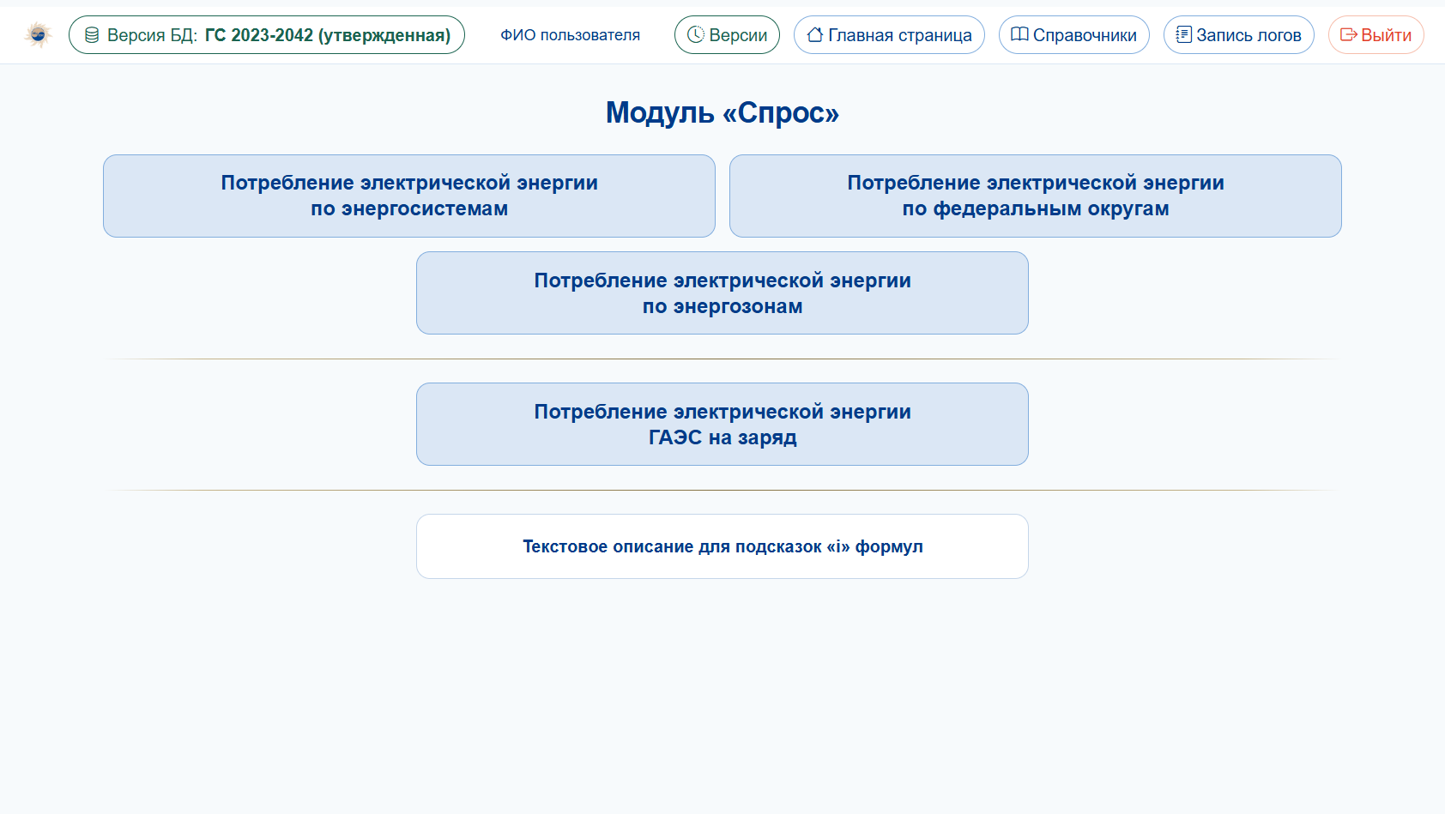
Рисунок 28. Стартовая страница модуля «Спрос»

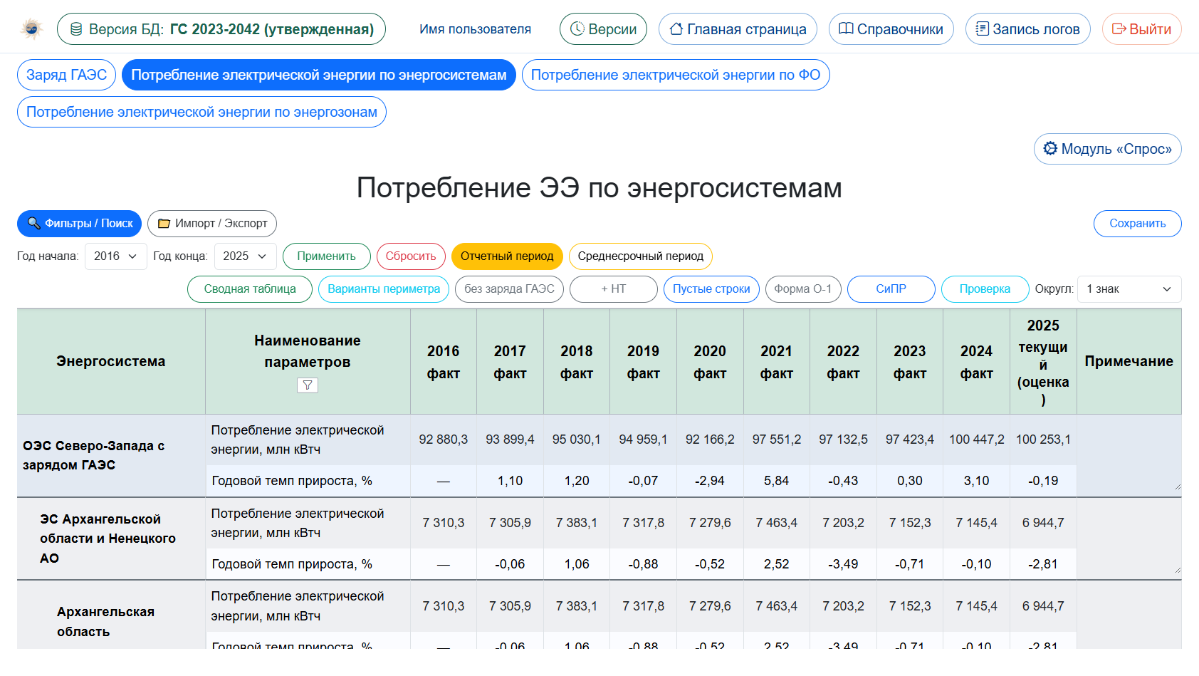
Рисунок 29. Потребление электрической энергии по энергосистемам (базовый вид)

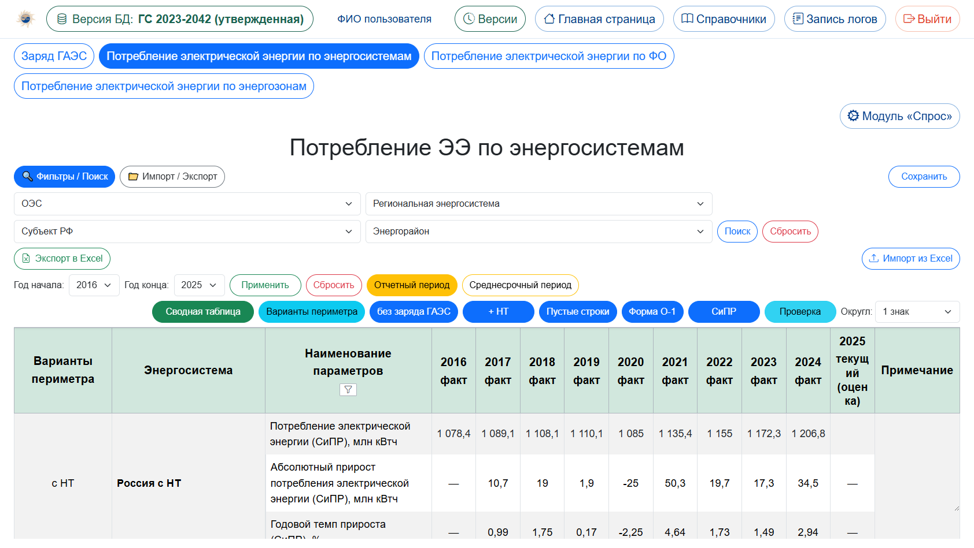
Рисунок 30. Потребление ЭЭ по энергосистемам в режиме «Сводная таблица» с включенными кнопками отображения

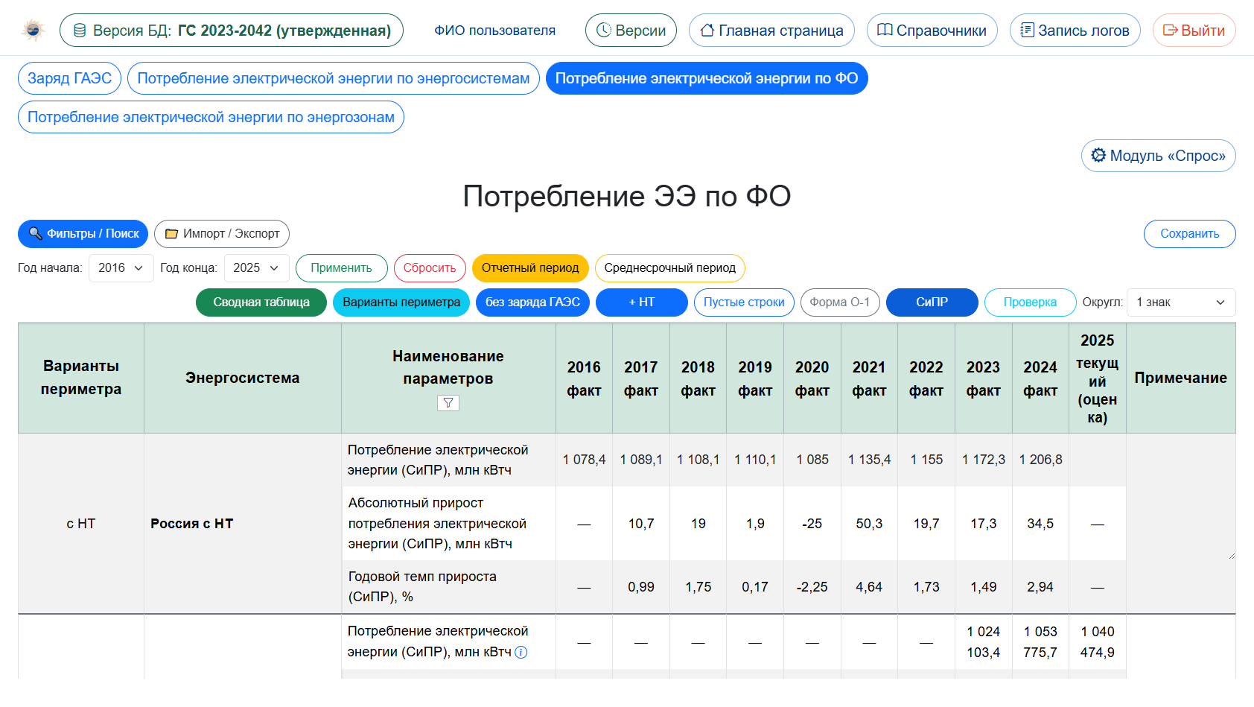
Рисунок 31. Потребление ЭЭ по федеральным округам в режиме «Сводная таблица»

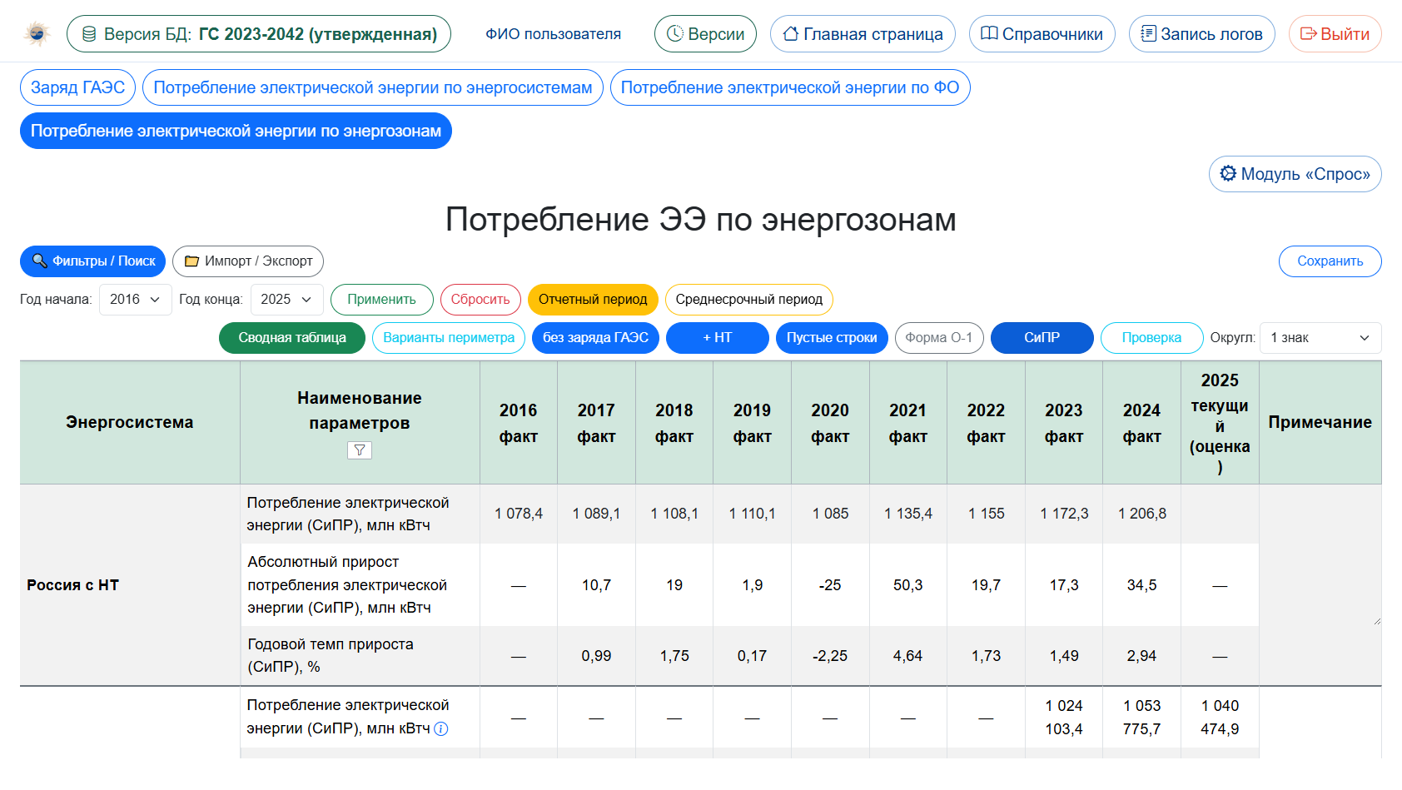
Рисунок 32. Потребление ЭЭ по энергозонам в режиме «Сводная таблица»

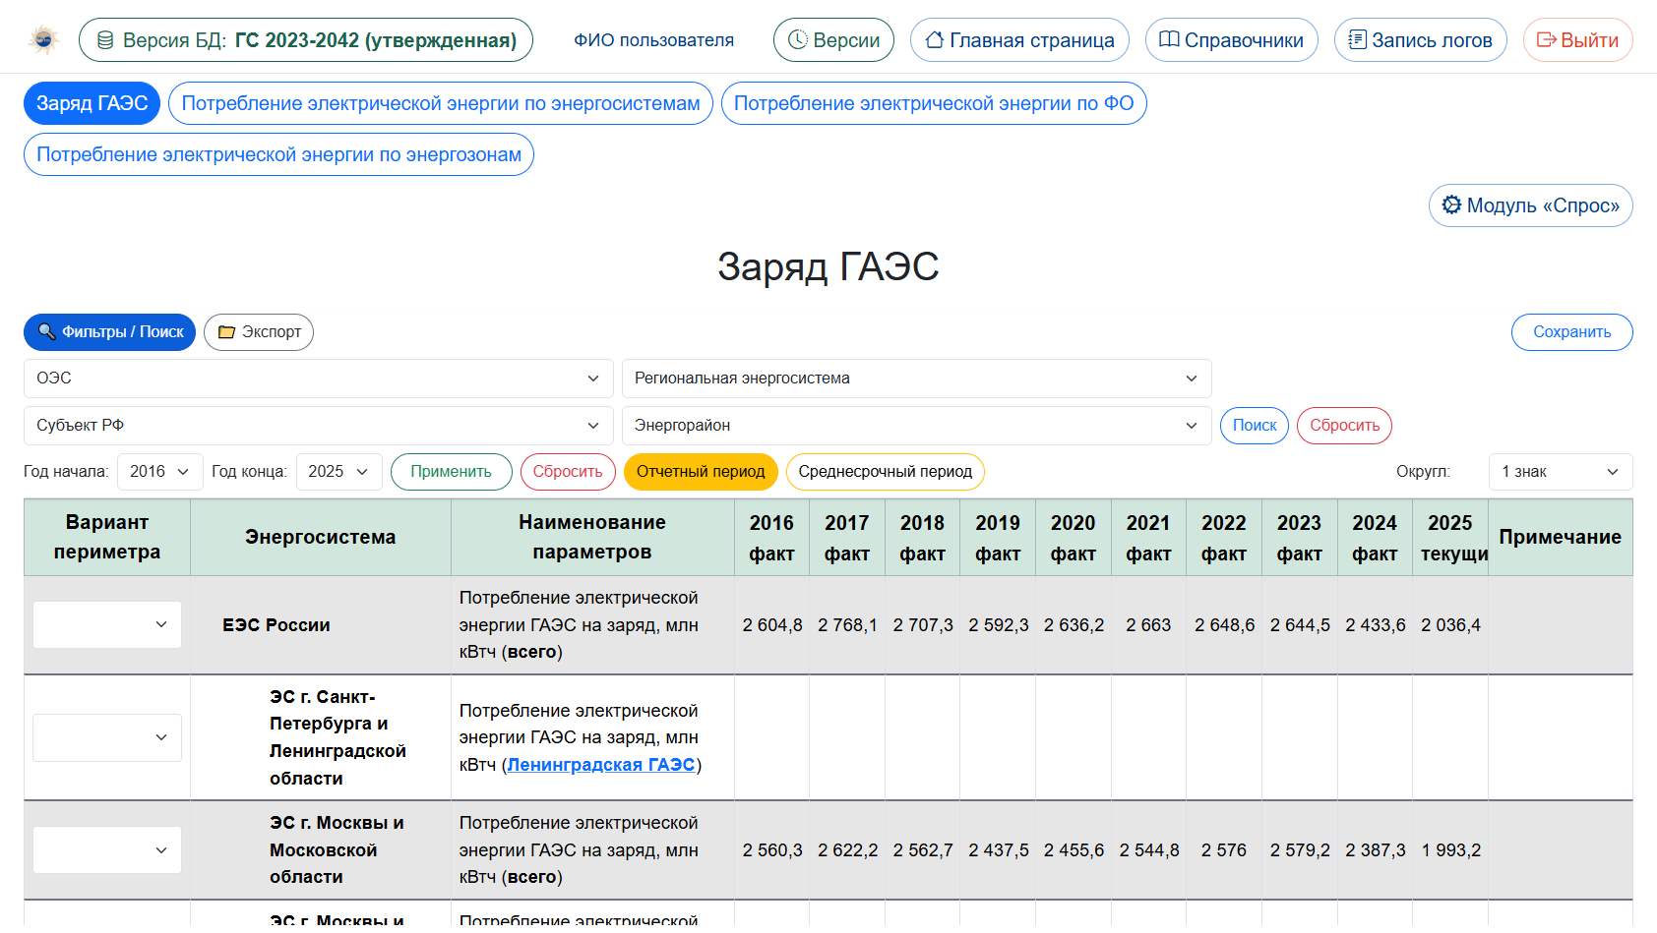
Рисунок 33. Раздел потребления электрической энергии ГАЭС на заряд

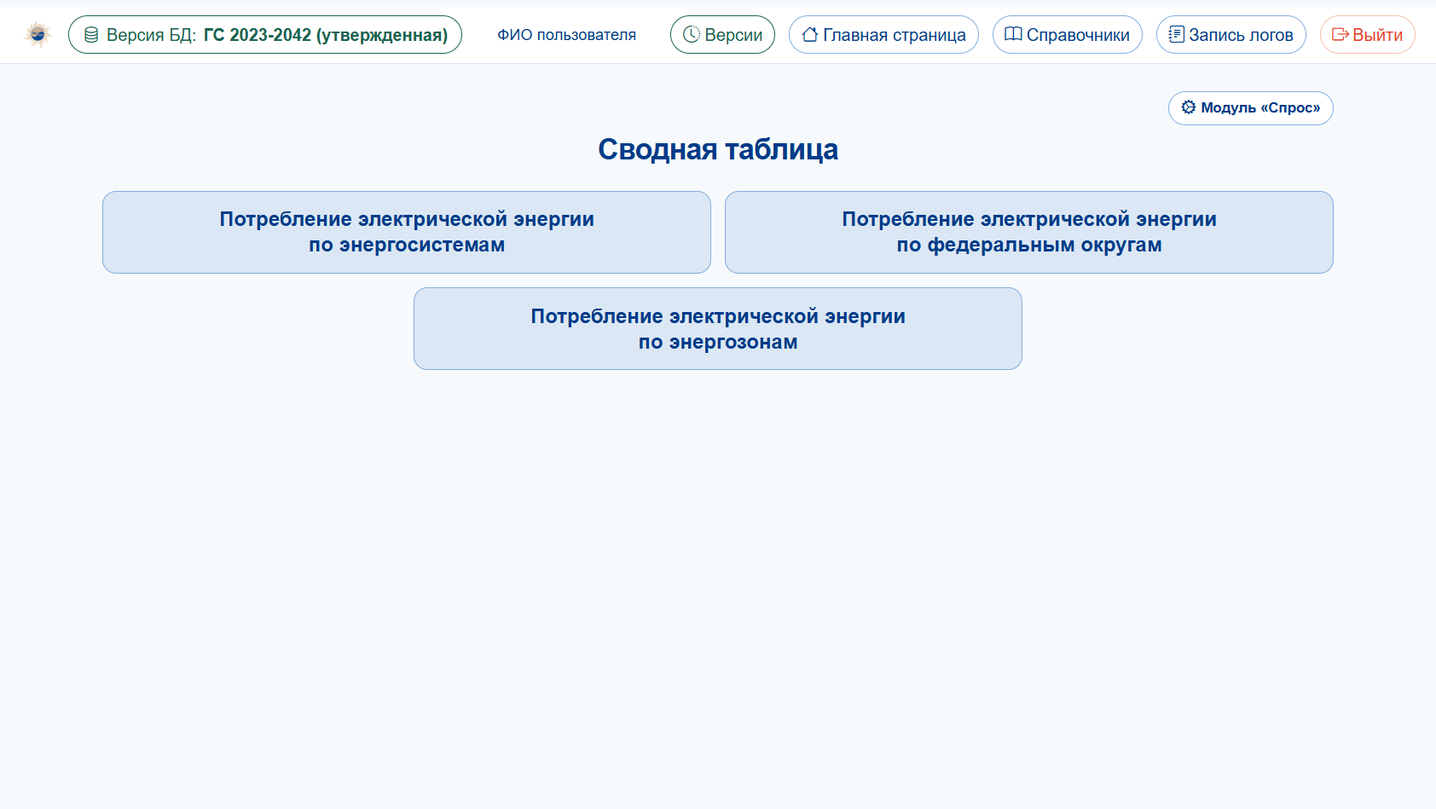
Рисунок 34. Стартовая страница отдельного контура «Сводная таблица» модуля «Спрос»

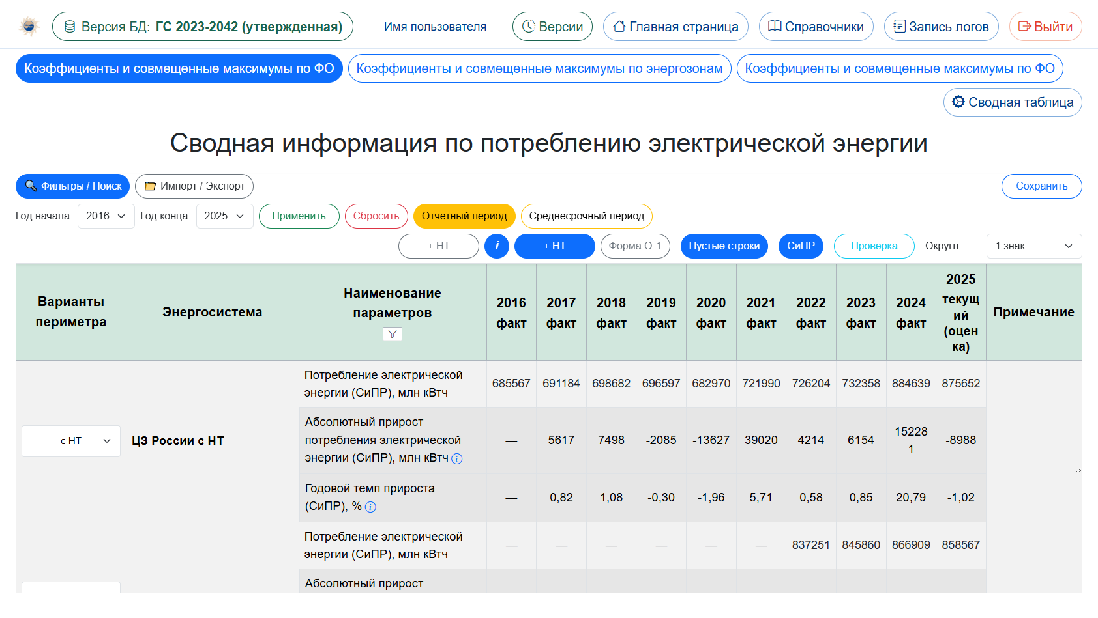
Рисунок 35. Сводная таблица потребления ЭЭ по энергосистемам

Экранные формы модуля представлены на рисунках 28, 29, 30, 31, 32, 33, 34 и 35.

5.6 Модуль «Балансы электроэнергии и мощности»

5.6.1 Назначение и место в архитектуре

Модуль «Балансы электроэнергии и мощности» объединяет контуры, в которых согласуются выработка, перетоки и балансовые соотношения по мощности и энергии. Его назначение – обеспечить инструментальную поддержку формирования согласованных балансовых картин, необходимых для оценки достаточности ресурсов и структуры энергосистемы.
Модуль опирается на данные генерации (выработка и объектная основа), нагрузок (спрос на мощность) и спроса (потребление энергии), выступая интегрирующим звеном блока «Энергоресурсы и балансы».

5.6.2 Организация данных

В составе модуля выделены разделы выработки электрической энергии, перетоков, балансов мощности и балансов энергии. Табличные формы организованы по установленным разрезам (начиная с форм ЕЭС России) и допускают редактирование, ведение примечаний и обмен с Excel.

5.6.3 Функциональные возможности

Пользователь может вести показатели выработки с итогами и обменом данными, работать с перетоками, открывать и корректировать балансовые таблицы, фиксировать пояснения. Тем самым поддерживается цикл «ввод – согласование – выгрузка» для балансовых материалов.

5.6.4 Расчетные правила, входы и выходы

Входными данными баланса мощности являются максимальное потребление мощности, экспорт мощности, установленная и располагаемая мощность, ограничения мощности, вводы после прохождения максимума и перетоки со смежными энергосистемами. Установленная и располагаемая мощности раскрываются по типам генерации и, для отдельных листов, по станциям.
Для стандартных форм потребность определяется как сумма спроса и экспорта. Покрытие потребности формируется из установленной мощности за вычетом ограничений и вводов после максимума. Дефицит/избыток рассчитывается формульными строками; конечный показатель учитывает сальдо перетока мощности со знаком «выдача (−) / прием (+)». Для ряда форм предусмотрены оценки при останове одной или двух ЕГО.
Баланс электрической энергии строится в единицах млн кВт·ч и объединяет потребление, заряд ГАЭС, экспорт, выработку по типам станций и перетоки. Выработка загружается из станционных данных; перетоки ведутся как пары энергосистем с периодами действия. После подстановки входов выполняется расчет зависимых формульных строк: потребность = потребление + заряд ГАЭС + экспорт; выработка = сумма выработки по типам станций; дефицит/избыток = выработка − потребность; итог с перетоками = дефицит/избыток + сальдо перетоков. ЧЧИУМ определяется как выработка / установленная мощность × 1000.
Контроль выработки выполняется по иерархии: суммы станций сопоставляются с контрольными итогами РЭС/ОЭС. Для данных до 2018 г. предусмотрено особое правило учета свода ЭСПП. Пользовательские примечания хранятся отдельно для листа и вида баланса.
Импорт выработки и перетоков принимает книги Excel по ожидаемым листам и территориальным наименованиям. После успешного импорта очищается кэш балансов. Выгрузка формирует отдельные листы с сохранением единиц измерения и выбранной точности округления.
Автоматического правила, требующего нулевого замыкания каждого баланса, в исследованных сервисах не выявлено: контроль обеспечивается формульными строками дефицита/избытка и визуальным анализом результата.

5.6.5 Методические особенности

Балансовые построения требуют согласованности исходных компонент. Методически корректная работа предполагает предварительную проверку актуальности версии данных и согласованности показателей генерации, нагрузок и спроса. Модуль следует рассматривать как средство синтеза, а не как независимый источник первичных данных.

5.6.6 Дополнительное описание текущей реализации

Балансы электроэнергии и мощности представляют собой форму синтеза разнородных исходных данных. В них согласуются выработка, потребление, перетоки и результирующие соотношения, позволяющие оценить достаточность ресурсов и структуру энергосистемы. Модуль АРМ обеспечивает инструментальную среду для ведения таких форм в единой версии данных.
Раздел выработки связывает балансовый контур с объектной моделью генерации и с энергетическими итогами. Раздел перетоков отражает пространственную связанность энергосистем. Балансовые таблицы мощности и энергии фиксируют результирующую картину по установленным формам представления.
Методическая сложность балансовых построений заключается в необходимости одновременной согласованности нескольких контуров. Неактуальная версия генерации, устаревшие нагрузки или неполный учет перетоков приводят к формально заполненной, но содержательно некорректной таблице. Поэтому работа в модуле предполагает предварительную подготовку смежных данных.
Возможность ведения примечаний и выгрузки в Excel поддерживает практику экспертного сопровождения балансов: числовые значения дополняются пояснениями, а результаты могут быть включены во внешние комплекты материалов.
В архитектуре АРМ модуль балансов выполняет роль интегратора блока «Энергоресурсы и балансы»: он преобразует объектные и потребительские данные в форму, непосредственно используемую при оценке вариантов развития энергосистемы.

5.6.7 Состав разделов, подфункции и элементы управления

Стартовая страница модуля содержит четыре входа: «Выработка ЭЭ», «Перетоки ЭЭ», «Балансы мощности» и «Балансы энергии» (две последние плитки выделены как расчетные). Балансовые формы открываются на листе «ЕЭС России»; переход к другим листам выполняется рядом кнопок в верхней навигации формы (ОЭС, ТИТЭС, синхронные зоны и связанные разрезы). С баланса мощности можно сразу перейти к балансу энергии того же листа, и наоборот.
Страница выработки строится как станционный реестр с фильтрами, импортом и экспортом Excel, выбором периода (годы или месяцы), округлением. Кнопка «Итоговые значения» открывает свод выработки по территориальным уровням. Переключатели позволяют показать региональные итоги (сальдо по регионам) и строки проверки. На странице доступны иерархический контроль сумм станций против контрольных итогов РЭС/ОЭС и пользовательские примечания к листу.
Баланс мощности, помимо диапазона лет и выгрузки Excel, переключается режимами «Максимум» и «Холодная пятилетка». Кнопки «+Перетоки» и «Пустые строки» управляют видимостью соответствующих блоков. Свертка станций и перетоков уменьшает высоту таблицы при обзоре. В таблице можно добавлять и удалять пользовательские строки, вести примечания к показателям. Баланс энергии использует тот же каркас листов; для тепловой генерации предусмотрены связанные формы помесячного прогноза ТЭС, для ВИЭ - отдельные таблицы ВЭС/СЭС с импортом и экспортом.
Страница перетоков ведет пары энергосистем с периодами действия. Фильтры, округление и Excel-обмен совпадают с остальными формами модуля. После успешного импорта выработки или перетоков сбрасывается кэш балансов, чтобы таблицы сразу показали актуальные входы.
Типовой сценарий: обновить выработку и перетоки (импорт или правка); открыть нужный лист баланса мощности, сверить дефицит/избыток; перейти к балансу энергии того же листа; при необходимости уточнить прогноз ТЭС или таблицы ВЭС/СЭС; выгрузить Excel. Примечания фиксируют методические оговорки, которые не укладываются в ячейку.

5.6.8 Экранные формы

Стартовая страница модуля и примеры форм выработки и баланса мощности показаны на рисунках.

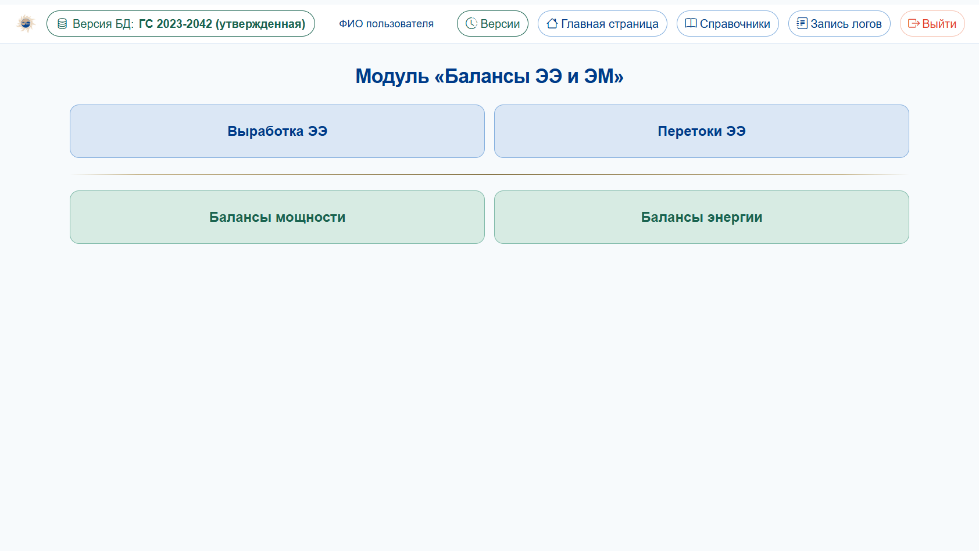
Рисунок 36. Стартовая страница модуля «Балансы электроэнергии и мощности»

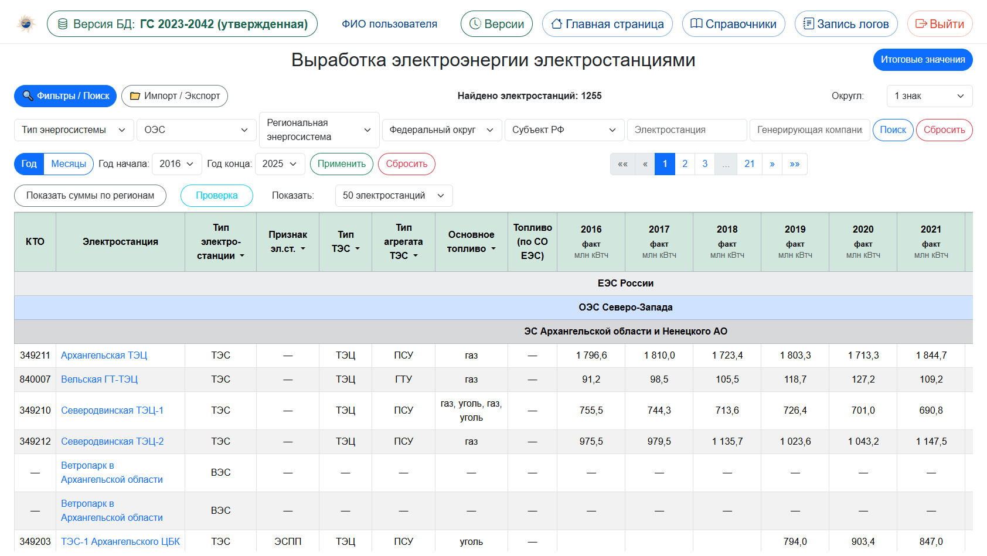
Рисунок 37. Раздел выработки электрической энергии

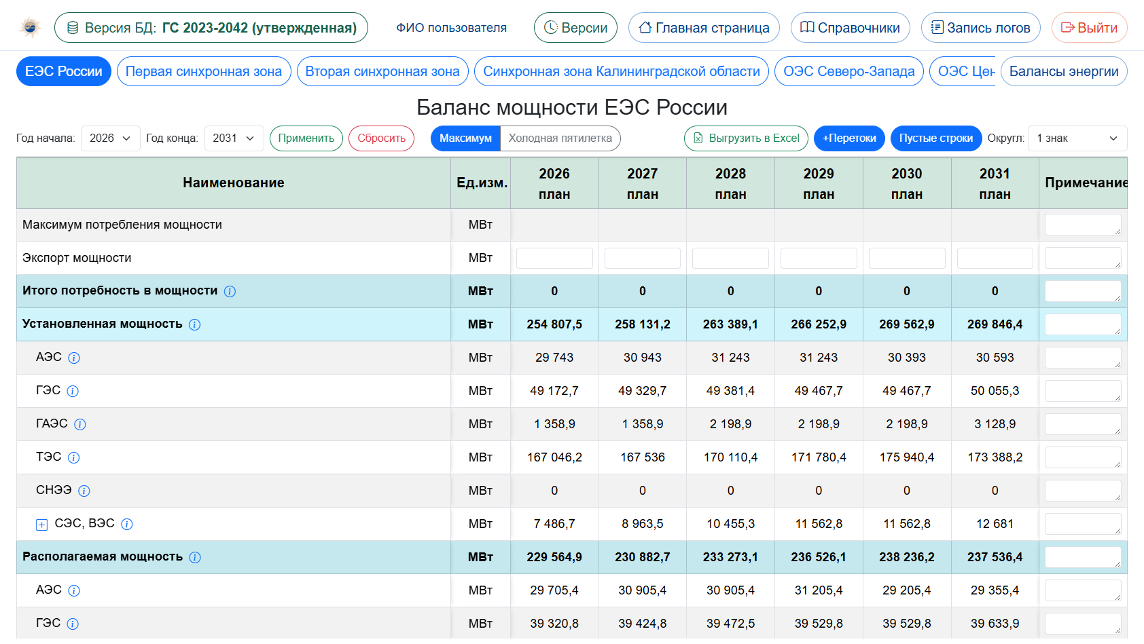
Рисунок 38. Таблица баланса мощности ЕЭС России

Экранные формы модуля представлены на рисунках 36, 37 и 38.

5.7 Модуль «Топливо»

5.7.1 Назначение и место в архитектуре

Модуль «Топливо» обеспечивает загрузку, хранение и расчет показателей топливного обеспечения тепловых электростанций. В предметном плане он связывает объектную модель генерации с характеристиками топлива, затратами и технико-экономическими показателями групп оборудования.
Модуль входит в блок «Энергоресурсы и балансы» и тесно сопряжен с реестром станций: корректность топливных расчетов определяется качеством объектных и справочных данных.

5.7.2 Организация данных

Информационная структура разделена на отчетный и расчетный контуры. Отчетный контур включает словарь станций и групп оборудования, сведения о турбинах, работе ТЭС, затратах на производство ЭЭ и ТЭ, калорийных эквивалентах, стоимости сожженного топлива, тепле и тарифах. Расчетный контур содержит результаты последовательных стадий «Коэфф», «Распред», «Топливо», структуру топливного баланса, ТЭП групп оборудования и цену сожженного топлива, а также итоговые суммы по территориальным разрезам.

5.7.3 Функциональные возможности

Пользователю доступны вкладки отчетных сведений, страница расчета топливных показателей с последовательным запуском стадий, формы структуры топливного баланса и ТЭП, пакетный пересчет и формирование итогов. Для администратора предусмотрены описания формул и параметров, а также сопровождение топливной НСИ.

5.7.4 Расчетные правила, входы и выходы

Вход расчетной цепочки задается параметром распределения: выбранной ОЭС, базовым и расчетным годами, целевой выработкой Ераспред, допуском оптимизации, параметрами новых блоков и стартовыми коэффициентами. Дополнительно используются мощность и отпуск тепла на странице «Сведения о работе ТЭС», удельные показатели из формы ТЭП, формулы топливного баланса и, при необходимости, ограничения субъектов РФ.
Стадия «Коэфф» рассчитывает теплофикационную выработку: Этц = Qотр × y / 1000, где Qотр — отпуск тепла отработавшим паром, тыс. Гкал; y — удельная выработка электроэнергии на тепловом потреблении, кВт·ч/Гкал. Результат выражается в млн кВт·ч. На этой же стадии формируется сводка мощности, выработки, Этц и тепла, рассчитываются средние часы и коэффициенты, необходимые для распределения.
Стадия «Распред» подбирает общий коэффициент K (либо коэффициент нового блока), чтобы сумма станционной выработки соответствовала Ераспред с допуском не более 0,3. Базовая оценка определяется как E = N × H / 1000. Применяется теплофикационный минимум E = max(E; Этц × 1,04). Зафиксированные часы не пересчитываются; при включенном режиме учитываются минимальные/максимальные ограничения субъектов РФ.
Стадия «Топливо» предварительно проверяет близость суммы распределенной выработки к Ераспред (не более 0,3), затем рассчитывает отпуск энергии, расход топлива на электрическую и тепловую энергию, полный расход и разложение по видам топлива. Формула топлива может задавать проценты, фиксированные объемы и распределение остатка.
Выходами цепочки являются Этц, распределенная выработка, отпуск, удельный и полный расход топлива и структура расхода по видам. Природный и прочий газ укрупняются в газ; уголь группируется по бассейнам. При отсутствии удельных показателей или формулы станция пропускается без затирания ранее сохраненных значений.
Последовательность стадий обязательна: «Распред» использует сводку «Коэфф», а «Топливо» — актуальную распределенную выработку. После изменения исходных показателей цепочку следует выполнить повторно.

5.7.5 Методические особенности

Расчетный контур построен как упорядоченная цепочка преобразований: сначала определяются коэффициенты, затем выполняется распределение, после чего рассчитываются топливные показатели. Нарушение порядка стадий либо использование несогласованных исходных данных приводит к некорректным результатам. Поэтому методическая дисциплина работы с кнопками «Коэфф», «Распред», «Топливо» является неотъемлемой частью эксплуатации модуля.

5.7.6 Дополнительное описание текущей реализации

Топливный контур тепловой генерации занимает особое место при разработке документов перспективного планирования, поскольку связывает технологические характеристики оборудования с ресурсными и затратными показателями. Модуль «Топливо» реализует эту связь в виде сочетания отчетных форм и упорядоченного расчетного контура.
Отчетные вкладки обеспечивают первичный информационный слой: состав станций и групп оборудования, параметры турбин, сведения о режиме работы ТЭС, затратах, калорийных эквивалентах, стоимости топлива, тепле и тарифах. Без качественного наполнения этого слоя расчетные стадии не имеют устойчивой эмпирической базы.
Расчетная последовательность «Коэфф → Распред → Топливо» отражает логику поэтапного преобразования исходных данных в итоговые топливные показатели. Каждая стадия использует результаты предыдущей; поэтому методическая дисциплина порядка запуска является обязательным условием корректности. Пакетный пересчет поддерживает массовое обновление при изменении предпосылок.
Структура топливного баланса и ТЭП групп оборудования позволяют анализировать не только суммарные объемы, но и технологическую структуру потребления топлива. Итоговые суммы переводят результаты в территориальные разрезы, согласованные с другими модулями комплекса.
Взаимосвязь с модулем «Генерация» принципиальна: топливные показатели интерпретируются относительно конкретных станций и групп оборудования. Отсюда следует требование согласованного ведения объектной модели и топливных форм в одной версии базы данных.
Модуль «Топливо» следует рассматривать как расчетно-аналитический контур, в котором сочетаются эмпирический учет и формализованная методика преобразования данных.

5.7.7 Состав разделов, подфункции и элементы управления

Хаба модуля разделен на отчетные сведения, расчетные значения и агрегированные итоги. Отчетный блок: «Словарь станций и групп оборудования», «Турбины электростанций», «Сведения о работе ТЭС», «Сведения о затратах ТЭС на производство ЭЭ и ТЭ», «Калорийные эквиваленты топлива», «Стоимость сожженного топлива», «Тепло и тарифы (схемы теплоснабжения)». Расчетный блок: «Расчет топливных показателей на перспективный период», «Структура топливного баланса», «Технико-экономические показатели групп оборудования», «Цена сожженного топлива». Агрегаты: итоговые суммы по ЕЭС, ТИТЭС, ФО, СЗ, Россия. Администратору доступны тексты подсказок «i», описание параметров групп оборудования и топливная НСИ (ОЭС, ФО, субъекты, РЭС, энергорайоны, департаменты, бизнес-единицы, генкомпании, города, экономические районы, типы групп оборудования, типы и виды топлива).
Отчетные таблицы используют общую панель «Фильтры / Поиск» и «Импорт / Экспорт», счетчик найденных групп, округление. Словарь станций связан со справочниками БД топлива. На страницах параметров можно копировать год, скрывать пустые строки и открывать карточку группы для правки. На формах ТЭП и цены доступны кнопки «Рассчитать удельные показатели» и «Рассчитать цены топлива», а также просмотр расхождений расчетных и сохраненных значений.
Расчетный экран требует выбора ОЭС, базового и расчетного годов и наличия параметра распределения. Без сценария кнопки этапов неактивны. Дополнительно задаются тип ТЭС, признак «Учитывать ограничения в расчетах», ссылки на списки ограничений субъектов и параметров распределения. Три кнопки образуют цепочку: «Коэфф» считает теплофикационную выработку и сводку; «Распред» раскладывает целевую выработку по станциям; «Топливо» считает отпуск и расход по видам. Рядом открываются в отдельных окнах «Сведения о работе ТЭС», «ТЭП групп оборудования» и «Структура топливного баланса» - чтобы править входы, не покидая расчет.
Если у станции нулевая располагаемая мощность, после «Распред» появляется панель «Нет располагаемой мощности»: можно зафиксировать часы (H=0, HFIX=1) выборочно по группам и повторить этап. Результаты этапов выводятся контрольными таблицами (число групп, обновленные строки топлива, подобранный коэффициент K). Параметры распределения ведутся отдельным списком с импортом/экспортом Excel; ограничения субъектов - своим списком, который с расчетного экрана открывается ссылкой «Открыть полный список».
Типовой сценарий: заполнить или обновить отчетные вкладки; задать параметр распределения для ОЭС; выполнить «Коэфф», затем «Распред», затем «Топливо»; при появлении панели нулевой мощности зафиксировать часы и повторить «Распред»; проверить структуру топливного баланса и итоги; выгрузить Excel. Повтор всей цепочки обязателен после изменения мощности, тепла, ТЭП или целевой выработки.

5.7.8 Экранные формы

Стартовая страница, отчетные и расчетные вкладки модуля «Топливо» приведены на рисунках.

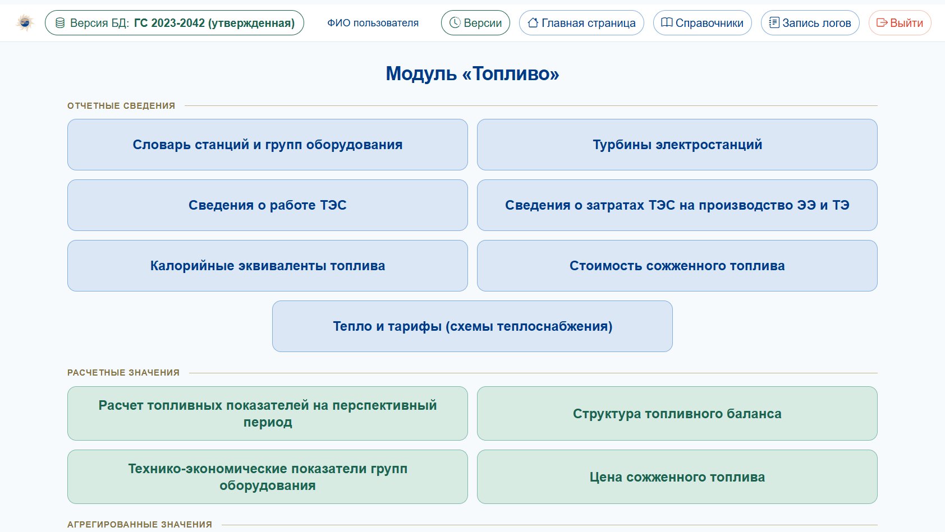
Рисунок 39. Стартовая страница модуля «Топливо»

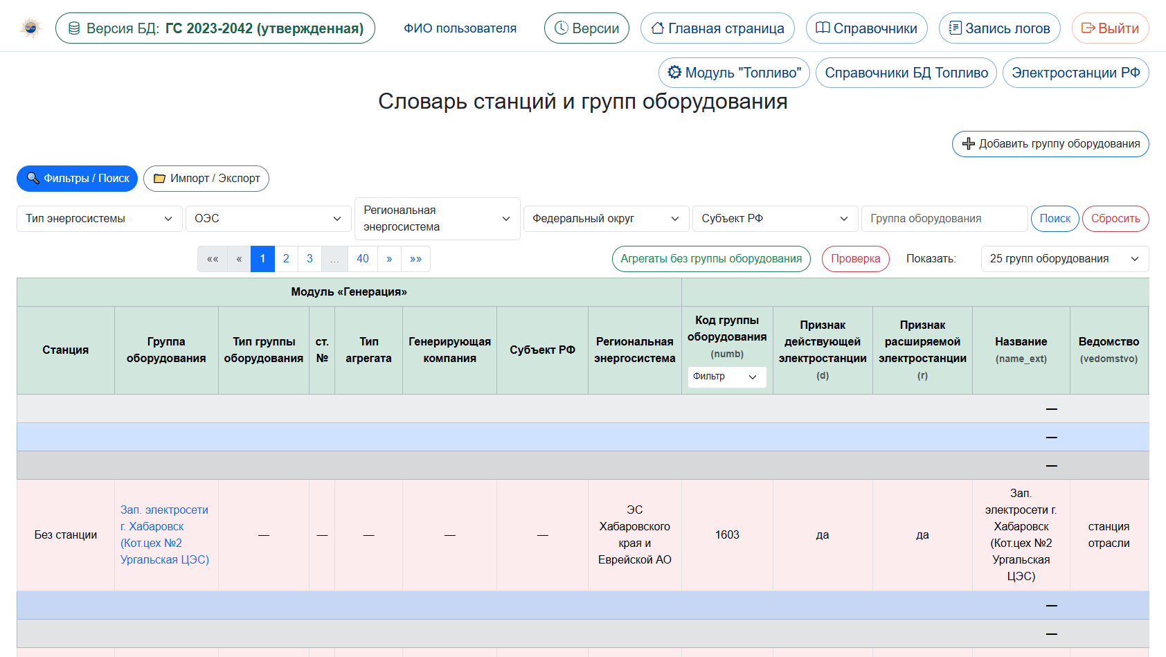
Рисунок 40. Вкладка «Словарь станций и групп оборудования»

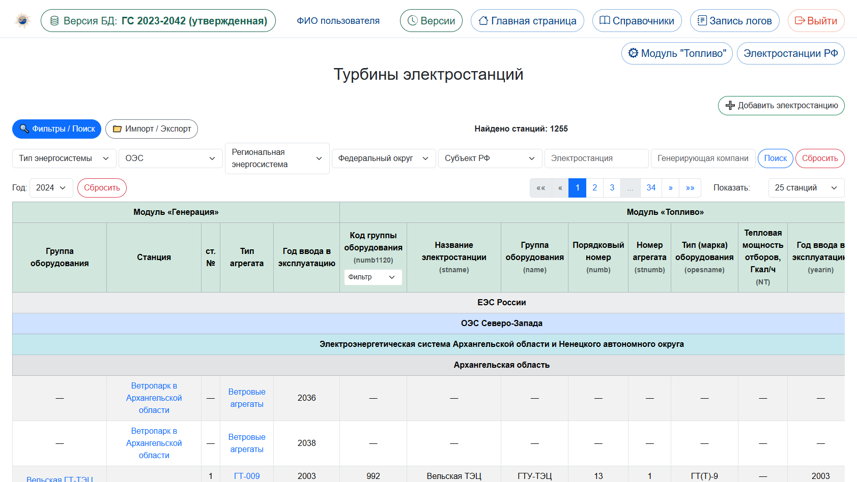
Рисунок 41. Вкладка «Турбины электростанций»

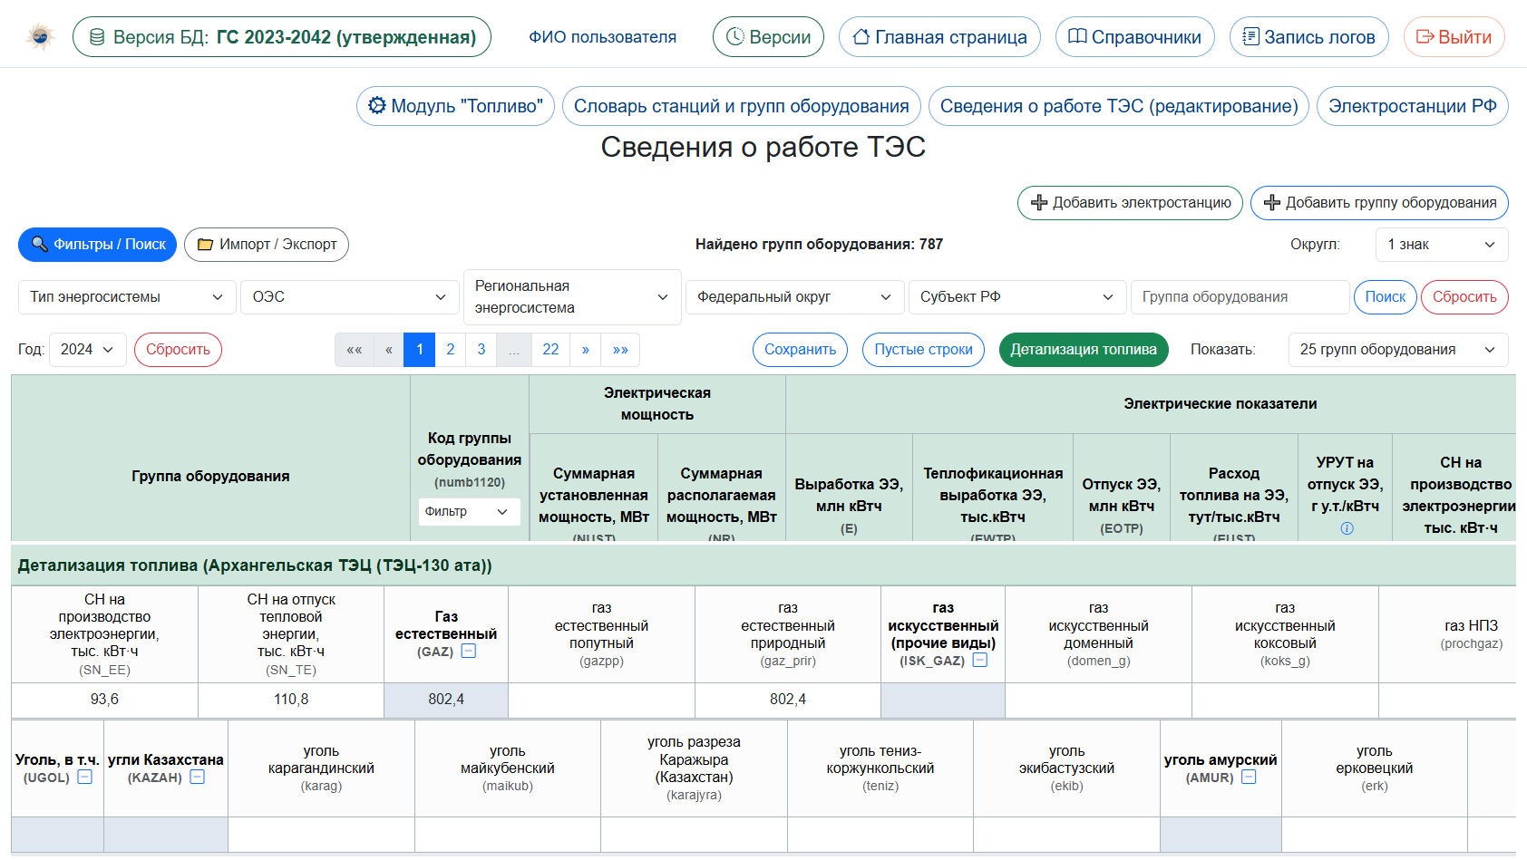
Рисунок 42. Вкладка «Сведения о работе ТЭС»

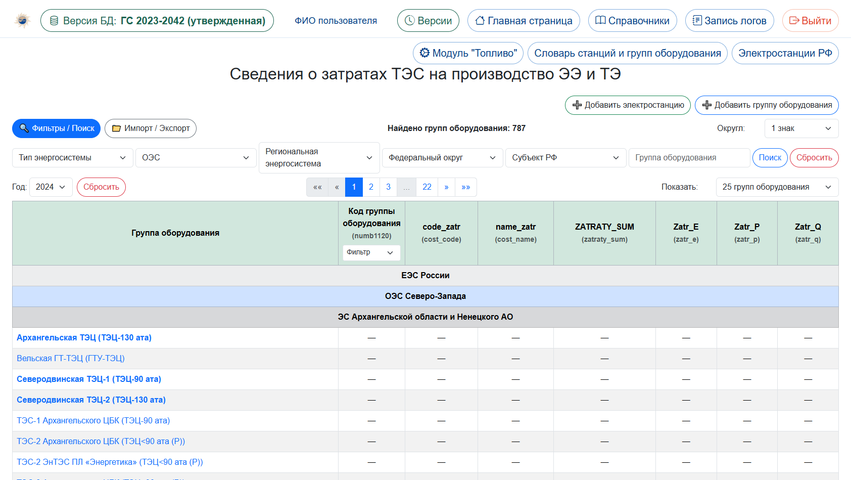
Рисунок 43. Вкладка «Сведения о затратах ТЭС на производство ЭЭ и ТЭ»

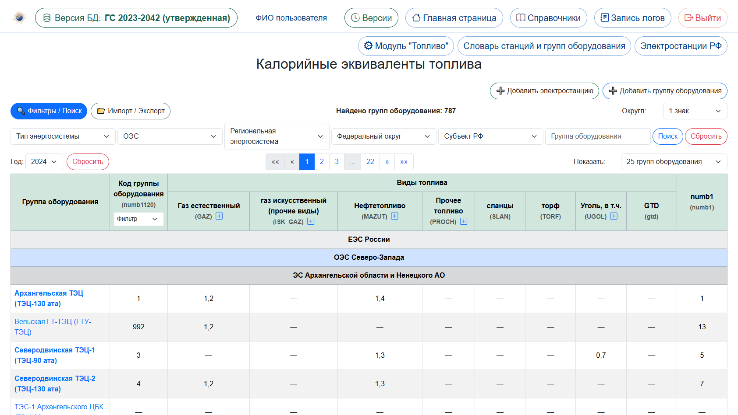
Рисунок 44. Вкладка «Калорийные эквиваленты топлива»

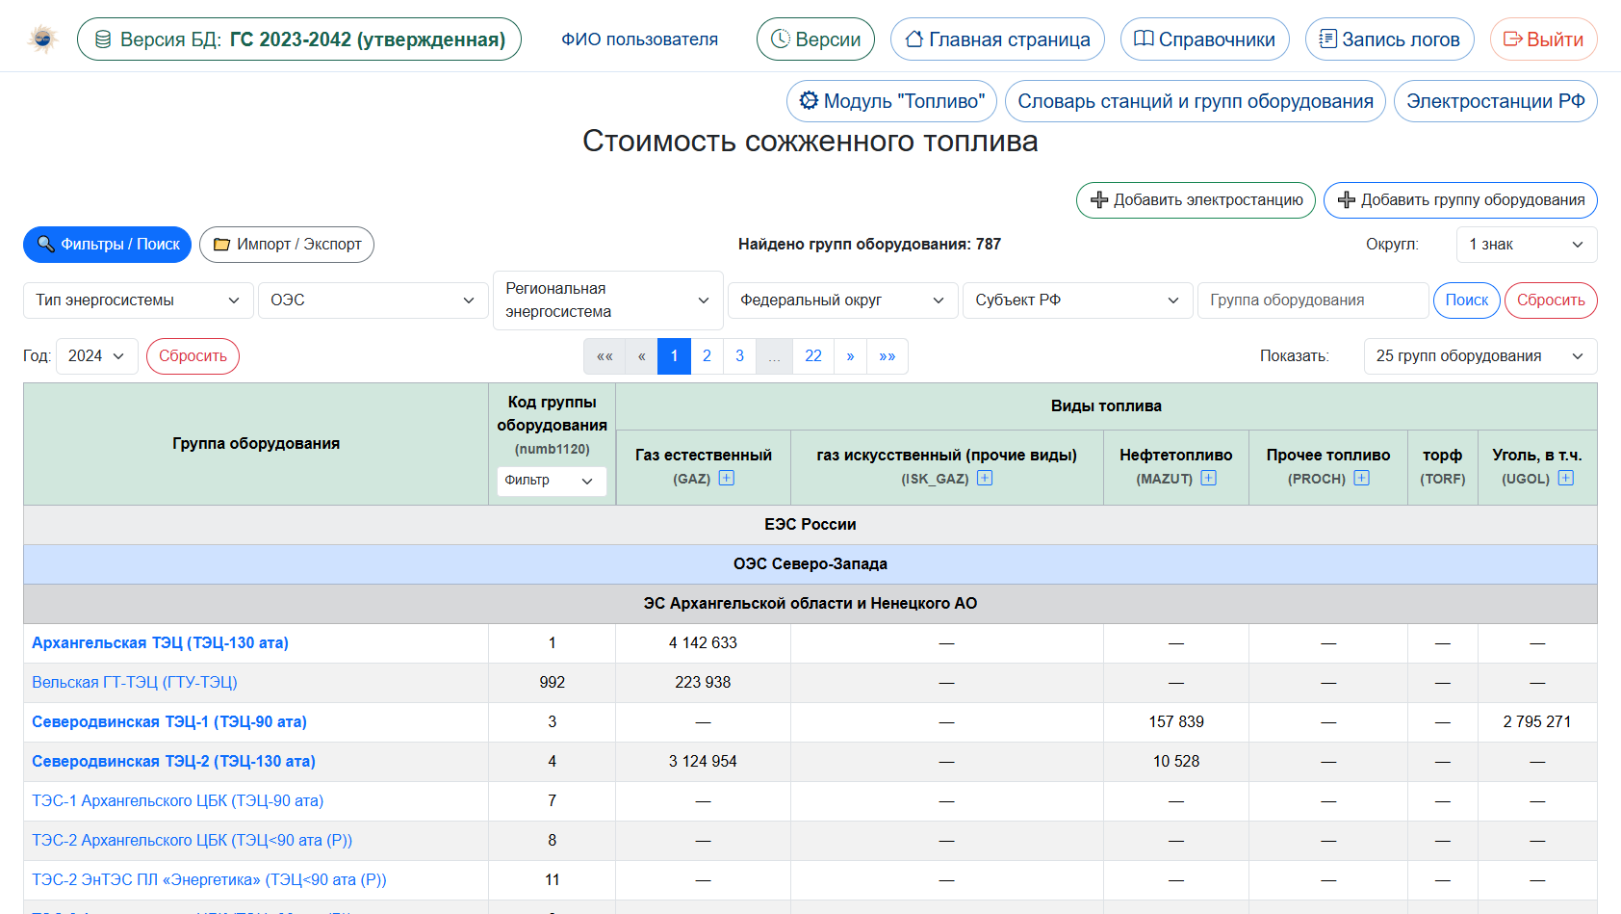
Рисунок 45. Вкладка «Стоимость сожженного топлива»

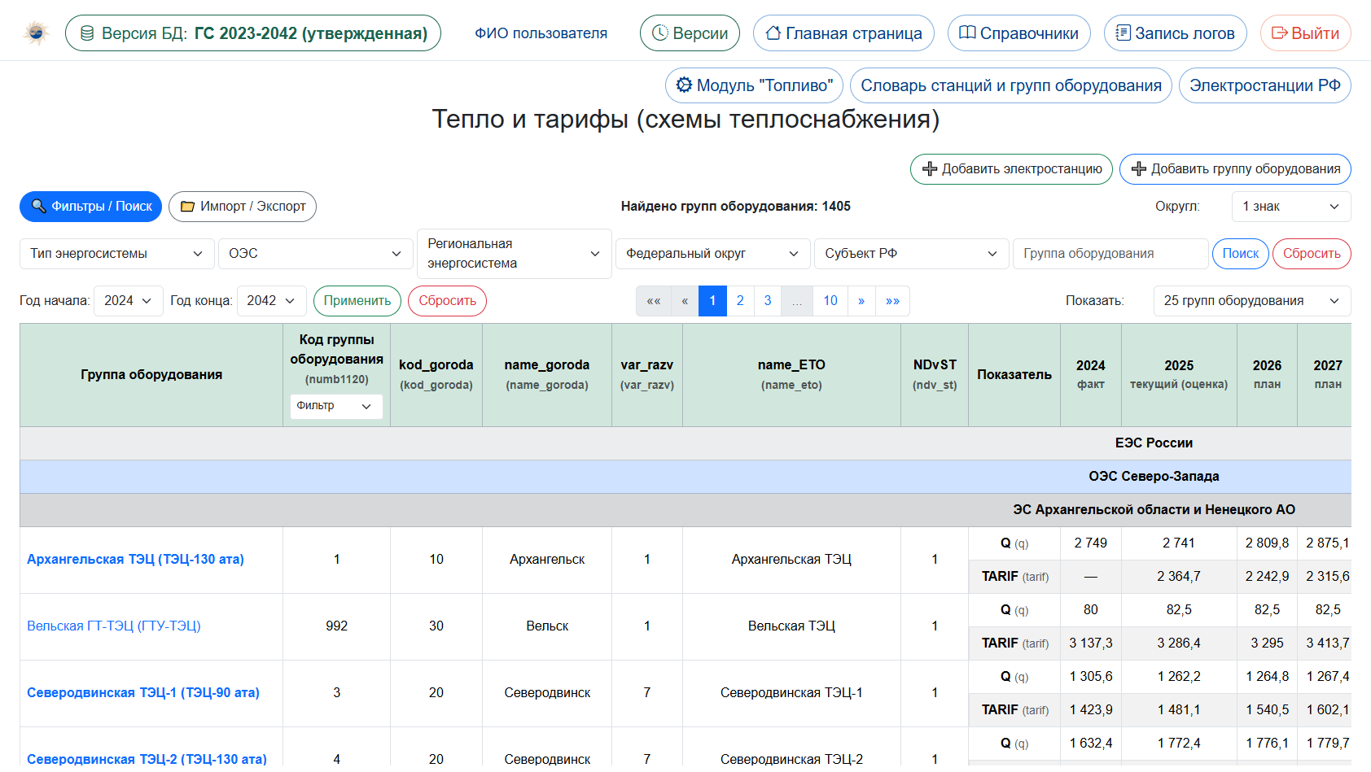
Рисунок 46. Вкладка «Тепло и тарифы (схемы теплоснабжения)»

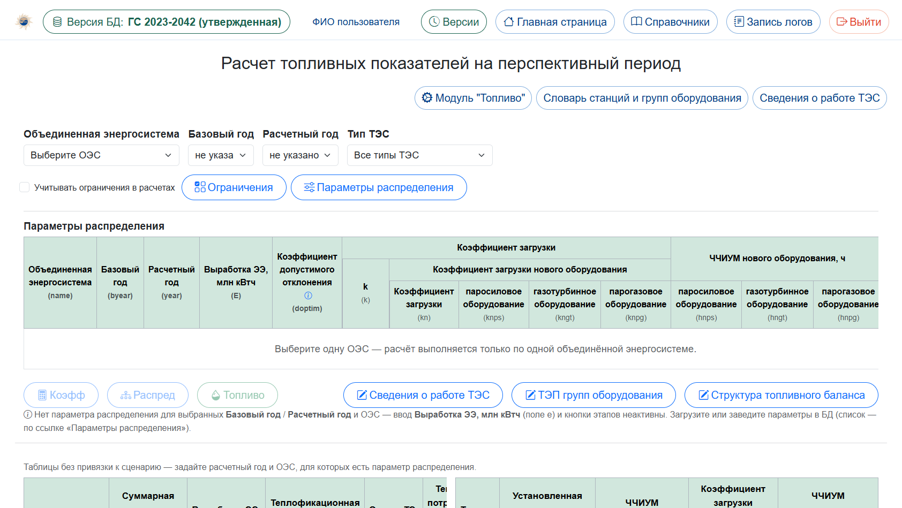
Рисунок 47. Расчетный контур: страница «Расчет топливных показателей» (кнопки «Коэфф», «Распред», «Топливо»)

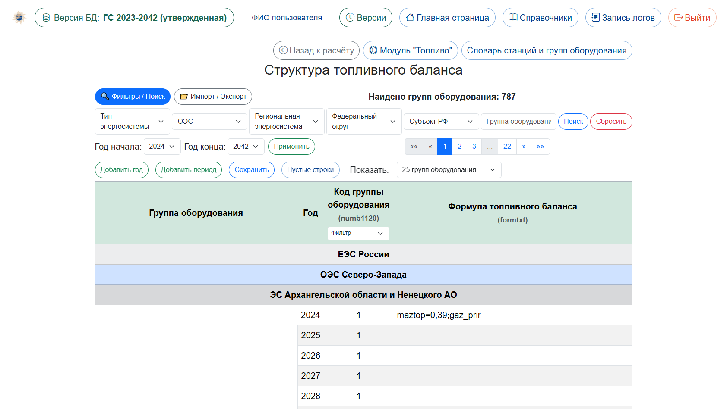
Рисунок 48. Вкладка «Структура топливного баланса»

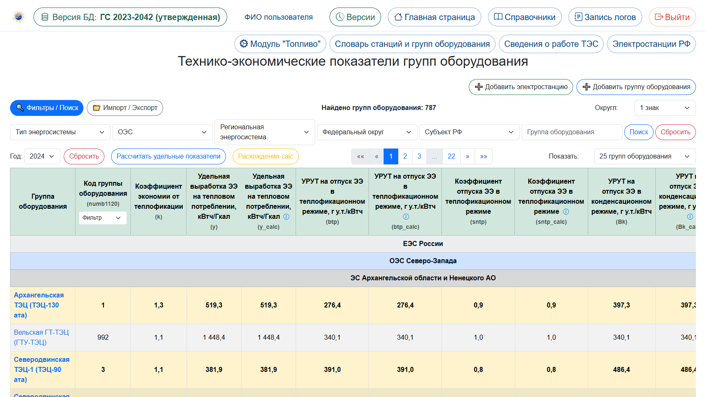
Рисунок 49. Вкладка «Технико-экономические показатели групп оборудования»

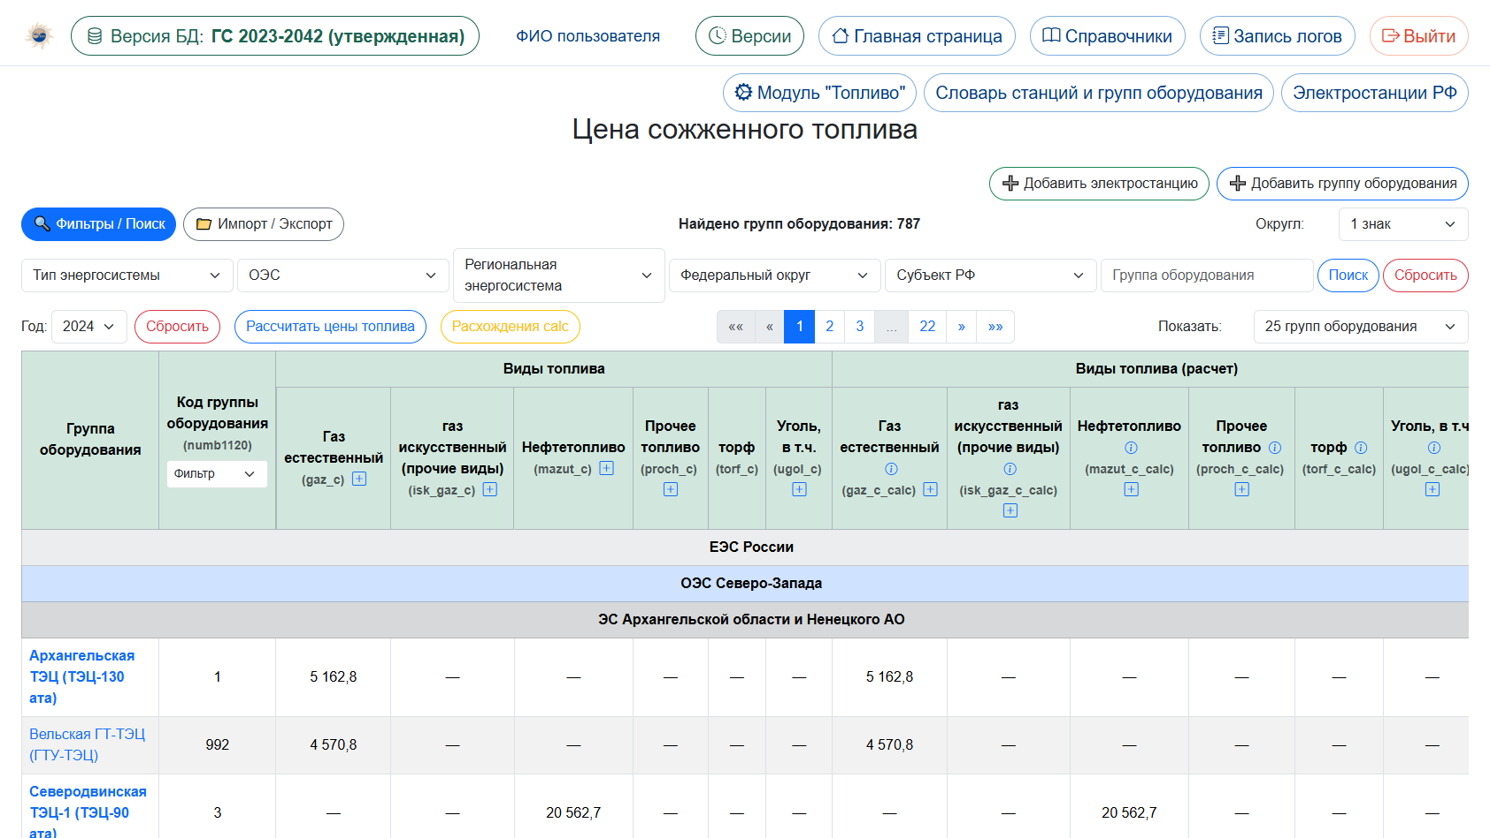
Рисунок 50. Вкладка «Цена сожженного топлива»

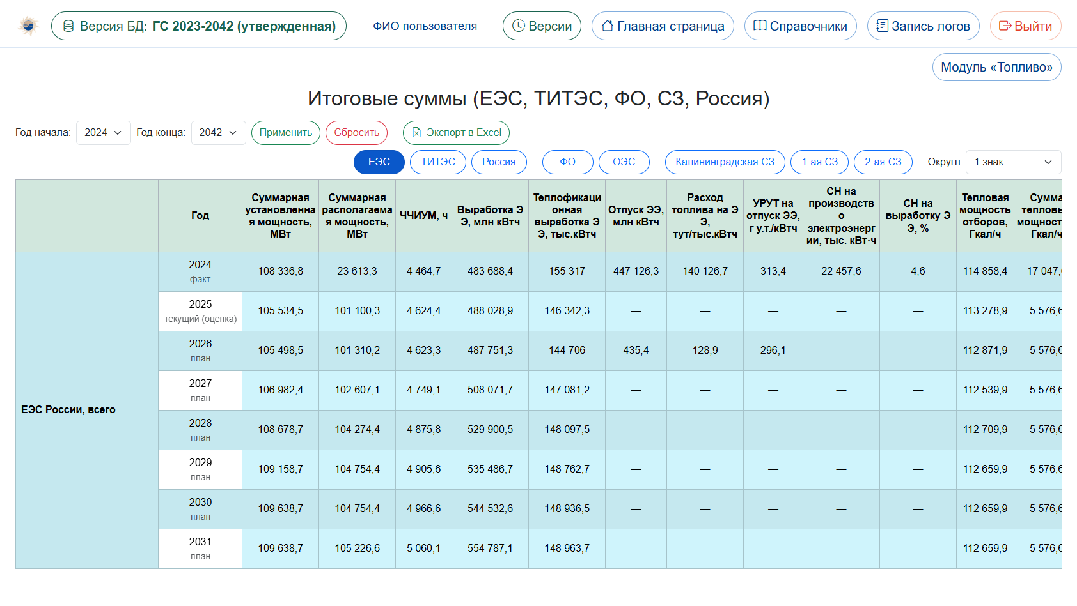
Рисунок 51. Вкладка итоговых сумм (ЕЭС, ТИТЭС, ФО, СЗ, Россия)

Экранные формы модуля представлены на рисунках 39, 40, 41, 42, 43, 44, 45, 46, 47, 48, 49, 50 и 51.

5.8 Модуль «Электроемкость» и контур «Экономика»

5.8.1 Назначение и место в архитектуре

Контур долгосрочного прогноза потребления в части электроемкости и связанный с ним модуль «Экономика» обеспечивают расчетно-аналитическое согласование энергетических и социально-экономических показателей. Электроемкость выступает связующим индикатором между динамикой экономики и потреблением электрической энергии.
В архитектуре АРМ данный контур относится к блоку «Прогноз и территории» и завершает цепочку от объектно-балансовых данных к оценке долгосрочных закономерностей потребления.

5.8.2 Организация данных

По электроемкости реализован рабочий разрез по федеральным округам; разрез по субъектам РФ зарезервирован в интерфейсе как направление развития. Форма потребления по ВЭД обеспечивает согласование с экономическими рядами.
Модуль «Экономика» содержит ряды накопленных инвестиций в основной капитал, выпуска продукции, численности населения и накопленных денежных доходов. Смежный модуль «Характеристики территорий» дополняет контур формами межсистемных перетоков ЭЭ.

5.8.3 Функциональные возможности

Доступны расчет и диагностика электроемкости по ФО, обмен Excel, журналы изменений, ведение экономических форм и потребления по ВЭД. Совокупность функций позволяет выстроить согласованный контур «экономика – электроемкость – потребление» в единой версии данных.

5.8.4 Расчетные правила, входы и выходы

Основными входными рядами электроемкости являются потребление электроэнергии (млн кВт·ч), выпуск продукции/ВРП (млн руб.) и накопленные инвестиции в основной капитал (млн руб.). Дополнительно используются потребление по ВЭД, потери в сетях, собственные нужды электростанций, численность населения и денежные доходы.
Фактическая электроемкость рассчитывается по годам не позже текущего: Y = Потребление ЭЭ / Выпуск продукции × 1000, кВт·ч/тыс. руб. Расчетная электроемкость определяется степенной зависимостью Yрасч = A × I^X, где I — накопленные инвестиции. Коэффициент A может задаваться вручную; при его отсутствии используется Aрасч = exp(avg(ln(Yi) − X × ln(Ii))).
Коэффициент X определяется как среднее значений эластичности с 2010 г. по текущий год. Годовая характерная точка рассчитывается как log(Yt/Yt−1; It/It−1). Отклонение определяется формулой Δ = Y − Yрасч. Расчетные строки подставляются только при отсутствии явно сохраненного значения там, где форма допускает редактирование.
Для плановых лет потребление по ВЭД рассчитывается как Выпуск продукции × Электроемкость(расчетная) / 1000, млн кВт·ч. Агрегат «Промышленное производство» складывается из обрабатывающих, добывающих производств и производства/распределения электроэнергии, газа и воды.
В блоке «Всего» потребление ЭЭ определяется как сумма потребления по ВЭД, потерь в сетях и собственных нужд электростанций. Для плановых лет потери и собственные нужды могут рассчитываться через коэффициент k от потребления ВЭД. Переход из млн кВт·ч к млрд кВт·ч выполняется делением на 1000.
Вычисления выполняются типом Decimal с округлением ROUND_HALF_UP. Характерные точки хранятся/отображаются с точностью до девяти знаков; коэффициенты X и Aрасч — до четырех, коэффициент k блока ФО — до трех; режим «не округлять» допускает до десяти знаков после запятой.

5.8.5 Методические особенности

Расчеты электроемкости требуют согласованности экономических предпосылок и энергетических рядов. Методически важно контролировать полноту исходных показателей и интерпретировать результаты в контексте выбранного территориального разреза. Использование формы потребления по ВЭД повышает прозрачность связи между структурой экономики и спросом на электроэнергию.

5.8.6 Дополнительное описание текущей реализации

Контур электроемкости и экономики вводит в состав АРМ долгосрочную прогнозно-аналитическую перспективу. Если балансовые и объектные модули описывают энергетическую систему «изнутри», то электроемкость связывает динамику потребления с социально-экономическими рядами.
Электроемкость по федеральным округам служит индикатором эффективности и структуры энергопотребления на макроуровне. Ее расчет и диагностика в среде АРМ позволяют контролировать согласованность предпосылок и выявлять аномалии данных. Резервирование разреза по субъектам РФ указывает направление детализации без подмены текущего рабочего контура.
Форма потребления по видам экономической деятельности выполняет роль «моста» между энергетикой и экономикой: она раскрывает структуру спроса в терминах отраслей и видов деятельности. Это повышает прозрачность прогноза и позволяет соотносить энергетические гипотезы с экономическими сценариями.
Модуль «Экономика» содержит ряды, характеризующие накопление основного капитала, выпуск продукции, демографию и доходы. В сочетании с электроемкостью они образуют минимально необходимый набор для анализа долгосрочных закономерностей потребления электрической энергии.
Модуль «Характеристики территорий» дополняет контур пространственным измерением межсистемных перетоков и обеспечивает навигационный переход к экономическим формам. Тем самым территория выступает не только как классификатор, но и как объект содержательного анализа.
В целом электроемкостно-экономический контур придает комплексу завершенность с точки зрения связки «энергетика – экономика – долгосрочный прогноз».

5.8.7 Состав разделов, подфункции и элементы управления

Контур долгосрочного прогноза открывается хабом «Электроемкость»: рабочая плитка «Электроемкость по ФО», зарезервированная «Электроемкость по субъектам РФ», переход к «Потребление по ВЭД». Модуль «Экономика» доступен с хаба характеристик территорий и содержит четыре ряда: накопленные инвестиции в основной капитал, выпуск продукции, численность населения, накопленные денежные доходы. Служебные страницы текстов формул есть и у электроемкости, и у экономики (для администратора).
Форма электроемкости по ФО совмещает таблицу, графики характерных точек и диагностику подозрительных значений. Панель: «Фильтры / Поиск», «Импорт / Экспорт», «Сохранить», диапазон лет, округление. Отдельная кнопка «Рассчитать коэффициенты Х» пересчитывает эластичность по выбранному горизонту; строки «Характерные точки графика» можно пересчитать точечно. Коэффициенты A, Арасч и X сопровождаются значками «i». Внизу страницы - журнал изменений с подгрузкой следующих записей.
Формы экономики устроены одинаково: таблица по годам и территориям, импорт/экспорт Excel, сохранение, фильтры, округление. «Потребление по ВЭД» связывает выпуск продукции с электроемкостью и дает отраслевой разрез спроса; на странице также доступен журнал изменений. Порядок наполнения обычно такой: сначала экономические ряды, затем электроемкость, затем потребление по ВЭД.
Модуль «Характеристики территорий» содержит форму перетоков электроэнергии в смежные энергосистемы (диапазон лет, «Сохранить изменения», «Добавить новую запись») и переход к экономике. Это пространственный вход в тот же долгосрочный контур: перетоки фиксируют внешние связи территории, экономика и электроемкость - внутреннюю динамику потребления.
Типовой сценарий: открыть экономику и проверить полноту рядов; на форме электроемкости задать годы, при необходимости пересчитать X и характерные точки; согласовать потребление по ВЭД; выгрузить Excel. Диагностика подозрительных значений на странице электроемкости помогает поймать выбросы до включения рядов в прогнозные материалы.

5.8.8 Экранные формы

Экраны электроемкости и экономики приведены на рисунках ниже.

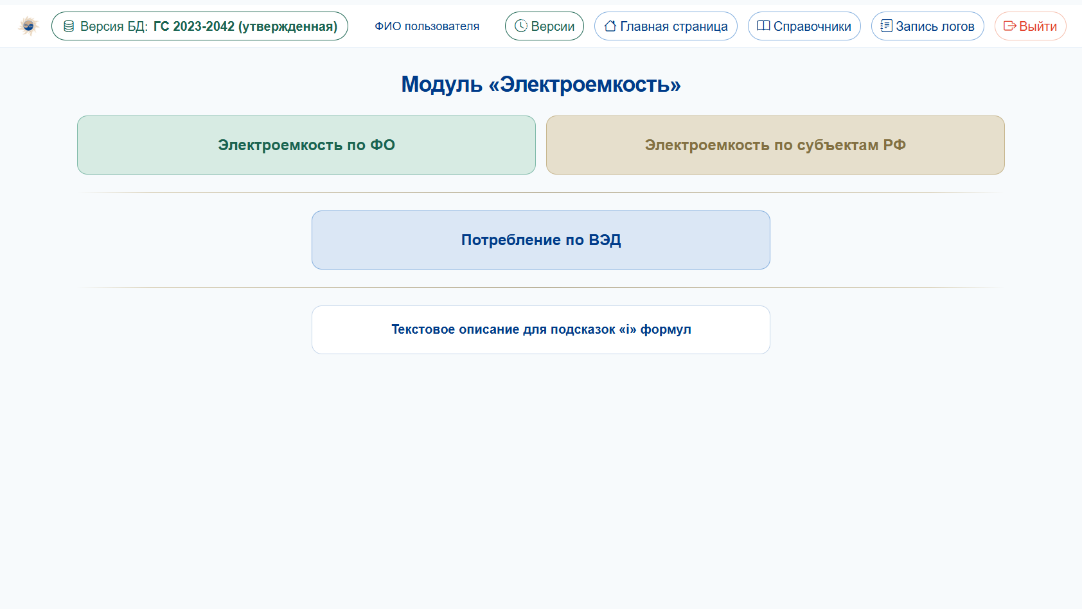
Рисунок 52. Стартовая страница модуля «Электроемкость» (долгосрочный прогноз потребления)

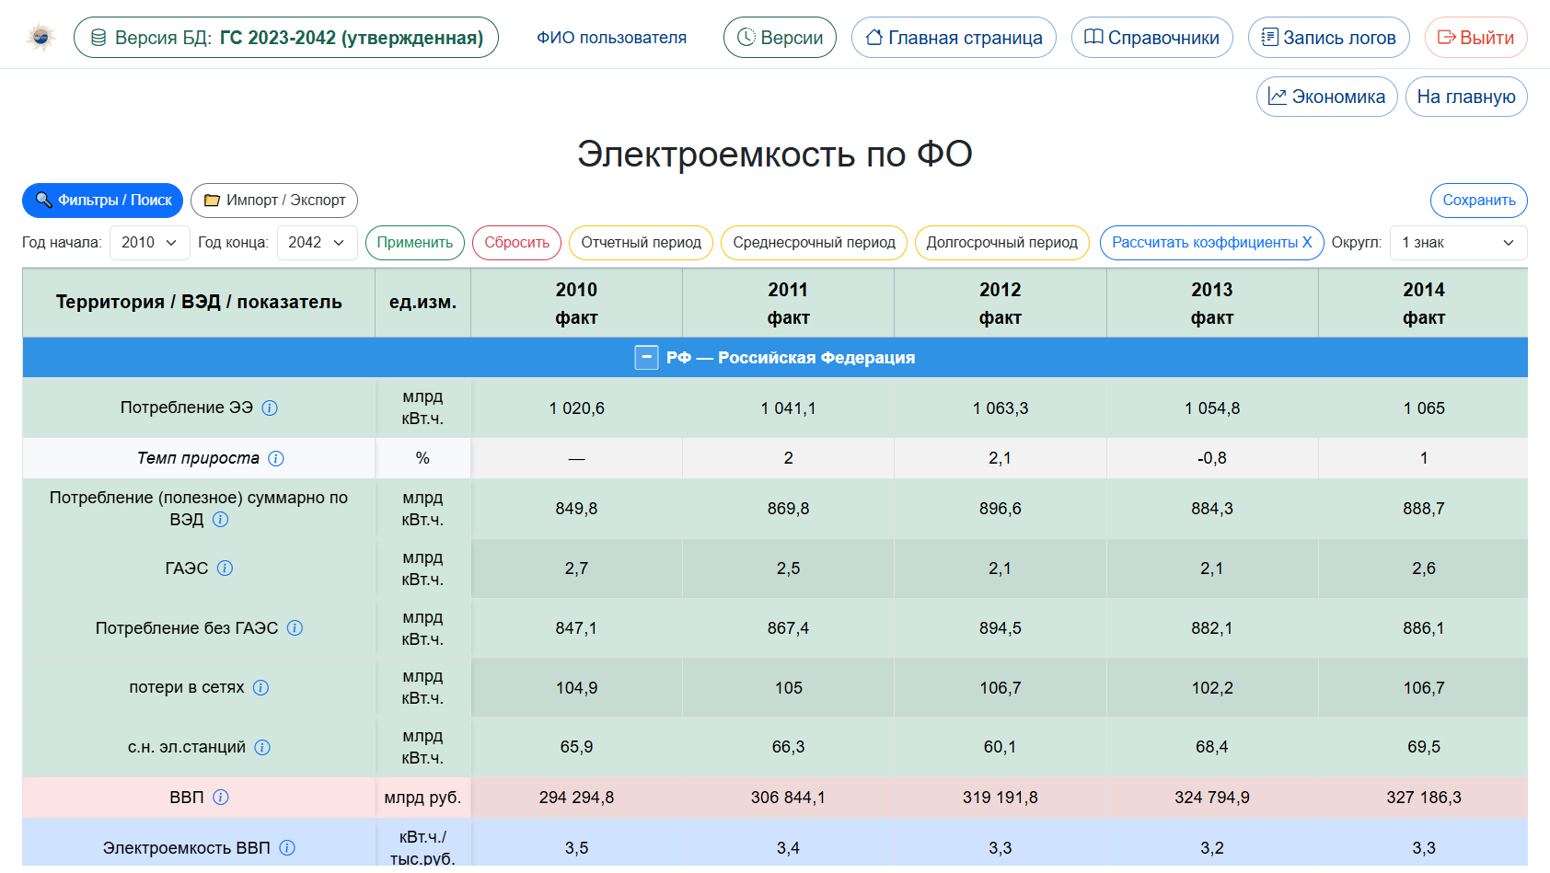
Рисунок 53. Таблица электроемкости по федеральным округам

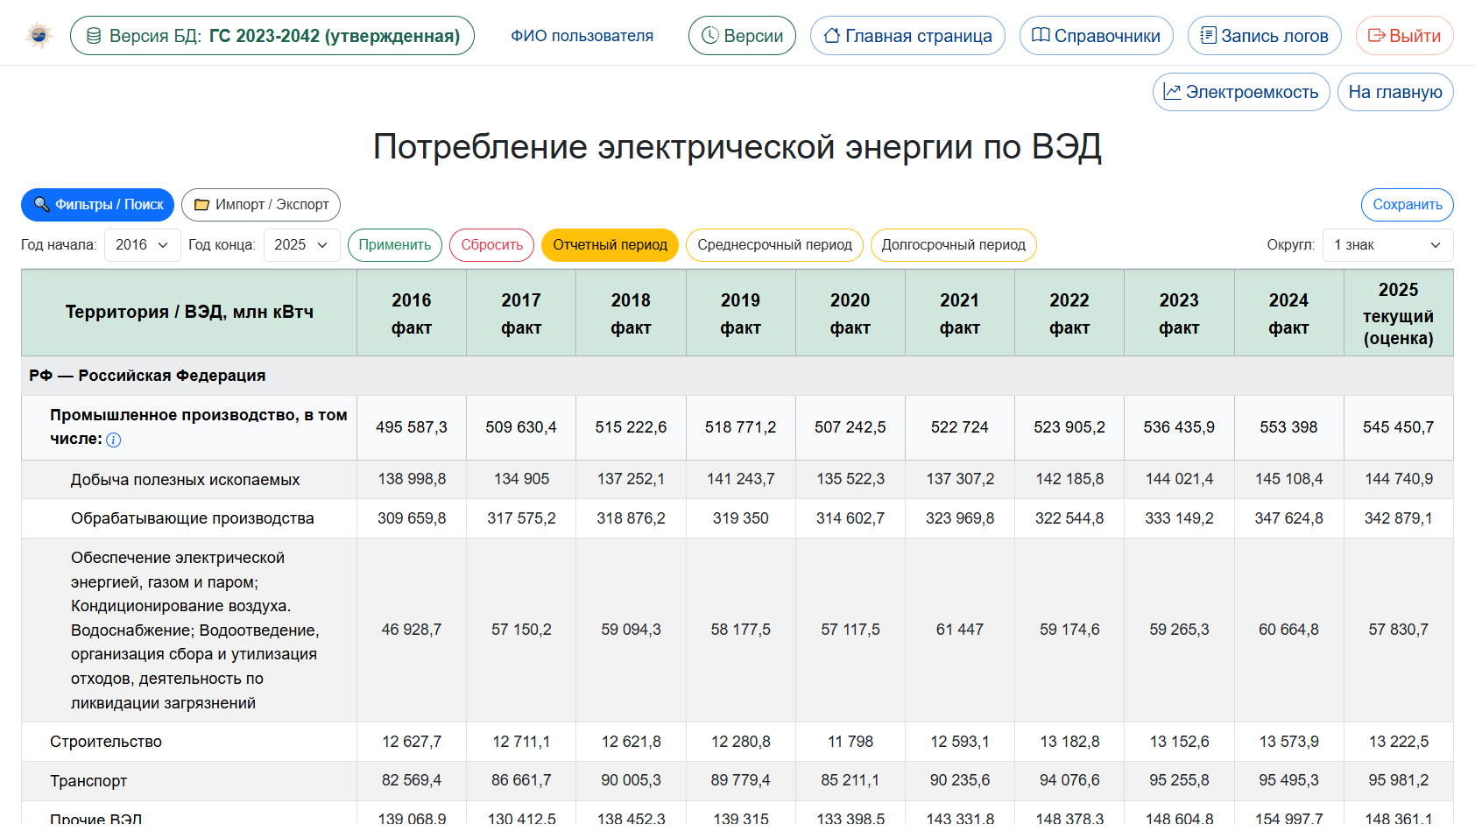
Рисунок 54. Потребление по ВЭД (согласование электроемкости и экономики)

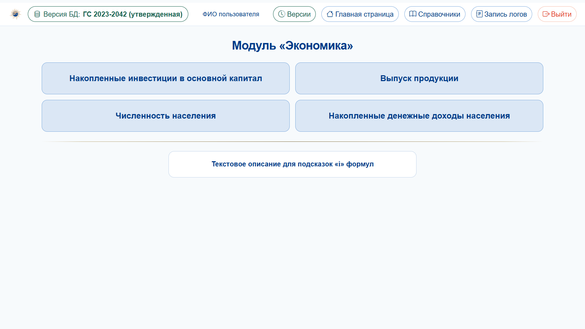
Рисунок 55. Стартовая страница модуля «Экономика»

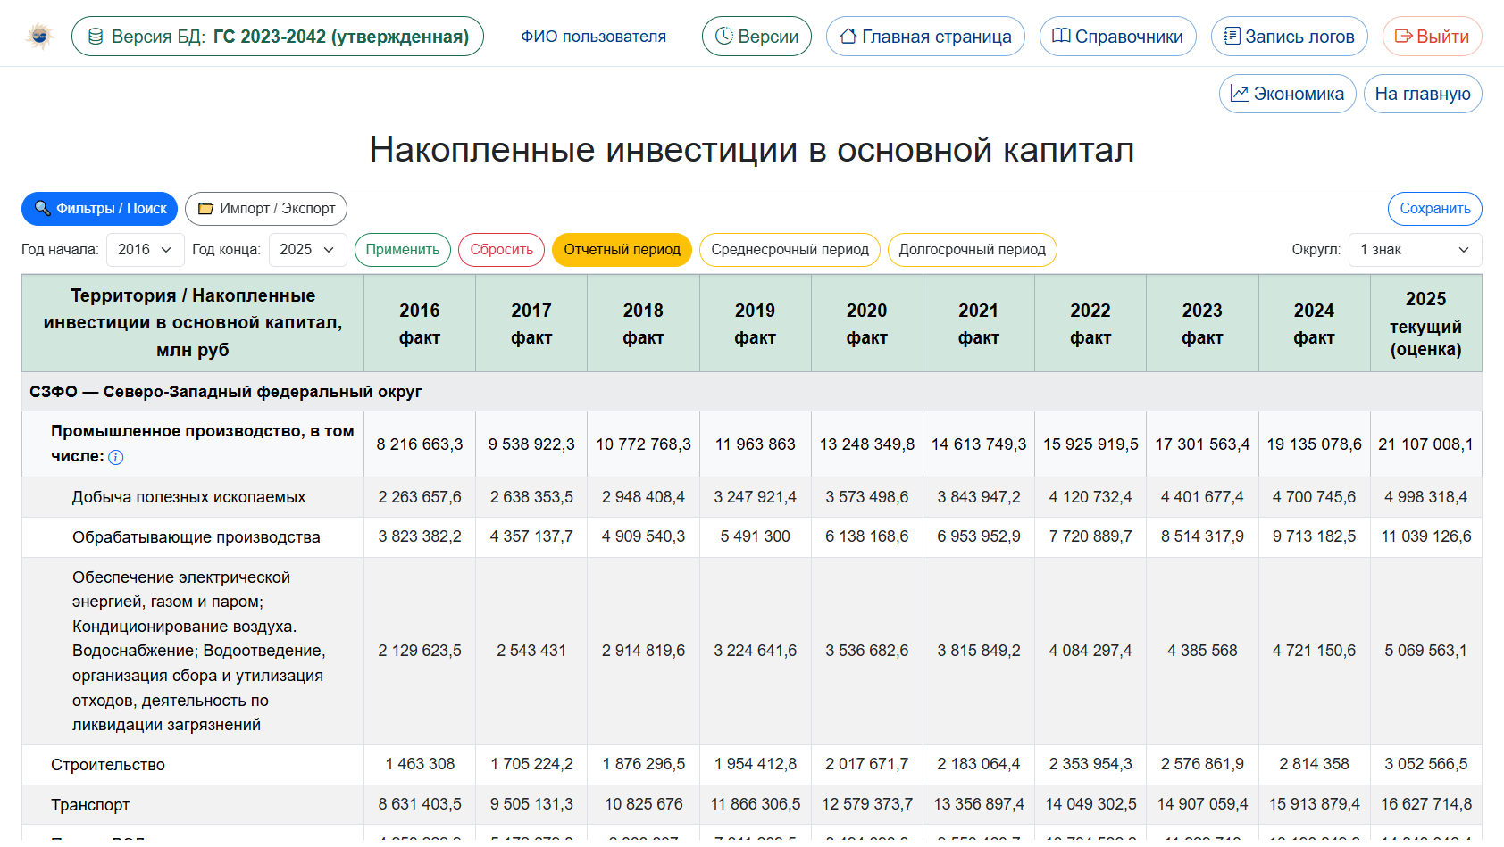
Рисунок 56. Накопленные инвестиции в основной капитал

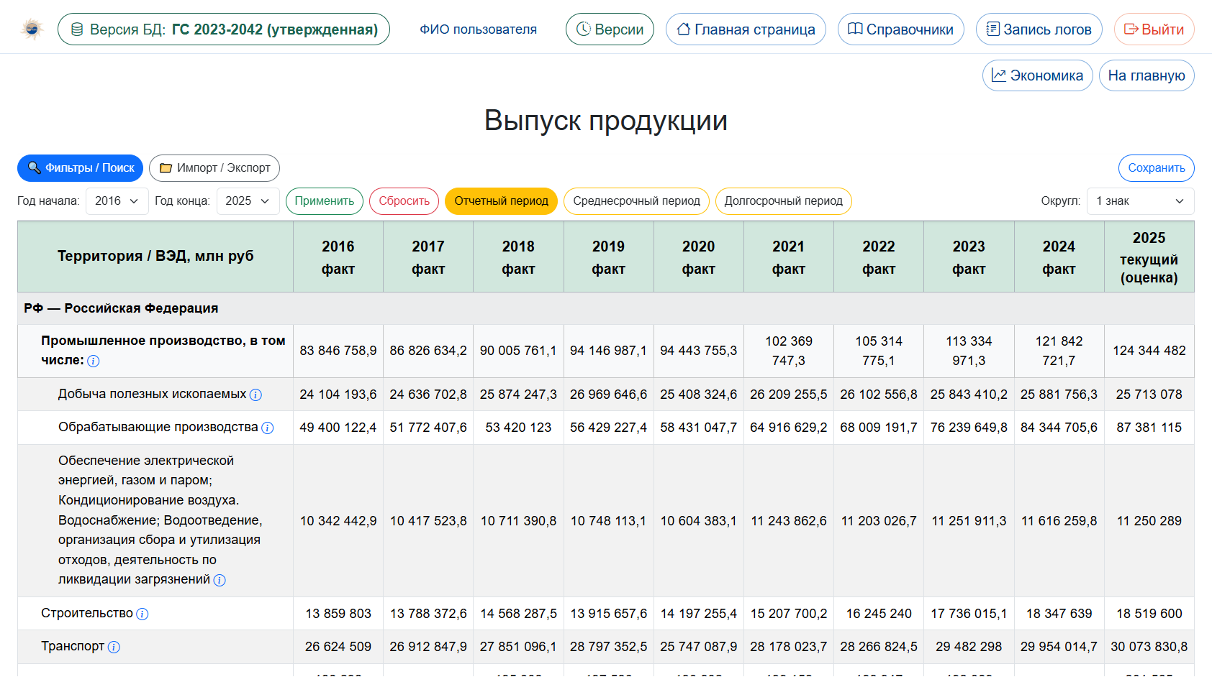
Рисунок 57. Выпуск продукции

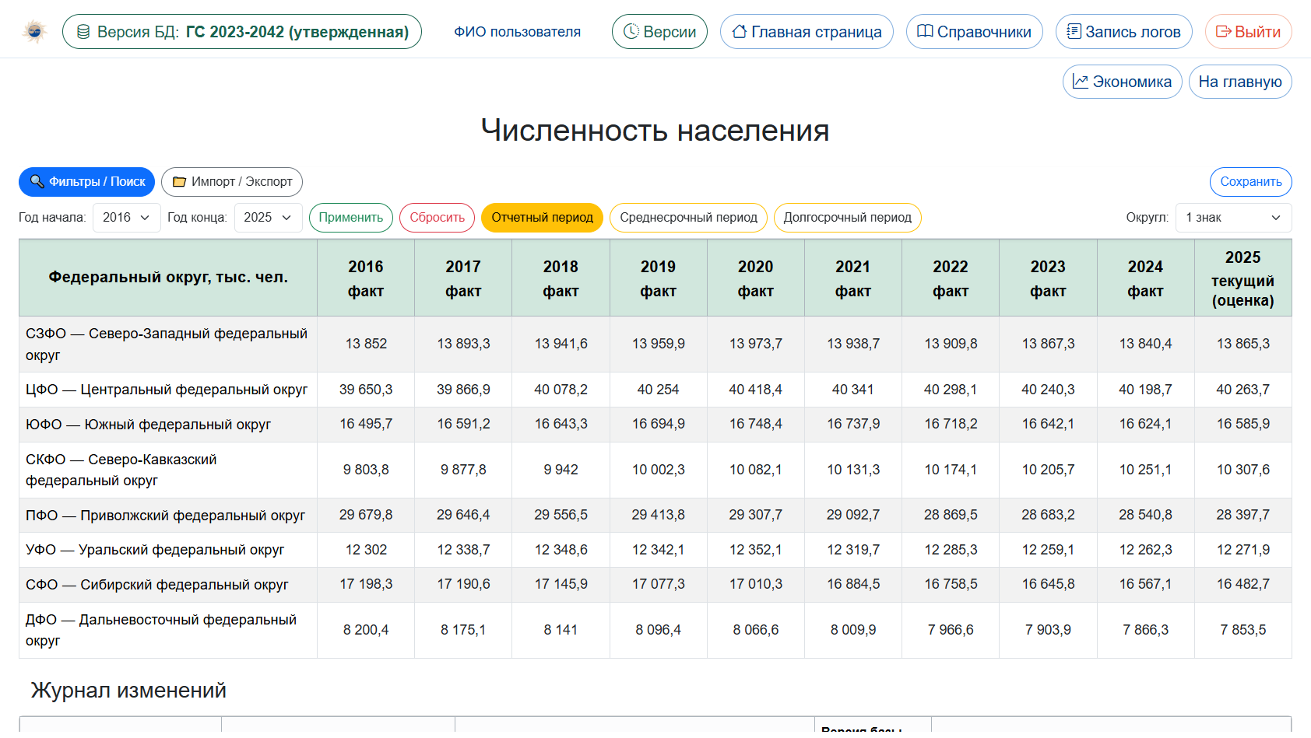
Рисунок 58. Численность населения

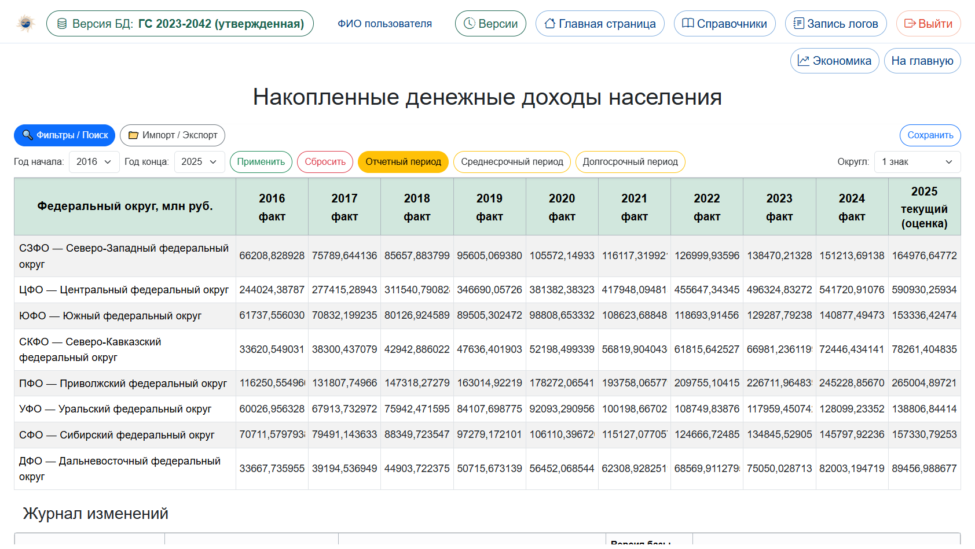
Рисунок 59. Накопленные денежные доходы населения

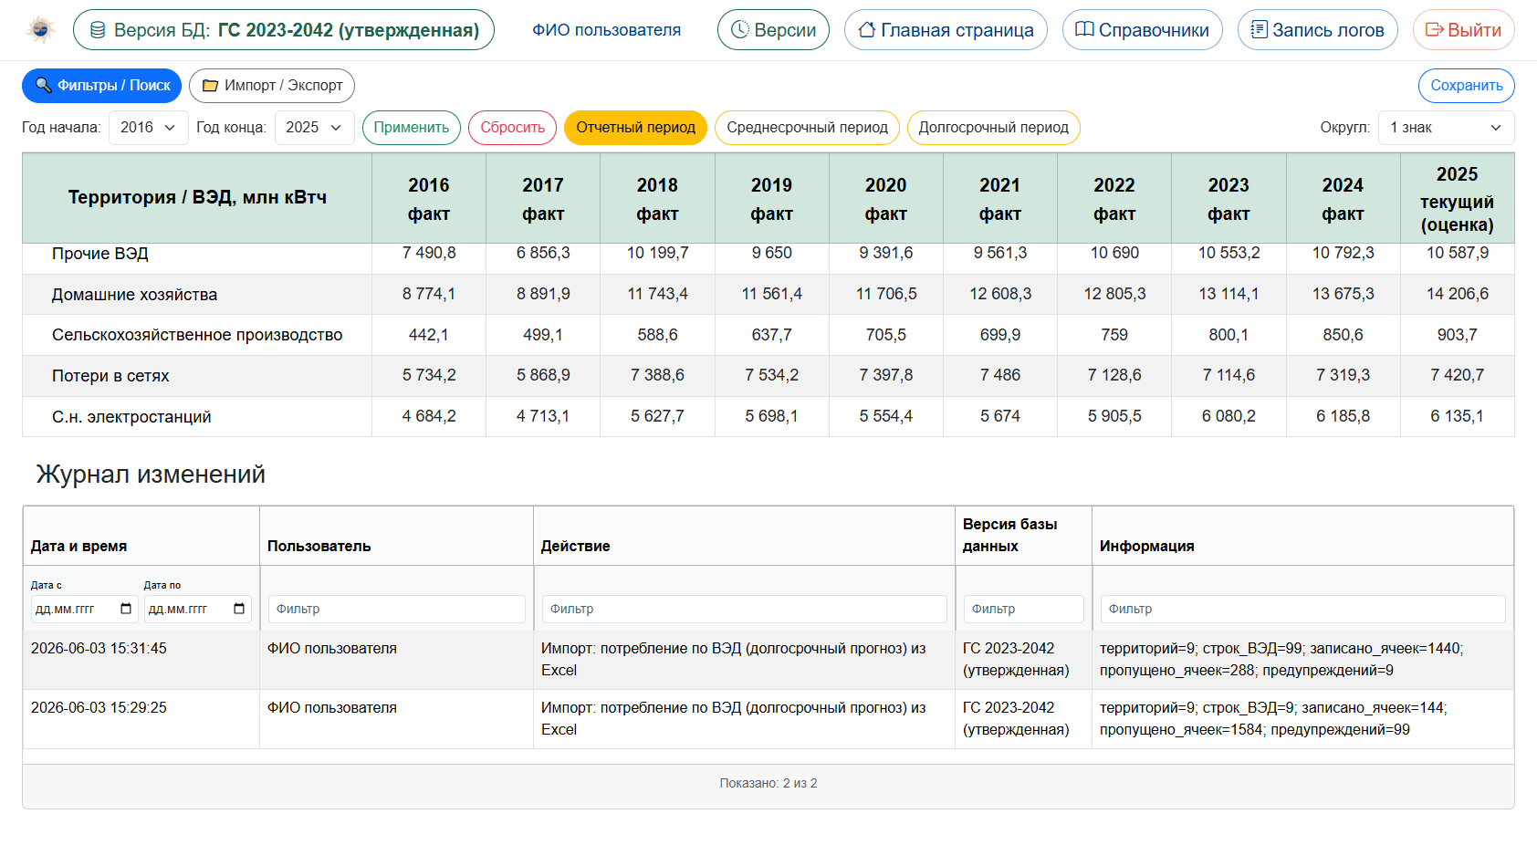
Рисунок 60. Журнал изменений на странице потребления по ВЭД

Экранные формы модуля представлены на рисунках 52, 53, 54, 55, 56, 57, 58, 59 и 60.

5.9 Передача данных и подготовка выходных материалов

5.9.1 Назначение и место в архитектуре

Контур передачи данных предназначен для выдачи согласованных наборов сведений из выбранной версии базы данных в машиночитаемом виде и для подготовки материалов, используемых при формировании выходных документов. Тем самым комплекс замыкает цикл «ввод – расчет – выгрузка».
В архитектуре продукта данный контур выполняет роль интеграционного слоя: он не дублирует предметную логику модулей, а предоставляет унифицированный доступ к результатам их работы.

5.9.2 Организация данных

Наборы данных каталогизируются и выдаются по идентификатору версии. Реализованы, в частности, общие сведения, типы генерации, станции и агрегаты, календарные блоки, показатели капитальных вложений и нового строительства линий, экспорт/импорт мощности и энергии по странам, блоки подстанций, прогноз нагрузки, базовый блок рациональной структуры. Часть расширенных наборов, связанных с внешней рациональной структурой, может отображаться в каталоге, но не входить в состав подключенных загрузчиков текущей реализации.

5.9.3 Функциональные возможности

Пользовательский интерфейс страницы передачи данных позволяет выбрать версию БД и получить доступ к JSON-наборам; для администратора доступны выгрузки Excel. Программный интерфейс /api предоставляет конфигурацию, перечень наборов, выдачу набора и сведения о версиях.
Прямой канал передачи объектов генерации используется для согласования с контуром АРМ «Экономика». Обратный канал (квитанции приема, разрешение конфликтов версий) в текущей реализации не входит в рабочий контур.

5.9.4 Методические особенности

Выгрузка данных имеет смысл только после достижения согласованности внутри версии: актуализированы НСИ, объектная модель, нагрузки/спрос и необходимые расчетные контуры. В противном случае внешние потребители получают формально корректный, но методически неполный набор. Поэтому передачу данных следует рассматривать как завершающий этап работы со срезом версии.

5.9.5 Дополнительное описание текущей реализации

Контур передачи данных реализует принцип отделения предметной логики модулей от процедур внешней выдачи результатов. Вместо размножения частных выгрузок в каждом разделе комплекса формируется каталог согласованных наборов, получаемых из выбранной версии базы данных.
Машиночитаемый формат (JSON) и табличные выгрузки (Excel) обслуживают разные сценарии потребления: автоматический обмен со смежными системами и ручную подготовку материалов специалистами. Единство источника при этом сохраняется: оба канала опираются на один и тот же версионный срез.
Состав реализованных наборов отражает приоритеты текущего этапа использования АРМ: объектная модель генерации, справочно-календарные блоки, прогноз нагрузки, отдельные инфраструктурные и сетевые показатели, базовые элементы рациональной структуры. Расширение каталога возможно без изменения архитектуры прикладных модулей.
Прямой канал передачи станций и агрегатов в контур АРМ «Экономика» демонстрирует практическую ценность единой объектной модели: экономические расчеты получают актуальный состав генерирующих объектов без повторного ввода. Отсутствие обратного канала означает, что синхронизация пока носит односторонний характер и требует организационного контроля согласованности версий.
Методически выгрузку следует выполнять после завершения цикла согласования данных внутри версии. Передача «промежуточного» среза создает риск тиражирования неполноты во внешние документы. Поэтому контур передачи данных является не началом, а завершением работы с версией.

5.9.6 Состав разделов, подфункции и элементы управления

Страница «Передача данных для выходных документов» открывается с главной. Сверху выбирается версия базы данных, из которой будут выданы наборы. Отдельная плитка ведет к машиночитаемой конфигурации обмена (config). Наборы сгруппированы по колонкам тематических блоков: общие сведения и типы генерации, станции и агрегаты, календарные блоки, капитальные вложения и новое строительство, экспорт/импорт мощности и энергии, блоки подстанций, прогноз нагрузки, базовые элементы рациональной структуры. В каталоге также видны группы, связанные с рациональной структурой; часть из них может быть заготовкой без подключенного загрузчика.
Каждый набор открывается как JSON в новой вкладке. Для администратора справа от плитки показывается кнопка выгрузки Excel того же набора. Если загрузчик набора не подключен в текущей реализации, кнопка Excel недоступна, а JSON-плитка может оставаться в каталоге как заготовка. Прямая передача станций и агрегатов в контур АРМ «Экономика» выполняется из этого же каталога и не требует повторного ввода объектной модели.
Подфункции страницы сводятся к выбору версии, просмотру каталога и выдаче набора. Пересчета показателей здесь нет: страница не дублирует кнопки «Сохранить» и «Рассчитать» предметных модулей. Пользовательский смысл: не считать заново, а выдать уже согласованный срез. Поэтому передачу данных выполняют после проверки версии, НСИ и расчетных модулей, а не вместо этой проверки.

5.9.7 Экранные формы

Страница передачи данных для выходных документов показана на рисунке.

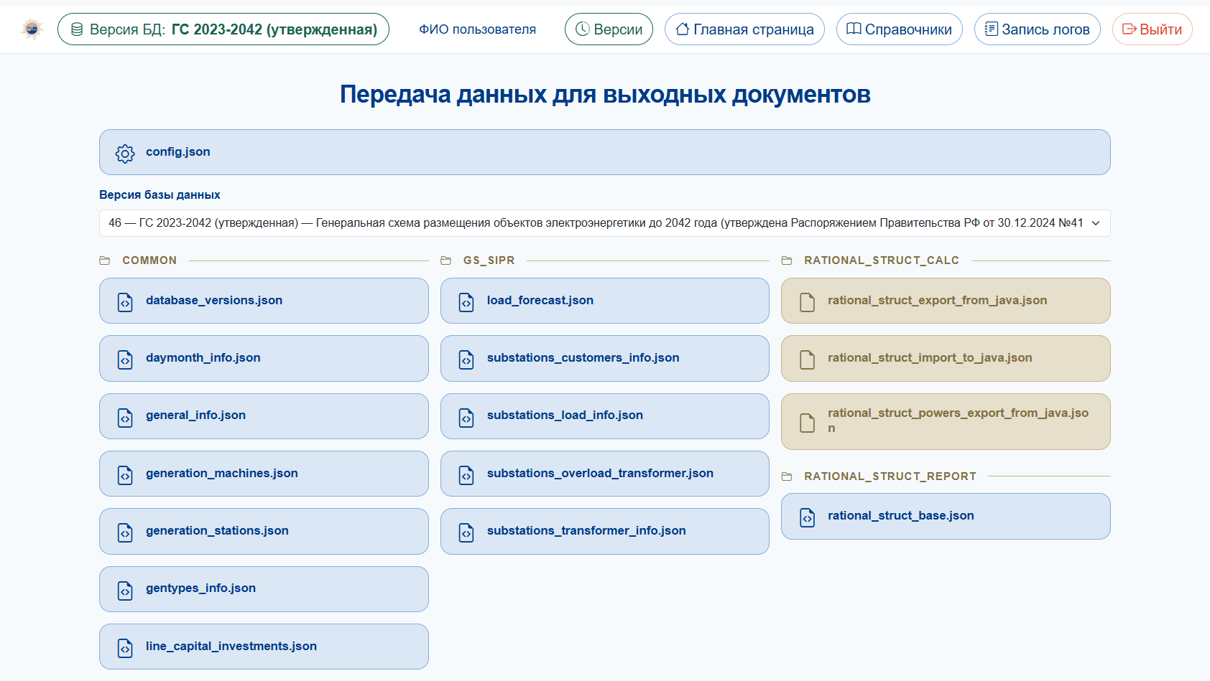
Рисунок 61. Страница передачи данных для выходных документов

Экранные формы модуля представлены на рисунке 61.

6 Информационное взаимодействие

Информационное взаимодействие модулей АРМ строится на трех уровнях: нормативно-справочном, объектно-показательном и интеграционном. На первом уровне модуль «Справочники» задает общие классификаторы и территориальные сущности. На втором уровне прикладные модули обмениваются смысловыми связями через объектную модель генерации и согласованные разрезы показателей. На третьем уровне контур передачи данных обеспечивает выдачу машиночитаемых наборов во внешние процедуры подготовки документов и в смежные программные комплексы.
Внутри комплекса наиболее устойчивые связи наблюдаются по цепочкам: «Справочники → Генерация → Топливо»; «Справочники → Нагрузки/Спрос → Балансы»; «Экономика/ВЭД → Электроемкость → долгосрочный прогноз потребления». Указанные цепочки отражают логику предметной декомпозиции задач разработки документов перспективного планирования и должны учитываться при планировании порядка наполнения данных.
Взаимодействие с контуром АРМ «Экономика» в текущей реализации поддерживается прямым каналом передачи сведений о станциях и агрегатах. Это позволяет использовать объектную модель генерации как согласованный источник для экономических расчетов без повторного ручного ввода. Расширение до двустороннего обмена относится к перспективе развития и не описывается как действующая функция.
С точки зрения качества интеграции критичны единая версия данных, стабильность идентификаторов объектов и дисциплина ведения НСИ. При соблюдении этих условий информационное взаимодействие модулей обеспечивает целостность расчетно-аналитических материалов на уровне программного комплекса в целом.

6.1 Прямой обмен с контуром АРМ «Экономика»

Обмен реализован по модели запроса (pull): внешний клиент сначала получает /api/config и /api/database_versions, выбирает числовой идентификатор версии, затем запрашивает наборы по адресу /api/datasets/<database_version>/<dataset>. Отдельное расписание автоматической отправки данных из АРМ не предусмотрено.
Для генерации используются два набора: generation_stations (станция × год) и generation_machines (агрегат × год). Оболочка JSON содержит dataset, database_version, version_number, version, comment и rows. Период может ограничиваться параметрами year, start_year и end_year.
Публичный каталог фактически включает 15 наборов, в том числе general_info, gentypes_info, generation_stations, generation_machines, daymonth_info, line_capital_investments, month_info, newlines_building, power_energy_export_import_country, load_forecast и наборы по подстанциям. Состав следует получать через discovery, поскольку отдельные заготовленные наборы могут быть временно исключены из DATASET_LOADERS.
Устойчивыми внешними идентификаторами являются external_code станции и агрегата; в строке агрегата station_external_code связывает его со станцией. Набор станции включает год, тип, субъект, зону, ОЭС, номер энергозоны, установленную мощность, выработку и признак планируемого объекта. Мощность округляется до двух знаков, выработка — до трех.
Наборы выдаются методом GET и не изменяют состояние АРМ, поэтому повтор одного и того же запроса идемпотентен при неизменной версии БД. Неизвестная версия возвращает HTTP 404 с error=unknown_database_version; неизвестный набор — HTTP 404 с error=unknown_dataset и каталогом доступных наборов.
В наборе агрегатов поля выбросов и агрегатной выработки в текущем контракте заполняются нулем, поскольку соответствующих данных в разрезе агрегата в АРМ нет. Признак целесообразности модернизации также имеет значение false; эти ограничения явно передаются в поле comment.
Входящего API для передачи данных из внешнего АРМ «Экономика» в АРМ «Генеральная схема», фоновой синхронизации, очереди сообщений и webhook в текущей реализации не выявлено.

7 Ограничения текущей реализации

Любое описание программного продукта «как есть» должно явно фиксировать границы текущей реализации. Ниже перечислены элементы интерфейса и архитектуры, которые предусмотрены как направления развития либо присутствуют в виде заготовок, но не входят в завершенный рабочий контур на дату подготовки настоящего документа.
Указанные ограничения не снижают ценности реализованных модулей; они лишь очерчивают область корректной интерпретации текущего функционала и предотвращают смешение действующей поставки с перспективными возможностями.
- пункт «Рациональная структура» на главной странице находится в статусе подготовки («Скоро»); отдельные служебные формы не выведены в основной навигационный контур;
- модуль «Экология» (отчетность ГИС ТЭК, расчеты по действующим и новым ТЭС) относится ко второму этапу работ и не входит в описание текущего этапа;
- перспективные площадки размещения новых ТЭС представлены заготовкой интерфейса;
- электроемкость по субъектам РФ обозначена как пункт развития на хабе долгосрочного прогноза;
- часть наборов обмена, связанных с расширенной рациональной структурой (внешние Java-наборы), может отображаться в каталоге передачи данных, но не подключена к рабочим загрузчикам;
- обратный канал обмена с АРМ «Экономика» (квитанции приема, разрешение конфликтов версий) не реализован;
- расширенный промышленный контур информационной безопасности на периметре эксплуатации не входит в описание базовой реализации.

8 Формализованная спецификация текущего поведения

Настоящий раздел дополняет описательную часть документа формализованной спецификацией текущего поведения программного комплекса. Структура раздела основана на принципах ISO/IEC/IEEE 29148:2018. Требования имеют уникальные идентификаторы, сформулированы в проверяемой форме и связаны с критериями приемки и тестовыми сценариями.
Спецификация не заменяет предшествующее научно-техническое описание модулей. Ее назначение состоит в переводе фактически реализованных возможностей в однозначные утверждения, пригодные для регрессионного контроля, сопровождения и планирования развития продукта.
Численные нефункциональные показатели в данном разделе устанавливаются как рекомендуемый базовый уровень приемки. Они не являются утверждением о результатах ранее выполненных нагрузочных испытаний и подлежат подтверждению при испытаниях целевой конфигурации.

8.1 Границы программного продукта

В область формализованной спецификации включены следующие действующие компоненты и процессы:
- аутентификация, роли пользователей, журналы действий и управление версиями базы данных;
- ведение нормативно-справочной информации;
- ведение данных и выполнение расчетов в модулях «Генерация», «Нагрузки», «Спрос», «Балансы электроэнергии и мощности», «Топливо», «Электроемкость», «Экономика» и «Характеристики территорий»;
- полный пользовательский цикл: выбор версии БД → актуализация НСИ → ввод/импорт исходных данных → расчет → проверка → выгрузка;
- выгрузка Excel, выдача JSON-наборов через API и прямой обмен объектами генерации с контуром АРМ «Экономика».
За границами области спецификации оставлены следующие возможности. Для каждого исключения указана причина:
- полнофункциональный модуль «Рациональная структура» — исключен, поскольку в текущей навигации обозначен как перспективный;
- модуль «Экология» — исключен из описания текущего этапа: относится ко второму этапу работ;
- перспективные площадки размещения новых ТЭС — исключены до завершения рабочих форм и операций;
- электроемкость по субъектам Российской Федерации — исключена, поскольку рабочий контур реализован для федеральных округов;
- обратный канал обмена с АРМ «Экономика» — исключен до реализации квитанций приема и разрешения конфликтов версий;
- неподключенные внешние наборы расширенной рациональной структуры — исключены из приемки текущей реализации.

8.2 Заинтересованные стороны

Заинтересованные стороны определяют цели эксплуатации, правила сопровождения и критерии оценки текущего поведения комплекса.
Таблица 5 — Заинтересованные стороны программного комплекса
Код | Сторона | Интерес / ответственность
STK-01 | Владелец продукта / НИО-10 | Методическая целостность, состав функций, приемка.
STK-02 | Администратор комплекса | Версии БД, учетные записи, роли, эксплуатация.
STK-03 | Редактор предметного модуля | Ввод, импорт, проверка и расчет данных.
STK-04 | Пользователь-аналитик | Просмотр, анализ и выгрузка результатов.
STK-05 | Специалист сопровождения | Развертывание, миграции, диагностика и восстановление.
STK-06 | Внешняя система / АРМ «Экономика» | Получение согласованных обменных наборов.

8.3 Критический сквозной пользовательский сценарий

В качестве основного сценария, объединяющего предметные и инфраструктурные функции, принят полный цикл подготовки согласованного версионного набора данных.
Предусловия: пользователь аутентифицирован; ему назначены роли; в комплексе существует рабочая версия базы данных.
Шаг 1. Пользователь выбирает версию БД и убеждается, что ее обозначение отображается в интерфейсе.
Шаг 2. Уполномоченный редактор проверяет или актуализирует НСИ, которая определяет территориальные, технологические и календарные классификаторы.
Шаг 3. Редакторы заполняют предметные формы вручную либо выполняют импорт из Excel. Все создаваемые и изменяемые записи относятся к выбранной версии.
Шаг 4. В расчетных модулях запускаются предусмотренные процедуры. Для топливного контура соблюдается последовательность «Коэфф → Распред → Топливо».
Шаг 5. Результаты проверяются по сводным формам, итогам и журналам изменений.
Шаг 6. После согласования версии пользователь получает выходные материалы в Excel или JSON; для интеграционного сценария данные генерации передаются в контур АРМ «Экономика».
Постусловие: выходной набор однозначно связан с версией БД, а выполненные изменения доступны для контроля средствами журналирования.

8.4 Концептуальная модель данных

Концептуальная модель выделяет классы сущностей, значимые для сквозного поведения продукта. Физическая модель конкретного модуля детализируется таблицами соответствующей схемы PostgreSQL.
Таблица 6 — Основные классы сущностей концептуальной модели данных
Сущность | Ключевые атрибуты | Назначение / связь | Классификация | Хранение
DatabaseVersion | id; name; state | Корневая сущность версионного среза | Внутренние | До административного удаления/архивации
User / Role | id; login; role | Пользователи и назначенные роли | Конфиденциальные | На срок действия учетной записи и аудита
ReferenceEntity | uuid; type; name | НСИ и классификаторы | Внутренние | В пределах версий и истории изменений
Station / Machine | uuid; station_id; type; power | Станции и агрегаты генерации | Внутренние | В пределах версий и архивных срезов
DemandIndicator | version; territory; year; value | Нагрузки и спрос | Внутренние | В пределах версий
BalanceIndicator | version; scope; row; value | Балансы энергии и мощности | Внутренние | В пределах версий
FuelIndicator | version; station/group; year; value | Отчетные и расчетные показатели топлива | Внутренние | В пределах версий
EcologyIndicator | version; station; pollutant; value | ПГ, ЗВ и расчетные выбросы | Внутренние | В пределах версий
EconomicIndicator | version; territory; year; value | Экономика, ВЭД и электроемкость | Внутренние | В пределах версий
ActionLog / ChangeLog | id; user; time; object; operation | Аудит действий и изменений | Конфиденциальные | Не менее срока хранения соответствующей версии
ExchangeDataset | version; dataset; generated_at | JSON/Excel-представление данных | Внутренние | Формируется по запросу; постоянное хранение не обязательно

Ниже приведена концептуальная ERD в нотации Mermaid. Она фиксирует основные отношения и кардинальности без подмены физической схемы БД.
erDiagram
DATABASE_VERSION {
int id PK
string version_number
string name
string snapshot_path
int snapshot_size
}
USER { int id PK string username string password_hash }
ROLE { int id PK string name }
REFERENCE_ENTITY { uuid identity_uuid PK string entity_type string name }
STATION { uuid identity_uuid PK int database_version_id FK string name }
MACHINE { uuid identity_uuid PK uuid station_uuid FK string type decimal power }
DEMAND_INDICATOR { int id PK int database_version_id FK int territory_id FK int year decimal value }
BALANCE_INDICATOR { int id PK int database_version_id FK string scope string row_code decimal value }
FUEL_INDICATOR { int id PK int database_version_id FK uuid station_uuid FK int year decimal value }
ECOLOGY_INDICATOR { int id PK int database_version_id FK uuid station_uuid FK string pollutant decimal value }
ECONOMIC_INDICATOR { int id PK int database_version_id FK int territory_id FK int year decimal value }
ACTION_LOG { int id PK int user_id FK datetime created_at string operation }
EXCHANGE_DATASET { int database_version_id FK string dataset datetime generated_at }
DATABASE_VERSION ||--o{ REFERENCE_ENTITY : contains
DATABASE_VERSION ||--o{ STATION : contains
STATION ||--o{ MACHINE : includes
DATABASE_VERSION ||--o{ DEMAND_INDICATOR : contains
DATABASE_VERSION ||--o{ BALANCE_INDICATOR : contains
DATABASE_VERSION ||--o{ FUEL_INDICATOR : contains
STATION ||--o{ FUEL_INDICATOR : characterizes
DATABASE_VERSION ||--o{ ECOLOGY_INDICATOR : contains
STATION ||--o{ ECOLOGY_INDICATOR : characterizes
DATABASE_VERSION ||--o{ ECONOMIC_INDICATOR : contains
USER }o--o{ ROLE : assigned
USER ||--o{ ACTION_LOG : produces
DATABASE_VERSION ||--o{ EXCHANGE_DATASET : generates

8.5 Функциональные требования к текущему поведению

Функциональные требования сформулированы в синтаксисе EARS. Каждое требование атомарно идентифицируется, имеет наблюдаемый критерий приемки, владельца и отметку состояния реализации.
Таблица 7 — Функциональные требования к текущему поведению АРМ
ID | Формулировка требования | Критерий приемки | Владелец | Статус
FR-001 | Когда пользователь вводит действительные учетные данные, АРМ должен создать аутентифицированный сеанс и открыть доступные ему разделы. | При действительных данных открывается главная страница; при недействительных сеанс не создается. | STK-02 | Реализовано
FR-002 | АРМ должен запрещать неаутентифицированному пользователю доступ к защищенным страницам. | Для 100 % проверенных защищенных маршрутов выполняется перенаправление на вход либо возврат 401/403. | STK-02 | Реализовано
FR-003 | Когда администратор назначает пользователю роль, АРМ должен применять соответствующие права не позднее следующего сеанса пользователя. | После повторного входа разрешенные операции доступны, запрещенные — отклоняются. | STK-02 | Реализовано
FR-004 | АРМ должен отображать пользователю текущую версию базы данных. | Обозначение версии присутствует в пользовательском интерфейсе после входа. | STK-02 | Реализовано
FR-005 | Когда администратор создает версию БД с допустимыми параметрами, АРМ должен сохранить ее и отобразить в перечне версий. | Новая версия появляется в перечне и доступна для выбора. | STK-02 | Реализовано
FR-006 | Когда уполномоченный пользователь выбирает другую версию БД, АРМ должен выполнять последующие предметные запросы в контексте выбранной версии. | После переключения формы показывают данные выбранной версии; данные другой версии не подмешиваются. | STK-02 | Реализовано
FR-007 | Пока пользователь работает в выбранной версии, АРМ должен связывать создаваемые предметные записи с этой версией. | У 100 % созданных в тесте версионных записей указан идентификатор выбранной версии. | STK-01 | Реализовано
FR-008 | Когда администратор запускает сравнение двух версий, АРМ должен сформировать представление различий. | Результат содержит различающиеся объекты/показатели выбранных версий. | STK-02 | Реализовано
FR-009 | Где пользователю назначена роль редактора НСИ, АРМ должен предоставлять операции ведения доступных справочников. | Созданная/измененная запись отображается в справочнике и доступна зависимым формам. | STK-03 | Реализовано
FR-010 | АРМ должен предоставлять реестр электростанций с фильтрацией и переходом к карточке станции. | Фильтр изменяет перечень; переход открывает карточку выбранной станции. | STK-03 | Реализовано
FR-011 | Когда пользователь открывает карточку станции, АРМ должен показывать связанные агрегаты и доступные предметные сведения. | Карточка содержит станцию и только связанные с ней агрегаты/сведения. | STK-03 | Реализовано
FR-012 | Когда редактор изменяет объект генерации, АРМ должен сохранить изменение в выбранной версии и отразить его в объектном журнале. | Новое значение видно в форме; журнал содержит запись изменения. | STK-03 | Реализовано
FR-013 | АРМ должен предоставлять рабочие формы перспективных площадок АЭС, ГЭС и ГАЭС. | Для каждого из трех типов открывается список и карточка доступной площадки. | STK-03 | Реализовано
FR-014 | Когда пользователь открывает итоговые суммы генерации, АРМ должен сформировать агрегаты по поддерживаемым территориальным разрезам. | Отображаются итоги не менее чем для ЕЭС/ТИТЭС, ФО, синхронных зон и России. | STK-04 | Реализовано
FR-015 | АРМ должен отображать максимумы потребления мощности по энергосистемам, федеральным округам и энергозонам. | Открываются три соответствующие сводные формы. | STK-03 | Реализовано
FR-016 | АРМ должен предоставлять формы коэффициентов и совмещенных максимумов для поддерживаемых территориальных разрезов. | Формы открываются и возвращают значения выбранной версии. | STK-03 | Реализовано
FR-017 | АРМ должен предоставлять форму максимумов потребления мощности ОЗП. | Раздел ОЗП открывается и отображает данные выбранной версии. | STK-03 | Реализовано
FR-018 | АРМ должен отображать потребление электрической энергии по энергосистемам, федеральным округам и энергозонам. | Открываются три соответствующие сводные формы. | STK-03 | Реализовано
FR-019 | АРМ должен предоставлять отдельную форму потребления электрической энергии ГАЭС на заряд. | Раздел открывается и отображает значения выбранной версии. | STK-03 | Реализовано
FR-020 | АРМ должен предоставлять формы выработки электрической энергии и межсистемных перетоков. | Обе формы открываются и поддерживают предусмотренный ввод/выгрузку. | STK-03 | Реализовано
FR-021 | АРМ должен предоставлять редактируемые формы балансов мощности и энергии. | Изменение допустимой ячейки сохраняется и повторно отображается. | STK-03 | Реализовано
FR-022 | АРМ должен предоставлять отчетные вкладки топливного контура. | Доступны словарь оборудования, турбины, работа ТЭС, затраты, эквиваленты, стоимость топлива, тепло и тарифы. | STK-03 | Реализовано
FR-023 | Когда пользователь запускает топливный расчет, АРМ должен поддерживать стадии «Коэфф», «Распред» и «Топливо» и сохранять их результаты в выбранной версии. | После выполнения стадий соответствующие расчетные формы содержат результаты текущей версии. | STK-03 | Реализовано
FR-024 | Модуль «Экология» (импорт/экспорт ПГ и ЗВ, расчетные формы действующих и новых ТЭС) относится ко второму этапу и исключен из приемки текущего этапа. | Не применяется на текущем этапе. | STK-01 | Вне scope текущего этапа
FR-025 | АРМ должен рассчитывать и отображать электроемкость по федеральным округам. | Для выбранного ФО и версии открывается расчетная форма и диагностические сведения. | STK-03 | Реализовано
FR-026 | АРМ должен предоставлять формы экономических рядов и потребления по ВЭД. | Открываются формы инвестиций, выпуска, населения, доходов и потребления по ВЭД. | STK-03 | Реализовано
FR-027 | Когда поддерживаемая табличная форма экспортируется в Excel, АРМ должен сформировать читаемый файл с данными выбранной версии. | Файл открывается средством чтения XLSX и содержит заголовки и не менее одной строки при наличии данных. | STK-04 | Реализовано
FR-028 | Когда пользователь импортирует допустимый Excel-файл в форму с реализованным импортом, АРМ должен проверить данные и сохранить принятые строки в выбранной версии. | Для каждой формы, фактически поддерживающей импорт, допустимые строки отображаются после операции; недопустимые данные дают контролируемую ошибку. | STK-03 | Частично реализовано; применимо только к поддерживаемым формам
FR-029 | Когда клиент запрашивает каталог API, АРМ должен вернуть перечень доступных наборов данных. | Успешный ответ содержит идентификаторы подключенных наборов. | STK-06 | Реализовано
FR-030 | Когда клиент запрашивает подключенный набор для существующей версии, АРМ должен вернуть JSON-представление именно этой версии. | Ответ имеет успешный HTTP-статус, валидный JSON и идентификатор/контекст запрошенной версии. | STK-06 | Реализовано
FR-031 | Где набор каталога не подключен к загрузчику, АРМ должен исключать возможность его ошибочной рабочей выгрузки. | Кнопка отключена либо API возвращает контролируемый ответ об отсутствии реализации. | STK-01 | Реализовано
FR-032 | Когда выполняется прямой обмен с АРМ «Экономика», АРМ должен передавать идентифицируемые станции и агрегаты выбранной версии. | В выходном наборе присутствуют станции и связанные агрегаты без смешения версий. | STK-06 | Реализовано
FR-033 | Когда редактор изменяет данные в форме с реализованным журналированием, АРМ должен записывать пользователя, время, объект и характер изменения. | Журнал содержит четыре указанных атрибута для тестовой операции. | STK-01 | Реализовано

8.6 Нефункциональные требования

Нефункциональные требования определяют проверяемые ограничения качества. Метка hard означает блокирующее условие приемки; soft — целевой уровень, отклонение от которого требует анализа и решения владельца продукта.
Таблица 8 — Нефункциональные требования и целевые показатели
ID | Формулировка требования | Критерий приемки | Владелец | Тип | Статус
NFR-001 | АРМ должен отклонять 100 % попыток изменения данных пользователями без требуемой роли. | Ни одна из негативных проверок матрицы ролей не приводит к изменению БД. | STK-02 | hard | Реализовано; проверить
NFR-002 | АРМ должен обеспечивать версионную изоляцию 100 % предметных записей, объявленных версионными. | Автоматизированная проверка не выявляет записи без версии или выдачу данных другой версии. | STK-01 | hard | Реализовано; проверить
NFR-003 | При ошибке валидации АРМ не должен сохранять частично измененное состояние одной атомарной операции. | После воспроизведения ошибки значения всех затронутых полей совпадают с исходными. | STK-05 | hard | Реализовано на транзакциях; проверить
NFR-004 | При эталонной нагрузке из 10 одновременных пользовательских сеансов и не менее 1000 запросов к основным формам АРМ должен обрабатывать не менее 95 % запросов чтения не дольше 3 с. | Тест выполняется на зафиксированной тестовой версии: p95 ≤ 3 с, доля HTTP 5xx < 1 %. | STK-01 | soft | Целевой уровень; измерение не выполнено
NFR-005 | Когда формируется Excel-выгрузка эталонного набора из 100 000 строк одной поддерживаемой формы, АРМ должен завершить операцию не дольше 60 с. | Три последовательных запуска на одной тестовой версии: каждый ≤ 60 с; каждый файл корректно открывается. | STK-04 | soft | Целевой уровень; измерение не выполнено
NFR-006 | АРМ должен быть разворачиваем на Windows и на целевой Astra Linux по документированной процедуре без изменения прикладного исходного кода. | На каждой ОС выполнены установка, миграции, запуск, вход и открытие главной страницы. | STK-05 | hard | Предусмотрено; проверить
NFR-007 | АРМ должен восстанавливать работоспособность после перезапуска приложения без потери подтвержденных транзакций. | После контролируемого перезапуска все ранее зафиксированные записи доступны. | STK-05 | hard | Проверить
NFR-008 | Плановое резервное копирование средствами pg_dump и восстановление средствами pg_restore должны обеспечивать RPO не более 24 ч и RTO не более 4 ч. | APScheduler создает копии по настроенному расписанию; учебное восстановление подтверждает возраст копии ≤ 24 ч и восстановление ≤ 4 ч. | STK-05 | soft | Механизм реализован; целевые RPO/RTO не подтверждены испытанием
NFR-009 | АРМ должен поддерживать последние две основные версии Chromium-совместимого браузера и Firefox. | Критический сквозной сценарий успешно выполняется во всех заявленных браузерах. | STK-04 | soft | Целевой уровень
NFR-010 | АРМ должен применять миграции схемы к чистой поддерживаемой БД без ручного редактирования SQL. | Команда миграции завершается успешно; приложение запускается; обязательные схемы присутствуют. | STK-05 | hard | Реализовано; проверить

8.7 Фактическая обработка ошибок

Текущая реализация использует стандартные механизмы Flask/HTTP, проверку ролей и прикладные сообщения форм. Ошибки валидации, импорта, расчетов и административных операций обрабатываются соответствующими маршрутами и сервисами; диагностические сведения записываются стандартным журналом приложения.
Единая документированная таксономия прикладных кодов ошибок и единый формат ответа RFC 7807 в текущей реализации не подтверждены. Это ограничивает унифицированную машинную обработку ошибок API.

8.8 Фактический программный интерфейс

Действующий внутренний API включает конфигурацию, каталог наборов, выдачу набора по версии и сведения о версиях БД. Версия данных должна передаваться явно в пути запроса набора. Каталог используется для определения подключенных загрузчиков; неподключенные наборы не должны представляться как рабочие.
Выделенная публичная версия контракта вида /api/v1, единая пагинация и формализованная политика прекращения поддержки контрактов в текущем контуре не подтверждены.
Маршруты чтения /api/config, /api/database_versions и /api/datasets в исследованной реализации не имеют маршрутных декораторов login_required или roles_required. Следовательно, API следует считать внутренним сетевым интерфейсом без подтвержденной прикладной аутентификации. Ограничение доступа должно обеспечиваться периметром развертывания либо быть добавлено в последующей версии.

8.9 Ограничения, зависимости и допущения

Ограничения фиксируют неизменяемые характеристики текущего решения; зависимости — внешние условия функционирования; допущения явно отделены от требований.
Таблица 9 — Технические ограничения текущего решения
ID | Техническое ограничение
C-01 | Серверная реализация основана на Python/Flask и SQLAlchemy.
C-02 | Основная СУБД — PostgreSQL; данные разделены по схемам gs_*.
C-03 | Пользовательский доступ осуществляется через веб-браузер.
C-04 | Версия БД является обязательным контекстом предметных данных.
C-05 | Excel и JSON сохраняются как действующие форматы обмена.
C-06 | Численные NFR-004–NFR-009 являются рекомендуемой базой приемки, а не результатом ранее выполненных измерений.

Таблица 10 — Внешние и эксплуатационные зависимости
ID | Зависимость
D-01 | Доступность PostgreSQL и корректность примененных миграций.
D-02 | Актуальность нормативно-справочных данных.
D-03 | Доступность Redis при выбранной конфигурации сессий/кэша либо файлового режима.
D-04 | Согласованность форматов Excel и контрактов JSON с внешними потребителями.
D-05 | Корректность ролевых назначений администратором.

Таблица 11 — Допущения спецификации
ID | Допущение | Владелец | Состояние | Срок разрешения
A-01 | Целевой контур эксплуатируется в контролируемой корпоративной сети. | Владелец продукта | Принято для базовой спецификации | Подтверждено для текущего документа
A-02 | Эталонные наборы для производительности формируются владельцем данных до испытаний. | НИО-10 | Не подтверждено | 30.09.2026

8.10 Тестовые сценарии

Ниже приведен минимальный набор проверок, покрывающий все формализованные требования. Детальная программа испытаний может расширять шаги, сохраняя связь с указанными идентификаторами.
Таблица 12 — Минимальный набор тестовых сценариев
TC | Требования | Предусловия | Действия | Ожидаемый результат | Тип
TC-001 | FR-001–FR-003 | Развернут тестовый экземпляр; подготовлены роли, версии и эталонные данные. | Проверить вход с действительными/недействительными данными и матрицу ролей. | Сеанс и права соответствуют FR-001–FR-003. | E2E/Security
TC-002 | FR-004–FR-008 | Развернут тестовый экземпляр; подготовлены роли, версии и эталонные данные. | Создать две версии, переключаться между ними, изменить запись и сравнить версии. | Версии изолированы, переключаются и сравниваются. | Integration/E2E
TC-003 | FR-009 | Развернут тестовый экземпляр; подготовлены роли, версии и эталонные данные. | Изменить элемент НСИ редактором и открыть зависимую форму. | Новое значение доступно в зависимой форме. | Integration
TC-004 | FR-010–FR-014 | Развернут тестовый экземпляр; подготовлены роли, версии и эталонные данные. | Выполнить поиск станции, открыть карточки, изменить объект, проверить журнал, площадки и итоги. | Все операции и представления соответствуют требованиям. | E2E
TC-005 | FR-015–FR-017 | Развернут тестовый экземпляр; подготовлены роли, версии и эталонные данные. | Открыть все формы нагрузок и изменить допустимое значение. | Формы доступны; значение сохраняется в выбранной версии. | E2E
TC-006 | FR-018–FR-019 | Развернут тестовый экземпляр; подготовлены роли, версии и эталонные данные. | Открыть три разреза спроса и форму заряда ГАЭС. | Все формы возвращают данные выбранной версии. | E2E
TC-007 | FR-020–FR-021 | Развернут тестовый экземпляр; подготовлены роли, версии и эталонные данные. | Открыть выработку, перетоки и балансы; изменить допустимую ячейку. | Данные отображаются; изменение сохраняется. | E2E
TC-008 | FR-022–FR-023 | Развернут тестовый экземпляр; подготовлены роли, версии и эталонные данные. | Проверить отчетные вкладки и выполнить Коэфф → Распред → Топливо. | Расчетные результаты сформированы в текущей версии. | Integration/E2E
TC-009 | FR-025–FR-026 | Развернут тестовый экземпляр; подготовлены роли, версии и эталонные данные. | Электроемкость/экономика: выполнить расчет электроемкости и открыть все экономические формы. | Расчет электроемкости и экономические формы доступны в выбранной версии. | E2E
TC-010 | FR-027–FR-028 | Развернут тестовый экземпляр; подготовлены роли, версии и эталонные данные. | Экспортировать и повторно импортировать эталонную форму Excel. | XLSX читается; допустимые строки сохраняются; ошибки контролируются. | Integration
TC-011 | FR-029–FR-032 | Развернут тестовый экземпляр; подготовлены роли, версии и эталонные данные. | Запросить каталог, набор существующей версии, отключенный набор и обмен генерации. | Ответы валидны, версия изолирована, отключенный набор контролируется. | API/Integration
TC-012 | FR-033 | Развернут тестовый экземпляр; подготовлены роли, версии и эталонные данные. | Изменить журналируемый объект и открыть журнал. | Запись содержит пользователя, время, объект и операцию. | Integration
TC-013 | NFR-001–NFR-003 | Развернут тестовый экземпляр; подготовлены роли, версии и эталонные данные. | Выполнить негативные проверки ролей, версий и ошибочной атомарной операции. | Нет несанкционированных, межверсионных или частичных изменений. | Security/Integration
TC-014 | NFR-004 | Развернут тестовый экземпляр; подготовлены роли, версии и эталонные данные. | Подать 1000 запросов чтения при 10 сеансах. | p95 ≤ 3 с; HTTP 5xx < 1 %. | Performance
TC-015 | NFR-005 | Развернут тестовый экземпляр; подготовлены роли, версии и эталонные данные. | Трижды экспортировать эталонные 100 000 строк. | Каждый экспорт ≤ 60 с; файлы корректны. | Performance
TC-016 | NFR-006 | Развернут тестовый экземпляр; подготовлены роли, версии и эталонные данные. | Развернуть продукт на Windows и Astra Linux по инструкции. | На обеих ОС выполнен smoke-test без изменения кода. | Portability
TC-017 | NFR-007–NFR-008 | Развернут тестовый экземпляр; подготовлены роли, версии и эталонные данные. | Перезапустить приложение и выполнить учебное восстановление БД. | Транзакции сохранены; RPO/RTO соответствуют целям. | Reliability
TC-018 | NFR-009 | Развернут тестовый экземпляр; подготовлены роли, версии и эталонные данные. | Выполнить основной workflow в заявленных браузерах. | Сценарий завершается без блокирующих ошибок. | Compatibility/E2E
TC-019 | NFR-010 | Развернут тестовый экземпляр; подготовлены роли, версии и эталонные данные. | Применить миграции к чистой БД и запустить приложение. | Миграции и smoke-test успешны. | Integration

8.11 Матрица трассируемости

Матрица подтверждает отсутствие требований, не связанных с проверкой. Статус «Покрыто» означает наличие хотя бы одного тестового сценария; он не заменяет протокол фактического испытания.
Таблица 13 — Матрица трассируемости требований и тестовых сценариев
Требование | Тест | Критерий / ожидаемый результат | Покрытие
FR-001 | TC-001 | Сеанс и права соответствуют FR-001–FR-003. | Покрыто
FR-002 | TC-001 | Сеанс и права соответствуют FR-001–FR-003. | Покрыто
FR-003 | TC-001 | Сеанс и права соответствуют FR-001–FR-003. | Покрыто
FR-004 | TC-002 | Версии изолированы, переключаются и сравниваются. | Покрыто
FR-005 | TC-002 | Версии изолированы, переключаются и сравниваются. | Покрыто
FR-006 | TC-002 | Версии изолированы, переключаются и сравниваются. | Покрыто
FR-007 | TC-002 | Версии изолированы, переключаются и сравниваются. | Покрыто
FR-008 | TC-002 | Версии изолированы, переключаются и сравниваются. | Покрыто
FR-009 | TC-003 | Новое значение доступно в зависимой форме. | Покрыто
FR-010 | TC-004 | Все операции и представления соответствуют требованиям. | Покрыто
FR-011 | TC-004 | Все операции и представления соответствуют требованиям. | Покрыто
FR-012 | TC-004 | Все операции и представления соответствуют требованиям. | Покрыто
FR-013 | TC-004 | Все операции и представления соответствуют требованиям. | Покрыто
FR-014 | TC-004 | Все операции и представления соответствуют требованиям. | Покрыто
FR-015 | TC-005 | Формы доступны; значение сохраняется в выбранной версии. | Покрыто
FR-016 | TC-005 | Формы доступны; значение сохраняется в выбранной версии. | Покрыто
FR-017 | TC-005 | Формы доступны; значение сохраняется в выбранной версии. | Покрыто
FR-018 | TC-006 | Все формы возвращают данные выбранной версии. | Покрыто
FR-019 | TC-006 | Все формы возвращают данные выбранной версии. | Покрыто
FR-020 | TC-007 | Данные отображаются; изменение сохраняется. | Покрыто
FR-021 | TC-007 | Данные отображаются; изменение сохраняется. | Покрыто
FR-022 | TC-008 | Расчетные результаты сформированы в текущей версии. | Покрыто
FR-023 | TC-008 | Расчетные результаты сформированы в текущей версии. | Покрыто
FR-025 | TC-009 | Расчет электроемкости и экономические формы доступны в выбранной версии. | Покрыто
FR-026 | TC-009 | Расчет электроемкости и экономические формы доступны в выбранной версии. | Покрыто
FR-027 | TC-010 | XLSX читается; допустимые строки сохраняются; ошибки контролируются. | Покрыто
FR-028 | TC-010 | XLSX читается; допустимые строки сохраняются; ошибки контролируются. | Частично покрыто
FR-029 | TC-011 | Ответы валидны, версия изолирована, отключенный набор контролируется. | Покрыто
FR-030 | TC-011 | Ответы валидны, версия изолирована, отключенный набор контролируется. | Покрыто
FR-031 | TC-011 | Ответы валидны, версия изолирована, отключенный набор контролируется. | Покрыто
FR-032 | TC-011 | Ответы валидны, версия изолирована, отключенный набор контролируется. | Покрыто
FR-033 | TC-012 | Запись содержит пользователя, время, объект и операцию. | Покрыто
NFR-001 | TC-013 | Нет несанкционированных, межверсионных или частичных изменений. | Покрыто
NFR-002 | TC-013 | Нет несанкционированных, межверсионных или частичных изменений. | Покрыто
NFR-003 | TC-013 | Нет несанкционированных, межверсионных или частичных изменений. | Покрыто
NFR-004 | TC-014 | p95 ≤ 3 с; HTTP 5xx < 1 %. | Покрыто
NFR-005 | TC-015 | Каждый экспорт ≤ 60 с; файлы корректны. | Покрыто
NFR-006 | TC-016 | На обеих ОС выполнен smoke-test без изменения кода. | Покрыто
NFR-007 | TC-017 | Транзакции сохранены; RPO/RTO соответствуют целям. | Покрыто
NFR-008 | TC-017 | Транзакции сохранены; RPO/RTO соответствуют целям. | Покрыто
NFR-009 | TC-018 | Сценарий завершается без блокирующих ошибок. | Покрыто
NFR-010 | TC-019 | Миграции и smoke-test успешны. | Покрыто

9 Рекомендации по развитию

В настоящем разделе собраны предложения, которые не являются описанием действующего поведения. Их отделение от раздела 8 исключает смешение фактической реализации и целевого состояния.

9.1 Унификация обработки ошибок

Ввести и документировать иерархию кодов AUTH_*, VALIDATION_*, VERSION_*, IMPORT_*, EXPORT_*, CALC_* и INTEGRATION_*. Для API целесообразно применять единый ответ, совместимый с RFC 7807, с полями type, title, status, detail, instance и массивом errors.
Ошибки, отображаемые пользователю, не должны раскрывать стек вызовов и секреты. Полная диагностика должна записываться в серверный журнал с корреляционным идентификатором запроса.

9.2 Развитие API

Целесообразно ввести версию контракта (/api/v1), правила обратной совместимости и срок прекращения поддержки устаревших контрактов. Для крупных списочных ресурсов следует определить пагинацию, максимальный размер страницы и метаданные ответа.
Для изменяющих интеграционных операций следует предусмотреть идемпотентный идентификатор, контролируемые повторы и формализованные квитанции приема.

9.3 Эксплуатационная наблюдаемость и безопасность

Рекомендуется формализовать метрики частоты запросов, p95/p99 времени ответа, доли HTTP 5xx, времени расчетов и выгрузок, загрузки пула соединений и состояния планового резервного копирования.
Следует утвердить политику паролей, ограничения попыток входа, порядок разблокировки учетных записей, срок хранения и ротации журналов, а также уровни оповещений для отказов БД, резервного копирования и API.
Необходимо устранить дублирующиеся маршруты активации версии БД и закрепить эту операцию за единой административной проверкой. Аналогично следует унифицировать различие между is_admin и has_admin.

ПРЕДМЕТНЫЙ УКАЗАТЕЛЬ

В указателе приведены ссылки на номера разделов документа; страничные номера уточняются после обновления полей Word.
API — разделы 5.10, 6, 8.8, 9.2;
АРМ «Экономика» — разделы 5.8, 5.9, 6, 7;
аутентификация и авторизация — разделы 4, 5.1, 8.5, 8.7;
балансы электроэнергии и мощности — раздел 5.6;
версия базы данных — разделы 4.1, 5.1, 8.3–8.6;
выгрузка Excel — разделы 5.2–5.10, 8.5–8.6;
генерация — раздел 5.3;
журналирование — разделы 4, 5.1, 8.5, 9.3;
информационное взаимодействие — раздел 6;
нагрузки — раздел 5.4;
нормативно-справочная информация — раздел 5.2;
обработка ошибок — разделы 8.7, 9.1;
права доступа — разделы 4.2, 8.5–8.6;
резервное копирование и восстановление — разделы 4.1, 8.6, 9.3;
спрос — раздел 5.5;
топливный расчет — раздел 5.7;
трассируемость требований — раздел 8.11;
электроемкость — раздел 5.8;

Заключение

Программный комплекс АРМ «Генеральная схема» представляет собой модульное веб-приложение, обеспечивающее единую среду ведения, расчета и анализа данных для разработки документов перспективного планирования. Его отличительными чертами являются версионность прикладного среза, централизованная нормативно-справочная основа, ролевое разграничение доступа и прослеживаемость изменений.
В текущей реализации доступны инфраструктурные средства и прикладные модули «Справочники», «Генерация», «Нагрузки», «Спрос», «Балансы электроэнергии и мощности», «Топливо», «Электроемкость» с контуром «Экономика», «Характеристики территорий», а также средства передачи данных для выходных документов. Совокупность указанных компонентов образует целостный рабочий контур от ввода исходных данных до выгрузки согласованных наборов.
Настоящее описание фиксирует состав, функции и методическую логику продукта в научном изложении и может использоваться как базовая характеристика программного комплекса для пользователей, специалистов по сопровождению и при планировании дальнейшего развития.
Экранные формы приведены на рисунках 1–61.

Для VirtualBox https://www.virtualbox.org/manual/ch09.html, Раздел «9.4. CPU Hot-Plugging»
https://www.baeldung.com/spring-boot-jpa-storing-postgresql-jsonb
https://www.baeldung.com/spring-file-upload
https://www.baeldung.com/spring-boot-mongodb-upload-file
https://www.baeldung.com/docx4j либо https://poi.apache.org/
https://www.baeldung.com/java-microsoft-excel#bd-jexcel
https://rieckpil.de/howto-generate-documents-from-word-templates-with-docx4j-on-wildfly-14/
https://www.mathworks.com/help/optim/ug/linprog.html
https://www.mathworks.com/help/stats/linkage.html и https://www.mathworks.com/help/stats/cluster.html
https://github.com/ZhiQiangFeng/LinprogSolver4Cpp/tree/main
https://www.gnu.org/software/glpk/?spm=a2ty_o01.29997173.0.0.36b4c921evZg2e
https://github.com/vaivaswatha/hclustering/tree/master
https://www.openmp.org/
https://mvnrepository.com/artifact/ch.qos.logback/logback-core/1.5.18
https://spring.io/blog/2021/04/05/api-rate-limiting-with-spring-cloud-gateway
https://docs.spring.io/spring-security/reference/servlet/exploits/csrf.html
https://www.baeldung.com/registration-password-strength-and-rules
https://www.baeldung.com/spring-security-registration-i-forgot-my-password
https://www.baeldung.com/spring-security-block-brute-force-authentication-attempts
https://www.baeldung.com/spring-boot-https-self-signed-certificate
https://sky.pro/wiki/html/fiksatsiya-zagolovkov-tablitsy-pri-prokrutke-v-html/
https://corretto.aws/downloads/latest/amazon-corretto-21-x64-linux-jdk.deb
https://www.baeldung.com/jni
https://www.gnu.org/software/glpk/?spm=a2ty_o01.29997173.0.0.36b4c921evZg2e
https://github.com/vaivaswatha/hclustering/tree/master
https://www.baeldung.com/spring-web-flow и https://spring.io/projects/spring-webflow
https://cms.einnovator.org/publication/22
https://help.eclipse.org/latest/index.jsp?topic=%2Forg.eclipse.jpt.doc.user%2Ftasks022.htm

